**МЕЖДУНАРОДНАЯ ВЫСШАЯ ШКОЛА МЕДИЦИНЫ**

На правах рукописи

УДК [616-092.4: 578.834.1] (23.01/.03) (043.3)

**АЛЫМКУЛОВ АРГЕН ТУРГУНОВИЧ**

**«КЛИНИКО-ЛАБОРАТОРНАЯ И ИММУНОЛОГИЧЕСКАЯ ХАРАКТЕРИСТИКА БОЛЬНЫХ С COVID-19 В УСЛОВИЯХ НИЗКО-, СРЕДНЕ- И ВЫСОКОГОРЬЯ**»

14.03.03 – патологическая физиология

Диссертация на соискание ученой степени

кандидата медицинских наук

**Научный руководитель:**

Доктор медицинских наук, профессор

О.Ж. Узаков

Бишкек-2024

**СОДЕРЖАНИЕ**

стр. с-по

СОДЕРЖАНИЕ……………………………………………………………………2

ПЕРЕЧЕНЬ СОКРАЩЕНИЙ И ОБОЗНАЧЕНИЙ………………………………4

ВВЕДЕНИЕ………………………………………………………………………...5

ГЛАВА 1. ОБЗОР ЛИТЕРАТУРЫ………………………………………………...9

ГЛАВА 2. МАТЕРИАЛЫ И МЕТОДЫ ИССЛЕДОВАНИЯ…………….……...32

ГЛАВА 3. РЕЗУЛЬТАТЫ СОБСТВЕННЫХ ИССЛЕДОВАНИЙ И

ИХ ОБСУЖЕНИЕ………………………………………………………..………..48

3.1. Эпидемиологические особенности COVID-19 в условиях низко-,

средне-, высокогорья…………………………………………………….………...48

3.2. Клинико-лабораторные, иммунологические и инструментальные

проявления COVID-19 в условиях низко-, средне- и высокогорья……………55

3.2.1. Особенности клинического течения COVID-19 в условиях низко-,

средне- и высокогорья……………………………………………………………55

3.2.2. Особенности проявления базовых объективных показателей

состояния организма пациентов с COVID-19 в условиях низко-, средне-

и высокогорья………………………………………………………………….…..60

3.2.3. Изменения показателей крови у пациентов с COVID-19 в исследуемых

регионах и динамика в период заболевания……………………………………..64

3.2.4. Особенности изменения биохимических показателей крови у пациентов

с COVID-19 в условиях низко-, средне- и высокогорья………………………...67

3.2.5. Иммунологические и цитокиновые показатели воспалительного

процесса у исследуемых из низко-, средне- и высокогорья…………………….70

3.2.6. Особенности проявления свертывающей системы крови у пациентов

с COVID-19 в условиях низко-, средне- и высокогорья………………………...78

3.2.7. Рентгенологические изменения органов грудной клетки в

исследуемых регионах…………………………………………………………….81

3.2.8. Состояние органов брюшной полости у исследуемых пациентов

с COVID-19 в условиях низко-, средне- и высокогорья………………………...82

3.2.9. Характеристика терапевтического подхода к COVID-19

в условиях низко-, средне- и высокогорья…………………………………….83

3.2.10. Изменения ангиотензина II и ангиотензинпревращающего фермента

2 типа в исследуемых группах…………………………………………………85

3.3. Показатели ментального здоровья у пациентов с COVID-19

в период заболевания…………………………………………………………...88

3.4. Концепция дисбаланса ангиотензиновой системы в изучаемых

регионах……………………………………………………………..…………..92

3.4.1. Общая концепция причинно-следственных связей возникновения

патофизиологических механизмов в аспекте настоящего исследования…..95

3.4.2. Общая концепция реализации патофизиологических механизмов

при COVID-19…………………………………………………………………...98

3.4.3. Концепция становления патофизиологического процесса воспаления

в условиях высокогорья…………………………………………..…………….99

3.4.4. Концепция патофизиологических механизмов формирования

активности свертывающей системы крови в условиях высокогорья……….101

3.4.5. Концепция патофизиологического механизма формирования

электролитного дисбаланса в условиях высокогорья………………………..102

3.4.6. Концепция формирования фона ментальной реактивности у

исследуемых групп……………………………………………………………..103

ЗАКЛЮЧЕНИЕ…………………………………………………………………106

ПРАКТИЧЕСКИЕ РЕКОМЕНДАЦИИ………………………………………..107

СПИСОК ИСПОЛЬЗОВАННОЙ ЛИТЕРАТУРЫ……………………….……109

ПРИЛОЖЕНИЯ………………………………………………………………….130

**СПИСОК СОКРАЩЕНИЙ**

ACE2 – ангиотензин-превращающий фермент 2 типа  
АЛТ – аланинаминотрансфераза  
АСТ – аспартатаминотрансфераза  
АЧТВ – активированное частичное тромбопластиновое время  
ДАД – диастолическое артериальное давление  
ДВС – диссеминированное внутрисосудистое свертывание  
HAT – гистон-ацетилтрансфераза  
IFN – интерферон  
IL – интерлейкин  
ИВЛ – инвазивная вентиляция легких  
МНО – международное нормализованное отношение  
НПВС – нестероидные противовоспалительные средства  
NO – оксид азота  
ОДН – острая дыхательная недостаточность  
OR – отношение шансов (Odds Ratio)  
ОРВИ – острая респираторная вирусная инфекция  
ОРДС – острый респираторный дистресс-синдром  
ПОЛ – перекисное окисление липидов  
ПЦР – полимеразная цепная реакция  
РНК – рибонуклеиновая кислота  
SARS-CoV-2 – коронавирус-2, вызывающий COVID-19  
SPO2 – сатурация кислородом  
ССС – сердечно-сосудистая система  
СРБ – С-реактивный белок  
ТВ – тромбиновое время  
ТОРИ – тяжелая острая респираторная инфекция  
ФНО-α – фактор некроза опухолей альфа

**ВВЕДЕНИЕ**

**Актуальность темы диссертации.**

Коронавирусная инфекция 2019 года (COVID-19) — это острое инфекционное заболевание с высокой степенью контагиозности, вызванное вирусом SARS-CoV-2 [219]. Болезнь стала глобальной эпидемиологической и медицинской проблемой, охватившей все континенты за короткий промежуток времени. С момента первого выявления COVID-19 в декабре 2019 года в Китае [44] инфекция распространилась среди миллионов людей, вызвав значительные социальные и экономические последствия, включая высокую смертность [112].

Особую актуальность представляют исследования, посвященные влиянию климатогеографических факторов на течение и исходы COVID-19. Это связано с различиями в механизмах адаптации организма к окружающей среде [148, 231]. Высокогорные регионы, где гипоксия и низкое атмосферное давление оказывают значительное влияние на физиологию, создают уникальные условия для изучения патогенеза инфекционных заболеваний, включая COVID-19 [220]. Однако влияние этих факторов на клиническое течение заболевания, а также на ключевые патогенетические механизмы, такие как цитокиновый шторм, перекисное окисление липидов и нарушения свертываемости крови, остается недостаточно изученным [47, 233].

Изучение данных аспектов представляется важным для разработки целевых подходов к диагностике и лечению COVID-19 в условиях низко-, средне – и высокогорья, что особенно актуально для Кыргызстана, значительная часть территории которого расположена на больших высотах над уровнем моря [134, 146].

**Связь темы диссертации с приоритетными научными направлениями, крупными научными программами (проектами), основными научно-исследовательскими работами, проводимыми образовательными и научными учреждениями.** Настоящая работа выполнена в рамках инициативных научных исследований, соответствующих приоритетным направлениям медицинской науки, направленным на изучение патофизиологических основ инфекционных заболеваний и их терапии. Диссертация дополняет исследования, проводимые в научно-аналитическом отделе Международной высшей школы медицины, и направлена на повышение качества медицинской помощи населению высокогорных регионов.

**Цель исследования:** определить особенности эпидемиологических, клинико-лабораторных и патогенетических характеристик COVID-19 в условиях низко-, средне- и высокогорья для улучшения диагностики и терапии заболевания.

**Задачи исследования:**

1. Провести сравнительный анализ эпидемиологических и клинических проявлений COVID-19 в низко-, средне- и высокогорных регионах.
2. Изучить изменения цитокинового профиля у пациентов, проживающих в условиях низко-, средне- и высокогорья.
3. Исследовать роль перекисного окисления липидов и нарушений ангиотензиновой системы в патогенезе COVID-19.
4. Оценить нарушения системы гемостаза и электролитного обмена у пациентов с COVID-19 в условиях низко-, средне- и высокогорья.
5. Изучить показатели ментального здоровья пациентов с COVID-19 и разработать подходы к их коррекции.

**Научная новизна работы.**

Впервые проведено исследование, выявляющее влияние высокогорных климатогеографических факторов на клиническое течение COVID-19. Установлены новые механизмы, связанные с активацией ангиотензиновой системы и нарушением антиоксидантной защиты в условиях гипоксии. Получены данные, подтверждающие значимость цитокинового профиля и нарушений свертываемости крови как диагностических и прогностических маркеров тяжести течения заболевания в высокогорных регионах.

**Практическая значимость полученных результатов.**

На основании проведенного исследования разработаны рекомендации по диагностике и лечению COVID-19 в условиях высокогорья, включая адаптацию протоколов антикоагулянтной терапии, корректировку электролитного обмена и введение дополнительных мер по поддержанию ментального здоровья. Результаты работы интегрированы в учебный процесс и практическую деятельность медицинских учреждений Кыргызской Республики.

**Экономическая значимость.**

Внедрение результатов исследования в клиническую практику позволит снизить смертность, сократить длительность госпитализации и предотвратить развитие осложнений, что приведет к значительной экономии ресурсов здравоохранения. Разработанные подходы к коррекции состояния пациентов в высокогорных условиях также могут быть использованы в других странах, имеющих схожие климатические условия.

**Основные положения, выносимые на защиту:**

1. Клинические и лабораторные особенности течения COVID-19 в условиях высокогорья, включая изменения свертываемости крови, гипоксические реакции и электролитный дисбаланс.
2. Роль ангиотензин-превращающего фермента 2-го типа (ACE2) и активации ангиотензиновой системы в развитии осложнений COVID-19.
3. Значимость цитокинового профиля и перекисного окисления липидов как предикторов тяжести течения COVID-19.
4. Рекомендации по коррекции ментального здоровья и психоэмоционального состояния пациентов с COVID-19 в условиях высокогорья.

**Личный вклад соискателя.**

Автором лично разработаны план и методология исследования, выполнен сбор и анализ клинических и лабораторных данных, проведена статистическая обработка результатов, подготовлены материалы для публикации. Все этапы работы, включая интерпретацию результатов и формулировку выводов, выполнены автором самостоятельно.

**Апробация результатов исследования.**

Результаты исследования представлены на III Форуме ученых СНГ (Минск, 2021), международной конференции «Инновации в медицинской науке» (Ош, 2022), VI научно-практической конференции, посвященной 20-летию Международной высшей школы медицины (Бишкек, 2023).

**Полнота отражения результатов диссертации в публикациях.**

По теме диссертации опубликовано 9 печатных работ, из них 1 – в изданиях, рекомендованных НАК ПКР, 5 – в зарубежных изданиях, индексируемых системой РИНЦ, 1 – в зарубежных изданиях, индексируемых системой Scopus, 1 – патент на полезную модель, выданный Кыргызпатентом, и 1 – авторское свидетельство, выданное Кыргызпатентом.

**Структура и объем диссертации.**

Диссертационная работа состоит из введения, обзора литературы, главы "Материалы и методы исследования", трёх глав и двух подглав собственных исследований, обсуждения результатов, выводов, практических рекомендаций и списка литературы.

Объем работы составляет 135 страницы компьютерного набора на русском языке. Диссертация иллюстрирована 19 таблицами и 37 рисунками. Список литературы включает 11 русскоязычных и 235 англоязычных источников.

**ГЛАВА 1.**

**ОБЗОР ЛИТЕРАТУРЫ.**

**СОВРЕМЕННЫЕ ПРЕДСТАВЛЕНИЯ ОБ ЭПИДЕМИОЛОГИИ, КЛИНИКО-ПАТОГЕНЕЗУ, ИММУНОПАТОЛОГИИ, ДОПОЛНИТЕЛЬНЫХ ФАКТОРАХ ПОДДЕРЖАНИЯ ВОСПАЛЕНИЯ, ДИАГНОСТИКЕ, ЛЕЧЕНИЮ COVID-19**

Коронавирусная болезнь 2019 (COVID-19) – это острое инфекционное заболевание с высокой контагиозностью среди человеческой популяции [44, 219]. С момента первого документального подтверждения COVID-19 в Ухане (декабрь 2019 года) до объявления пандемии (30 января 2020 года) прошло менее двух месяцев [112, 148, 220, 231]. В короткие сроки COVID-19 была признана крупнейшей глобальной проблемой здравоохранения со времен Второй мировой войны [47].

**1.1. Общая характеристика SARS-CoV-2 и видов коронавирусов, преодолевших видовой барьер.**

Коронавирусы представляют собой большое семейство вирусов, поражающих как человека, так и животных. Ранее отмечались преимущественно зоонозные пути передачи с последующей мутацией, что привело к эпидемиям, вызванным SARS-CoV и MERS-CoV [134, 146, 233]. Считалось, что заражение SARS-CoV-2 возможно только при прямом контакте с промежуточным хозяином [231]. Однако после преодоления видового барьера SARS-CoV-2 приобрел репродуктивное число (R0 – 2.2) с последующим его увеличением по мере распространения вируса [31, 161, 167].

С точки зрения таксономии, SARS-CoV-2 относится к роду *Betacoronavirus*, семейству *Orthocoronavirinae*, отряду *Coronaviridae Nidovirales* [14-17]. Существует четыре основных типа коронавирусов: альфа (α), бета (β), гамма (γ) и дельта (δ). Среди них α- и β-коронавирусы представляют наибольшую угрозу для человека из-за вызываемых ими патологий, связанных с серотипами 229E, NL63 (α) и OC43, HKU1 (β) [14]. SARS-CoV-2, как и его предшественники, прошел этап коэволюции и стал коронавирусом человека (HCoV) [45].

Вирусная частица SARS-CoV-2 содержит одноцепочечную РНК (ssRNA+) как свой геном [158, 213]. Структурные белки вируса представлены четырьмя основными типами: шиповидным (S), оболочечным (E), мембранным (M) и нуклеокапсидным (N) [122, 213]. Белок S играет ключевую роль в проникновении вируса в клетку, тогда как белок N участвует в репликации [86, 188]. Матриксный белок координирует функциональную активность вирусной капсулы, обеспечивая жизненный цикл SARS-CoV-2 [49, 188].

Основным рецептором для проникновения вируса является ACE2. Белок S, взаимодействуя с ACE2, подвергается изменениям под действием клеточных протеаз, что обеспечивает высокую способность вируса проникать в клетки, превосходящую SARS-CoV в 10–20 раз [105, 106, 223]. Роль TMPRSS2, TMPRSS4 и HAT в проникновении вируса также обсуждается, однако ведущую роль играет ACE2 [133, 169].

Таким образом, SARS-CoV-2 использует ACE2 в дыхательных путях как основной путь проникновения, а также может проникать через этот рецептор на эндотелиальных клетках кишечника [102, 242].

После проникновения в организм вирус внедряется в альвеолярные клетки, на поверхности которых экспрессируется ACE2 [86]. SARS-CoV-2 может использовать аналогичный механизм для инфицирования энтероцитов, вызывая острый энтерит. S-белок вируса активирует клеточные протеазы, запускающие эндоцитоз и дальнейшую транспортировку вируса внутрь клетки [33, 198, 218].

Попав в цитоплазму, РНК вируса используется рибосомами для синтеза вирусных белков. Процесс сопровождается формированием РНК-полимеразы, которая, внедряясь в ядро, запускает создание матричной РНК вируса (*small-RNA*). В цитоплазме вирусные белки и РНК собираются в аппарате Гольджи, формируя новые вирусные частицы. Они выделяются в межклеточное пространство путем экзоцитоза или разрушения цитоплазматической мембраны клетки [29, 141].

### ****1.2. Эпидемиология COVID-19 в мире и Кыргызской Республике.****

В период пандемии COVID-19 было зарегистрировано более 648 миллионов случаев заражения, из которых 6,6 миллиона закончились летальным исходом [17]. Уровень смертности варьировал от 0 до 20% в зависимости от страны [192].

На территории Кыргызской Республики общее число зарегистрированных случаев COVID-19 составило 200 993, что при населении более 6 миллионов человек соответствует уровню заболеваемости в 28,71 на 1000 человек. Зафиксировано 2991 случай летального исхода, что эквивалентно коэффициенту летальности 1,48 [6, 16].

Для более детального анализа эпидемиологических показателей COVID-19 в Кыргызской Республике целесообразно рассмотреть данные по отдельным регионам.

* **Бишкек** (самый густонаселённый регион): 95 281 инфицированный, 1670 смертей, коэффициент летальности 1,75.
* **Нарынская область** (высокогорье): 4231 случай заражения, 87 смертей, коэффициент летальности 2,05.
* **Иссык-Кульская область** (среднегорье): 14 183 случая, 219 смертей, коэффициент летальности 1,5.
* **Ош** (южный регион): 9882 инфицированных, 86 смертей, коэффициент летальности 0,87 [6].

Интенсивный показатель заболеваемости COVID-19 варьирует по регионам: Бишкек – 86,73 на 1000 человек, Нарынская область – 14,38, Иссык-Кульская область – 28,04, Ош – 29,6.

Примечательно, что в Нарынской области, несмотря на самый высокий коэффициент летальности (2,05), интенсивный показатель заболеваемости остаётся самым низким среди указанных регионов. Эпидемиологические показатели по некоторым странам, приведено в таблице 1.2.1.

### **Таблица 1.2.1. Эпидемиологические показатели COVID-19 в странах ближнего и дальнего зарубежья (на 01 декабря 2022 года)**

|  |  |  |  |  |  |
| --- | --- | --- | --- | --- | --- |
| **Страна** | **Заражено** | **Выздоровело** | **Скончалось** | **Летальность** | **Интенсивный показатель на 1000** |
| США [1, 64] | 100 743 392 | 98 191 251 | 1 106 378 | 0,011 | 301 |
| Индия [110] | 44 673 984 | 44 137 617 | 530 624 | 1,188 | 32 |
| Франция [9, 97] | 37 916 052 | 36 935 415 | 159 026 | 0,419 | 578 |
| Германия [78] | 36 530 020 | 35 853 000 | 158 109 | 0,433 | 435 |
| Бразилия [43] | 35 336 482 | 34 257 388 | 689 998 | 1,953 | 164 |
| Республика Корея [121] | 27 208 800 | 26 187 426 | 30 621 | 0,113 | 530 |
| Япония [246] | 24 911 367 | 20 713 863 | 49 826 | 0,2 | 198 |
| Италия [65] | 24 260 660 | 23 587 105 | 181 098 | 0,746 | 402 |
| Великобритания [62] | 24 000 101 | 23 744 855 | 196 821 | 0,82 | 350 |
| Россия [13] | 21 597 613 | 21 003 575 | 39 206 | 0,182 | 148 |
| Турция [19] | 17 005 537 | 16 904 137 | 101 400 | 0,596 | 198 |

Из таблицы видно, что коэффициент летальности варьирует от 0,113 (Республика Корея) до 1,953 (Бразилия). Средний показатель летальности в КР (1,48) соответствует мировым тенденциям, однако различия между регионами внутри страны остаются значительными.

Основным путём передачи SARS-CoV-2 остаётся воздушно-капельный [135]. Фекально-оральный путь имеет низкий уровень доказательности [22, 36, 118, 237], аналогично и вертикальный механизм передачи [27, 57, 84, 117, 153].

Исследования показывают, что инкубационный период COVID-19 составляет от 1 до 14 дней. Этот период сопровождается увеличением вирусной нагрузки, достигающей пика в продромальной стадии заболевания [245]. Однако тяжесть клинического состояния не всегда коррелирует с интенсивностью вирусной нагрузки в этот период.

Первичные данные по механизму передачи получены в исследованиях Риу и соавторов, где установлено, что показатели репродуктивного числа SARS-CoV и SARS-CoV-2 составляют 2,24–3,58, указывая на высокую скорость передачи от человека к человеку [180, 240, 243]. Эти выводы подтверждены экспериментальной моделью Chan et al. [48, 172].

**1.3. Механизм патогенеза COVID-19, вызванной SARS-CoV-2**

SARS-CoV-2, как и его предшественники, демонстрирует высокую тропность к дыхательной системе человека. Основной механизм передачи вируса — это контактно-капельный путь и контакт с инфицированными поверхностями (фомитами), что приводит к бессимптомному или симптоматическому течению заболевания [235].

Вирусный S-гликопротеин связывается с ангиотензинпревращающим ферментом 2 (ACE2), который экспрессируется на клетках альвеолярного эпителия II типа.

Этот процесс активируется протеазами клетки-хозяина (TMPRSS2 и фурином), которые расщепляют S-гликопротеин, обнажая его участок, необходимый для взаимодействия с ACE2 [108, 235].

После связывания с ACE2 вирусный комплекс подвергается эндоцитозу, что приводит к попаданию вируса в цитоплазму клетки вместе с рецептором ACE2. В цитоплазме вирус теряет оболочку, а его РНК высвобождается для репликации. Положительная одноцепочечная РНК (ssRNA+) вируса напрямую транслируется на рибосомах эндоплазматического ретикулума.

Вирусная РНК служит матрицей для синтеза РНК-полимеразы, которая, в свою очередь, производит отрицательные цепи РНК (ssRNA-), используемые для репликации новых положительных цепей РНК. Новые вирусные частицы собираются в аппарате Гольджи и выделяются из клетки методом экзоцитоза [29, 139, 141]. Высокая вирусная нагрузка вызывает активацию тканевых макрофагов, которые выделяют интерфероны и цитокины (например, ИЛ-6, γ-интерферон, IFN-γ) [226]. Эти цитокины: а) Усиливают миграцию макрофагов и нейтрофилов в зону поражения; б) Запускают неспецифический и специфический антивирусный иммунный ответ [60]. Однако при SARS-CoV-2 иммунный ответ часто приобретает патологический характер, вызывая цитокиновый шторм [141].

Интерлейкин-8 (ИЛ-8) стимулирует миграцию нейтрофилов, что приводит к фагоцитозу и выделению токсичных продуктов (арахидоновая кислота, линоленовая кислота). Эти вещества вызывают бронхоконстрикцию и усугубляют гипоксию [20]. Лихорадка, изначально являясь защитным механизмом, становится патологической из-за продуктов распада нейтрофилов.

Интерлейкин-1 (ИЛ-1) и фактор некроза опухоли альфа (ФНО-α) вызывают расслабление гладкой мускулатуры сосудов, увеличивая их проницаемость. Это приводит к выходу жидкости в межклеточное пространство, что усиливает воспаление и гипоксию [87].

Поражение альвеолоцитов II типа снижает уровень сурфактанта в легочной паренхиме, что вызывает спадание альвеол и развитие острого респираторного дистресс-синдрома (ОРДС) [95]. Сухой кашель объясняется раздражением нервных окончаний в легочной ткани из-за воспалительной реакции. Продуктивный кашель появляется вследствие скопления патологических продуктов в бронхиальном дереве [111]. Гипоксия и лихорадка — следствие бронхоконстрикции и неконтролируемого воспаления. Эти процессы формируют основную патогенетическую цепочку COVID-19, связанную с тяжелыми клиническими проявлениями, такими как гипоксия, дыхательная недостаточность и ОРДС. Механизм патогенеза COVID-19 наглядно представлен на рисунке 1 [179].

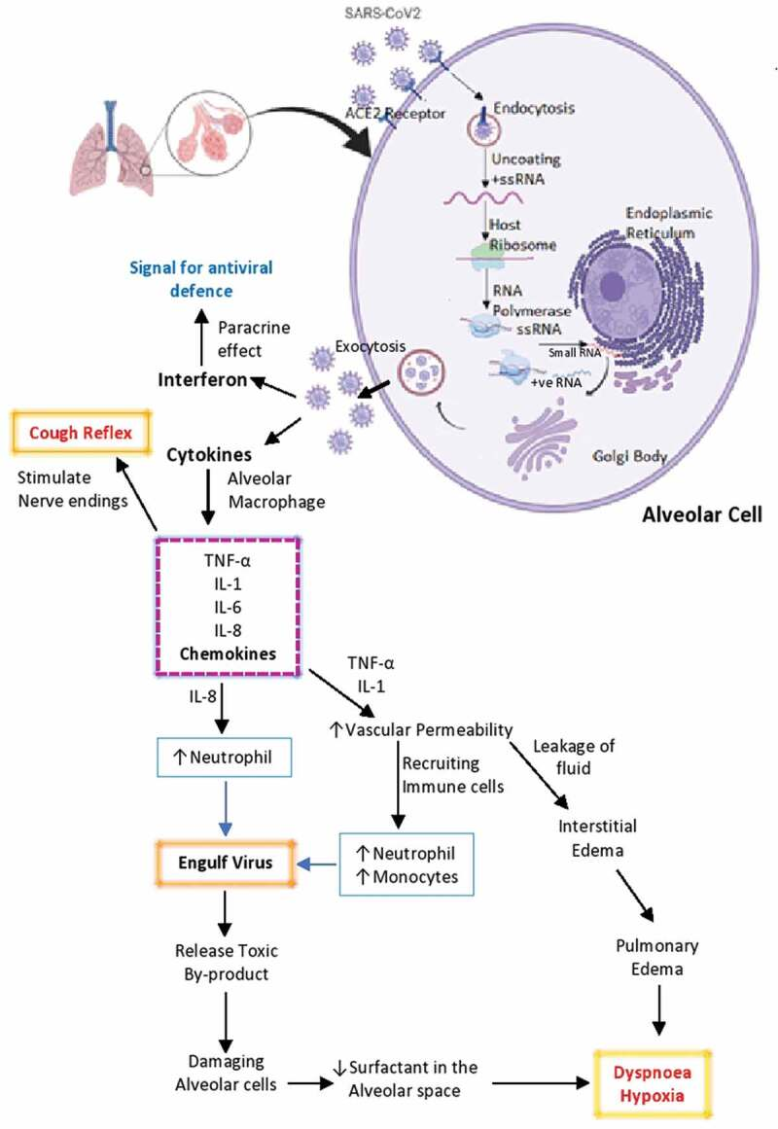

Рисунок 1.3.1 ‒ Патогенетический механизм, развивающийся при COVID-19 (Rahman et all., 2021).

**1.4. Классификация, клиника, диагностика, лечение, реабилитация и профилактика COVID-19.**

Раздел написан согласно рекомендациям ВОЗ, Приказу №424 Министерства здравоохранения Кыргызской Республики от 16 апреля 2021 года, утвердившему 5-ю версию Клинического руководства по диагностике и лечению коронавирусной инфекции в Кыргызской Республике, которое включает в себя Приказ МЗ КР №173 от 20 марта 2020 года, Приказ МЗ КР №219 от 5 апреля 2020 года, 3-я версия обновлена и утверждена приказом МЗ КР №387 от 8 июня 2020 года, а также Приказ МЗ КР №649 от 25 августа 2020 года [11].

### ****1.4.1. Классификация COVID-19.****

Современная классификация COVID-19 основывается на определении степени тяжести состояния пациента [5, 63, 77,]:

**а) Легкая степень.** Характеризуется симптомами, такими как лихорадка, кашель, усталость, потеря аппетита, а также специфические признаки, такие как потеря обоняния/вкуса, а также другие неспецифические симптомы: боль в горле, заложенность носа, головная боль, диарея, тошнота/рвота, головокружение, возбуждение, слабость, усталость, снижение внимания и мобильности.

**б) Средней тяжести.** Клинические признаки пневмонии, такие как лихорадка, кашель, одышка, учащенное дыхание, однако без признаков тяжелой пневмонии, при SpO₂ ≥90%.

**в) Тяжелая степень.** Клинические признаки пневмонии с добавлением одного из следующих симптомов: ЧДД >30 движений в минуту, наличие тяжелого респираторного дистресса или SpO₂ ≤90% при дыхании комнатным воздухом, либо подтвержденные рентгенологически или с помощью КТ.

**г) Крайне тяжелая степень.** Наличие острого респираторного дистресс-синдрома (ОРДС), сепсиса, септического шока, острого тромбоза (ТЭЛА, ОКС, инсульт).

### **По степени риска**

Согласно приложению 2 клинического руководства по диагностике и лечению коронавирусной инфекции (COVID-19) (5-я версия), утвержденному Приказом №424 Министерства здравоохранения КР от 16 апреля 2021 года:

**а) Низкий риск**

**б) Средний риск**

**в) Высокий риск**

### **По осложнениям**

**а) Осложненный**

**б) Не осложненный**

**1.4.2. Клинические проявления COVID-19.**

Основные симптомы при COVID-19 проявляются в виде высокой температуры, кашля, одышки (вновь возникшая или ухудшение имеющейся одышки), аносмии или других нарушений восприятия запахов, агевзии (нарушение вкуса) или других расстройств вкусового восприятия, фарингита/ларингита, миалгии, озноба/дрожи, головной боли, ринореи, тошноты/рвоты, диареи, боли или ощущения тяжести в груди [28, 59, 63, 67, 68, 72, 73, 74, 77, 98, 152].

Выделяют также жизнеугрожающие признаки, обозначенные «Красными флагами» клинического состояния пациентов [12, 14, 28, 59, 63, 67, 68, 69, 72, 73, 74, 77, 98, 150, 152, 163]:

* Сильная одышка или затрудненное дыхание;
* Кровохарканье;
* Боль или давление в груди;
* Синие губы или лицо (диффузный цианоз);
* Холодный и липкий пот с пятнистой кожей;
* Изменение сознания;
* Становится трудно разбудить;
* Значительно сниженный диурез.

Значительную информацию о клиническом состоянии дают лабораторные показатели. В общем анализе крови специфичных изменений не выявляется, за исключением лейкоцитоза в легкой и средней степени тяжести и лимфопении в тяжелом или крайне тяжелом состоянии. Анализ мочи и биохимический анализ крови малоинформативны для дифференциальной диагностики, но как индикаторы общего состояния организма и выбора симптоматической терапии являются незаменимыми.

Значимым показателем в оценке состояния воспалительных процессов при COVID-19 является С-реактивный белок. Уровень СРБ имеет прямую корреляцию с тяжестью состояния. Кроме того, он определяет начало глюкокортикостероидной терапии.  
Ферритин и прокальцитонин оценивают наличие бактериальной инфекции в сочетании с коронавирусом, и их значения определяют начало антибактериальной терапии. Важными показателями для прогноза являются показатели коагулограммы. При COVID-19 коагулограмма претерпевает отклонения в сторону большей свертываемости [12, 14, 28, 59, 63, 67, 68, 69, 72, 73, 74, 77, 98, 150, 152].

**1.4.3. Диагностика COVID-19.**

Согласно стандартам, разработанным в национальных руководствах, диагностика COVID-19 проводится методом выявления антигенной структуры SARS-CoV-2 с помощью полимеразной цепной реакции (ПЦР). Этот метод позволяет быстро и точно определить зараженных и эффективно реагировать во всем мире. Эпидемиологические расследования, несмотря на трудности в реализации, принесли значительный результат в выявлении потенциально зараженных и бессимптомных носителей. Сочетание двух методик по организации диагностических мероприятий позволило США эффективно управлять эпидемиологической ситуацией без значительных экономических потерь [128].

Минусами ПЦР-диагностики являются то, что результат применим только в реальном времени, без возможности выявления иных возбудителей [39], а также отсутствие результатов у реконвалесцентов [199]. В условиях Кыргызской Республики технически и процедурно сложная методика ПЦР могла приводить к ошибкам в заключениях.

Серологические методы диагностики важны для оценки иммунного ответа на внедрение вируса. По состоянию IgM можно определить острую фазу выработки антител, тогда как IgG свидетельствует о завершенном иммунологическом процессе с формированием полного специфического иммунного ответа против SARS-CoV-2. Минусом метода является невозможность исключить перекрестную реакцию на антитела, вырабатываемые различными коронавирусами [3, 10, 12, 23, 92, 171].

На текущий момент для экспресс-диагностики используют тесты с адсорбированными и фиксированными антителами к SARS-CoV-2 или антигенами SARS-CoV-2 на планшетах. Данная методика позволяет разворачивать пункты контроля в любом месте без оборудования лаборатории [92]. Инструментальная оценка тяжести течения коронавирусной инфекции проводилось рентгенологическим методом [175].

**1.4.4. Лечение COVID-19**

В настоящее время в терапии COVID-19 применяются стандартные принципы фармакотерапии:

а) этиотропная терапия;

б) патогенетическая терапия;

в) симптоматическая терапия.

Начав обзор этиотропных методов терапии, важно отметить, что противовирусные препараты и все, что было заявлено в качестве этиотропной терапии, не имеют достаточного уровня доказательности по вопросам эффективности и безопасности [4, 8, 10, 12, 14, 15, 18, 26, 28, 59, 63, 66, 67, 68, 69, 70, 71, 72, 73, 74, 75, 76, 77, 81, 98, 150, 152].

Многочисленные клинические исследования применяли три основные группы препаратов в роли этиотропной терапии. Так, противомалярийные препараты (хлорохин и гидроксихлорохин) в сочетании с азитромицином или без такового показали сомнительную эффективность и безопасность в рандомизированных исследованиях [63, 150]. Вторая обширная группа – противовирусные средства (лопиновир, ремдесивир, интерферон-β-1а и т.д.) также не продемонстрировала эффективности по отношению к COVID-19. Также терапия реконвалесцентной плазмой, как один из вариантов этиотропной терапии, применялась в Кыргызской Республике [3, 4, 5, 10, 12, 14, 15, 26, 66, 70, 71, 75, 76, 81, 195].

Патогенетическая терапия вышла на первый план в стратегии лечения COVID-19. Этот подход включает в себя следующие направления:

а) Антикоагулянтная терапия – применяется для разрыва патогенетических цепей формирования тромбов в сосудистом русле пациентов. В качестве препарата выбора используется низкомолекулярный гепарин (НМГ) – эноксапарин. В случае его отсутствия применяется нефракционированный гепарин (НФГ) [66, 67, 178, 181].

б) Заместительная инфузионная терапия – применяется для восполнения компонентов гомеостаза в организме пациента. В качестве препарата выбора применяется свежезамороженная плазма, дозировка и объем которой подбираются в зависимости от тяжести состояния [26].

в) Гастропротективная терапия – используется на фоне антикоагулянтной и антиагрегантной терапии у пациентов с сопутствующей патологией желудочно-кишечного тракта [63, 71, 152].

г) Противовоспалительная терапия глюкокортикостероидами – направлена на общую мобилизацию организма, борьбу с воспалением и приостановку иммунологических реакций у пациентов с COVID-19. Применение ГКС рекомендуется только в случаях тяжелой и крайне тяжелой форм клинического течения COVID-19. Используемыми препаратами являются преднизолон, дексаметазон, метилпреднизолон и другие синтетические ГКС системного действия [28, 59, 63, 67, 68, 69, 72, 73, 74, 77, 98, 150, 152].

д) Оксигенотерапия – необходима при поражении легочной ткани и сопутствующих патогенетических механизмах COVID-19, нарушающих перфузионно-вентиляционный градиент, что приводит к гипоксии. На сегодняшний день используются инвазивные и неинвазивные методы оксигенации крови [164].

Симптоматическая терапия применяется независимо от степени тяжести и является рекомендованным подходом в лечении COVID-19, направленным на снижение или устранение клинических проявлений заболевания. Примеры такой терапии включают применение парацетамола или ибупрофена при лихорадке, регидратацию в случаях дефицита жидкости и т.д. [26, 28, 59, 63, 66, 67, 68, 69, 70, 71, 72, 73, 74, 75, 76, 77, 81, 98, 150, 152, 228].

**1.4.5. Реабилитационные мероприятия для пациентов с COVID-19.**

В настоящее время реабилитация для пациентов с COVID-19 начинается с первого дня госпитализации или амбулаторного наблюдения и продолжается после выписки. В период госпитализации/наблюдения реабилитация направлена на предотвращение ухудшения состояния и носит профилактический характер в отношении ослабленных функций органов и систем. На втором этапе, в первые 30 дней после выписки, подключаются различные физиотерапевтические, трудотерапевтические и психотерапевтические мероприятия для восстановления функционального состояния органов, систем и организма, а также укрепления в период реконвалесценции [12, 14, 24, 42, 101, 151, 176, 204, 211, 222].

**1.4.6. Профилактические мероприятия COVID-19.**

Профилактические мероприятия включают в себя: отслеживание случаев, изоляцию, социальную дистанцию, личную гигиену и вакцинацию [58, 99, 125, 221, 232].

В период начала и разгара пандемии COVID-19, а также при отсутствии вакцины от COVID-19, комплекс мероприятий, направленный на изоляцию и пропаганду личной гигиены, показал наилучшие результаты по сдерживанию волнообразного наплыва инфицированных в больницы Сингапура [124]. Эффективность своевременного и этапного внедрения карантинных мер снизила количество госпитализаций в реанимационные отделения и палаты интенсивной терапии в Италии и США [183, 190, 240].

Ношение масок, соблюдение социальной дистанции, введение карантинных мер в 6 раз снизило передачу вируса R0 с 2.6 до 1.1 [51, 109], и эти меры признаны наиболее эффективными в сдерживании инфекционных заболеваний и смертности от них [8, 12, 14, 35, 116, 167, 185].

В настоящее время продолжаются профилактические мероприятия специфического характера – вакцинация от COVID-19 [12, 14, 125, 232].

**1.5. Иммунопатологические процессы при COVID-19.**

Первостепенным звеном в иммунной системе человека при COVID-19 является отсутствие защитного иммунного механизма [86], что нарушает стандартную первую линию противовирусной защиты [206]. В связи с этим проявляется бесконтрольное действие цитокиновой системы в роли «пожарной кнопки» для отпора SARS-CoV-2 [206]. Инфицированные клетки первой линии не имеют возможности передавать сигналы по путям IFN-I/III, что необходимо для последующего защитного «рубежа». Этот дисбаланс между системой иммунного коммуницирования приводит к бесконтрольному выбросу цитокинов [206].

Поток цитокинов приводит к локальному и/или системному повреждению тканей с параллельно снижающимся уровнем CD4+, CD8+ и Т-клеток [177, 197]. В период реконвалесценции баланс между цитокинами и CD4/CD8 восстанавливается [83, 212].

Помимо клеточного механизма, в период инфицирования активно проявляется гуморальный иммунитет, что отражается активным синтезом IgM, IgA и IgG с первого дня инфицирования [104, 143, 224].

**1.5.1. Гипервоспалительная реакция при COVID-19.**

Прямое повреждение тканей первичной воспалительной реакцией на SARS-CoV-2 активирует и стимулирует миграцию гранулоцитов и макрофагов [155]. Макрофаги в зоне поражения увеличивают секрецию цитокинов и дополнительное привлечение лейкоцитов, что приводит к системной воспалительной реакции [155].

В ряде исследований показано, что концентрация провоспалительных цитокинов и тяжесть клинического состояния имеют прямую корреляционную связь [113, 177, 217]. ИЛ-1β, ИЛ-7, ИЛ-8, ИЛ-10 и TNF-α повышаются у инфицированных лиц [205]. В исследованиях Cin S. et al. и Ye Q. et al. ИЛ-2 и ИЛ-6 определяются как маркер неблагоприятного течения заболевания и формируют клиническое представление о общем состоянии пациента [79, 177]. Механизм гипервоспалительной реакции отображен на рисунке 1.5.1.1 [25, 149, 162].

An external file that holds a picture, illustration, etc.
Object name is SJI-93-0-g002.jpg

Рисунок 1.5.1.1 ‒ Иммунологические механизмы гипервоспаления при COVID-19 (Anka et all., 2021).

**1.5.2. Иммунологический механизм действия цитокинов, хемокинов и интерферонов при инфицировании HCoV.**

SARS-CoV-2, как источник цитокинового шторма, обладает иммунологическими механизмами, сходными с другими известными коронавирусами человека [234]. Экспериментальные исследования на культуре респираторного эпителия показали задержку высвобождения иммуномодуляторов и низкие значения противовирусных интерферонов, а также значительное повышение провоспалительных цитокинов (ИЛ-1β, ИЛ-6, ФНО-α), хемокинов (CLL-3 и CLL-5) [130, 149, 203].

Для коронавирусов человека характерна высокая концентрация нейтрофилов и моноцитов в паренхиме легких и периферической крови инфицированных, что коррелирует с уровнями провоспалительных цитокинов и хемокинов. Это свидетельствует об участии их в развитии воспаления паренхимы при COVID-19 [123, 215].

Синтез интерферонов IFN-1 и IFN-α/β, как главных факторов естественного противовирусного иммунитета [147], при HCoV замедляется, что препятствует формированию защитных механизмов на ранних стадиях заболевания [52]. Параллельное повышение уровня цитокинов и хемокинов привлекает в очаг воспаления нейтрофилов и моноцитов, что ведет к инфильтрации альвеолярной ткани и ее повреждению [61, 234]. Привлеченные мононуклеарные макрофаги активируются посредством рецептора IFN-α/β, секвестируют CCL-2 и CCL-7, что приводит к агрегации макрофагов с последующим повышением концентрации цитокинов, хемокинов и свободных радикалов. Комплекс: цитокины-хемокины-рецептор IFN-α/β активирует рецептор TRAIL-смерть, запускает механизм апоптоза [51,109,182].

Таким образом, дисбаланс цитокиновой, хемокиновой и интерфероновой систем приводит к активации множества механизмов смерти клеток легочной ткани [61, 234].

**1.5.3. Функционирование лейкоцитов при COVID-19**

Общим свойством лейкоцитов при COVID-19 стало их тенденция к снижению. В ряде исследований отмечалось популяционное снижение CD4+, CD8+, B-лимфоцитов и NK-клеток [85, 225]. Базофилы и эозинофилы также были на низких значениях [85]. Нейтрофилы, напротив, имели тенденцию к росту, с увеличением соотношения нейтрофилы/лимфоциты [41, 85]. Тяжесть клинического состояния также коррелировала с отношением нейтрофилы/лимфоциты [41].

Логично, что значения лейкоцитов и их соотношения не имели диагностического смысла при легких случаях COVID-19. Прогностическим значением они обладают в тяжелом клиническом течении при сочетании эозинопении и цитоза гранулоцитов [138, 140, 216, 230].

Обобщая данные, можно сказать, что иммунные «качели» в лейкоцитах свидетельствуют о дисбалансе в механизме клеточной защиты против SARS-CoV-2 [194].

**1.5.4. Иммунологические механизмы в сосудистом русле при COVID-19**

Нарушение свертывающей системы крови с повышением уровня D-димера является одним из главных маркеров клинического состояния пациентов [227]. Тромбозы, микротромбы легких и ДВС проявляются как результат аномального функционирования цитокиновой системы [18, 132, 239].

Главным путем активации макрофагов в сосудистом русле выступают окисленные фосфолипиды по пути TL-TRIF-TRAF6-NF-кВ, что характерно для HCoV [54, 103, 115]. Таким образом, в настоящее время идет активация рецептора ACE2 на стенках сосудов, что приводит к воспалительной реакции, ввиду снижения противовоспалительного эффекта ACE2 [54, 103]. Это подтверждается наблюдениями за детьми в период пандемии, где меньше подвержены COVID-19, но наблюдается рост заболеваемости различного рода васкулитов [18, 120, 149, 200, 208, 210].

Вопросы иммунопатологии в сосудистом русле остаются актуальными для обсуждения в настоящее время.

**1.6. Дополнительные механизмы поддержания негативных эффектов COVID-19**

Помимо основных патологических механизмов становления нозологии, COVID-19 поддерживается механизмами свободно-радикального воспаления на основе перекислого окисления липидов и дисбаланса регуляционного/контррегуляционного влияния ACE2.

**1.6.1. Роль перекислого окисления липидов при COVID-19**

Ряд авторов выдвигает идеи о роли перекислого окисления липидов (ПОЛ) в патогенезе COVID-19, ввиду его участия во многих воспалительных реакциях, сопровождающихся гипоксиемией [32, 46, 93, 119, 173].

Когортное исследование в Испании показало, что у пациентов с COVID-19 наблюдается низкий уровень антиоксидантной защиты и более высокие значения антиоксидантных ферментов [154].

Стимуляция ПОЛ при COVID-19 опосредуется особенностью агрегации ACE2, что приводит к дефициту ACE2 и снижению антиоксидантной функции организма. Снижение защиты способствует накоплению супероксидов и запускает каскад ПОЛ [189]. Активированная ПОЛ циклично замкнутой системой самовоспроизведения приводит к стойкой дисфункции клеток в области поражения, отягощая состояние пациентов [ 144, 154, 189, 193].

Роль ПОЛ также важна в прогрессировании хронических заболеваний, таких как болезни сердечно-сосудистой системы (ССС), ХОБЛ, сахарный диабет и других хронических патологий [50, 56, 80, 96, 160, 166]. Высокая активность ПОЛ при COVID-19 ухудшает прогноз выживаемости в течение 28 дней пребывания в госпитале [85].

**1.6.2. Роль дефицита ACE2 в патогенезе COVID-19**

Исследования по всему миру доказали, что S-пептид SARS-CoV-2 обладает сродством к ангиотензин-превращающему ферменту 2 типа (ACE2), экспрессируемому на поверхности множества клеток человека [53, 107]. Продукция ACE2 играет ключевую роль в регуляции ангиотензиновой системы организма.

Исследование Magalhaes GS и соавторов показало, что ось взаимодействия ACE2 – ангиотензин 1-7 – рецептор Mas имеет защитное действие на легочные ткани, предотвращая развитие фиброза легких [55, 137, 147, 157]. Связывание ACE2 с брадикинином в легких блокирует отрицательные эффекты брадикининовых механизмов, защищая от воспалительных процессов [191, 209].

Исследования в Германии показали влияние ACE2 на тромбоцитарную систему. Экспрессия рецепторов Mas на тромбоцитах способствует высвобождению простациклина и NO, что оказывает антитромботический эффект [88, 90, 91].

Однако при проникновении SARS-CoV-2 в клетку через ACE2, происходит снижение общего количества ACE2 на поверхности клеток. Это приводит к нарушению взаимодействия с рецепторами Mas, уменьшению продукции ангиотензина 1-7 и усилению синтеза ангиотензина 2, что вызывает негативные эффекты [114, 126, 238].

Дефицит ACE2 особенно характерен для пожилых людей и чаще встречается у мужчин, что коррелирует с повышенной смертностью от COVID-19 в гендерном аспекте [207, 241]. Дефицит ACE2 также связан с гипертензией, где накопление ангиотензина 2 усугубляет состояние [241].

Важным моментом является то, что S-пептид SARS-CoV-2 имеет высокое сродство к ACE2, и, следовательно, незначительное количество этого рецептора на поверхности клеток не влияет существенно на проникновение вируса [202]. Дефицит ACE2 усиливает дисбаланс ангиотензиновой оси, что ослабляет защитные механизмы организма и снижает компенсаторные резервы при сопутствующей гипертензии [21, 156].

**1.7. Влияние климатических факторов на COVID-19**

Климатические и географические условия окружающей среды оказывают значительное влияние на биологические процессы в организме человека. Патологические процессы при COVID-19 изменяются в зависимости от климатических факторов [7].

Исследования в Италии и США выявили влияние относительной влажности и температуры воздуха на распространение COVID-19 [30, 136, 174]. В Китае и Сингапуре была установлена слабая отрицательная корреляция между заболеваемостью COVID-19 и атмосферным давлением [40, 168]. В Индии эта связь проявляется через различные коэффициенты корреляции: от -0.20 до -0.80 [82, 127].

Исследования также выявили, что климатические факторы, такие как температура, влажность, атмосферное давление, и УФ-излучение, играют важную роль в распространении COVID-19 [7, 30, 34, 40, 82, 100, 127, 131, 136, 142,145, 168, 174, 186].

В высокогорных регионах распространение COVID-19 может быть более динамичным, несмотря на низкое атмосферное давление и высокую степень УФ-излучения [7, 131].

Таким образом, заболеваемость и смертность от COVID-19 имеют обратную корреляцию относительно атмосферного давления. В то же время, высокая амплитуда колебаний температуры воздуха и сочетание низкого давления приводит к росту смертности и замедлению заболеваемости [38].

**Резюме**

Исследования COVID-19 продолжаются активно по всему миру из-за ее социально-экономической значимости. Однако остается мало информации об особенностях патогенетических и иммунологических механизмов развития COVID-19 в условиях низко-, средне- и высокогорья. Проблемы гипоксической гипоксии, дефицита ACE2, влияния климатических факторов и других аспектов требуют дальнейшего изучения для создания более эффективной клинической картины и подходов к терапии.

### ГЛАВА 2.

#### **МАТЕРИАЛЫ И МЕТОДЫ ИССЛЕДОВАНИЯ**

**2.1. Материалы исследования.**

Исследование проводилось с марта 2020 года по декабрь 2021 года на клинических базах в горных условиях Кыргызской Республики:

* **Низкогорье** – г. Бишкек, Республикакская клиническая инфекционная больница (800 метров над уровнем моря);
* **Среднегорье** – г. Каракол, Иссык-Кульская областная объединенная больница (1690-1890 метров над уровнем моря);
* **Высокогорье** – г. Нарын и Ат-Башинский район Нарынской области, Ат-Башинская территориальная больница и Нарынская областная объединенная больница (2500-3000 метров над уровнем моря).

Исследование проводилось в два этапа. Первый этап охватывал обследование пациентов с COVID-19 в период разгара пандемии, в развернутых «Красных зонах», а также в центрах семейной медицины с марта по сентябрь 2020 года. Второй этап проводился спустя год после выписки пациентов из стационара для оценки результатов лечения и реабилитации. На втором этапе пациенты были вызваны для повторного обследования. В общей сложности под наблюдением находилось 600 пациентов с лабораторно подтвержденным диагнозом коронавирусной инфекция, вызванная SARS-CoV-2. Для объективного анализа результаты исследования были разделены на группы по 200 пациентов в каждой из климатических зон. Пациенты классифицировались в зависимости от тяжести состояния на легкую, среднюю и тяжелую форму COVID-19.

Критерии тяжести заболевания основывались на методологических рекомендациях «Профилактика, диагностика и лечение коронавирусной инфекции COVID-19» (версия 7 от 03.06.2020). Оценка тяжести проводилась по четырем основным признакам:

1. Температура тела (ТТ)
2. Частота дыхательных движений (ЧДД)
3. Сатурация крови (SpO2)
4. Объем поражения легких на рентгенограмме или КТ (РГ/КТ)

* Легкая форма:
  + ТТ ≤ 38°C
  + ЧДД ≤ 22/мин
  + SpO2 ≥ 95%
  + РГ/КТ 0-1
* Среднетяжелая форма:
  + ТТ ≥ 38°C
  + ЧДД ˃ 22/мин
  + SpO2 ˂ 95%
  + РГ/КТ 1 или 2
* Тяжелая форма:
  + ТТ ≥ 39°C
  + ЧДД ˃ 30/мин
  + SpO2 ˂ 93%
  + РГ/КТ 3 и более

Дополнительными критериями были:

* Легкая форма: малопродуктивный кашель, слабость, отсутствие одышки при привычной физической нагрузке, С-реактивный белок ≤ 10 мг/л.
* Среднетяжелая форма: СРБ ˃ 10 мг/л.
* Тяжелое течение: снижение уровня сознания, агония, нестабильная гемодинамика, диурез ˂ 20 мл/час.

При КТ поражение легких оценивалось следующим образом:

* 0 – отсутствие поражения
* 1 – до 25%
* 2 – 25-50%
* 3 – более 50% пораженной площади

Пациенты были разделены на группы в зависимости от климатических регионов:

1. Низкогорье (200 пациентов)
2. Среднегорье (200 пациентов)
3. Высокогорье (200 пациентов)

**Критерии включения**:

* Возраст от 18 до 55 лет
* Лабораторно подтвержденный диагноз COVID-19 вызванный SARS-CoV-2
* Постоянное место проживания в указанной климатической зоне
* Амбулаторное или стационарное лечение в период исследования
* Добровольное информированное согласие на участие в исследовании

**Критерии исключения**:

* Отказ от участия
* Онкологические заболевания
* Беременность и период лактации
* Дети и подростки
* ВИЧ-инфекция и СПИД
* Операции на легких в анамнезе
* Ревматические заболевания аутоиммунного генеза
* Старческий возраст (75 лет и старше)
* Постоянное применение иммунодепрессантов
* Хронические формы парентеральных гепатитов

### 2.2. Методы исследования

**Объект исследования.** Объектом исследования стал больной с диагнозом «Лабораторно подтвержденная коронавирусная инфекция, вызванная SARS-CoV-2».

**Предметы исследований.** В исследовании рассматривались следующие предметы:

1. Клинические показатели в разных климатических регионах;
2. Общие лабораторные показатели крови пациентов (Общий анализ крови, общий анализ мочи, Биохимический анализ крови);
3. Состояние коагуляционной системы пациентов;
4. Показатели антителообразования в динамике;
5. Интерлейкиновый статус пациентов;
6. Состояние оксидантной системы больных COVID-19;
7. Показатели эффективности оказанной терапии;
8. Показатели интерлейкинового статуса и оксидантной системы в период полной реконвалесценции.

Для формирования переменных значений у исследуемых групп было принято использование следующих нормативных документов и методических рекомендаций:

* Приказ МЗ КР №173 от 20.03.2020 «Временное клиническое руководство по диагностике и лечению коронавирусной инфекции COVID-19»;
* Приказ №219 МЗ КР от 05.04.2020 «Об внесении дополнений во временное клиническое руководство по диагностике и лечению коронавирусной инфекции в Кыргызской Республике»;
* Приказ №16 МЗ КР от 13.01.2020 «Клиническое руководство по диагностике и лечению коронавирусной инфекции»;
* Методические рекомендации по кодированию и выбору основного состояния в статистике заболеваемости и первоначальной причины в статистике смертности, связанных с COVID-19» (Версия 1 от 27.05.2020) МЗ РФ.

Исследование состояло из следующих блоков переменных:

1. **Блок клинических данных** – включал показатели клинических признаков COVID-19.
2. **Блок общелабораторных переменных** – включал общелабораторные переменные, отражающие состояние организма в период заболевания в разных климатических регионах.
3. **Блок коагуляционной системы крови** – переменные, характеризующие свертывающую систему крови в фазах активации, коагуляции, ретракции и канализации тромбов.
4. **Блок инструментальных исследований** – переменные, полученные в результате рентгенологических методов исследования, ЭКГ, КТ и УЗИ, структурированы для последующего анализа.
5. **Блок лекарственной терапии** – отражал терапию, проведенную в период заболевания, с оценкой её эффективности в различных климатических регионах.
6. **Блок оксигенотерапии** – включал параметры, связанные с наличием, методом, интенсивностью и продолжительностью оксигенотерапии, для оценки её эффективности, безопасности и приемлемости в различных условиях концентрации кислорода.
7. **Блок интерлейкинового статуса** – включал провоспалительные (IL-1β, IL-6) и противовоспалительные интерлейкины (IL-10, TNF-α) для оценки воспалительных процессов.
8. **Блок оксидантной системы –** количественные показатели гидроперекисей, нейтральных липидов, кетодиенов и оксидантного индекса, позволяющие оценить влияние COVID-19 на дыхательную цепь и включение кислорода в биохимические процессы организма.

Для сбора клинических данных была разработана исследовательская карта, которую заполнял исключительно врач амбулатории или стационара на каждого пациента отдельно. Карта содержала информированное согласие и описание действий и манипуляций, которые будут проведены в рамках исследования. В каждой части исследовательской карты отражались клинические признаки с соответствующими характеристиками, классифицированными согласно системной принадлежности исходного и эффекторного органа. Таким образом, были получены комплексные данные с системными и аналитическими характеристиками для последующего сравнения исследуемых групп и выявления корреляционных взаимосвязей.

### 2.3. Формирование объекта и предметов исследования.

***Для достижения поставленных целей и решения задач было отобрано 990 пациентов обоих полов в возрасте от 18 до 55 лет с лабораторно подтвержденным диагнозом «коронавирусная инфекция, вызванная SARS-CoV-2». Пациенты были распределены по трем климатическим регионам Кыргызской Республики, с учетом низко-, средне- и высокогорья.***

Пациенты отбирались в каждом регионе по 200 человек. В целях охвата различных степеней тяжести заболевания было решено включить в исследование пациентов с легкой, средней и тяжелой формой COVID-19. В каждом регионе выделили по 110 пациентов с каждой из представленных степеней тяжести, что позволило сформировать репрезентативную выборку.

**Критерии включения** в исследование:

1. Возраст от 18 до 55 лет;
2. Лабораторно подтвержденная коронавирусная инфекция, вызванная SARS-CoV-2;
3. Адрес постоянного проживания в одном из климатических регионов – низкогорье, среднегорье или высокогорье;
4. Фактическое амбулаторное или стационарное лечение в период исследования;
5. Добровольное информированное согласие на участие в исследовании.

**Критерии исключения** из исследования:

1. Отказ от участия;
2. Онкологические заболевания;
3. Беременность и период лактации;
4. Дети и подростки;
5. Больные ВИЧ-инфекцией и СПИД;
6. Больные с операциями на легких и органах грудной клетки в анамнезе;
7. Больные с ревматическими заболеваниями аутоиммуного генеза;
8. Старческий возраст (75 лет и старше);
9. Заболевания, требующие постоянного приема препаратов, угнетающих иммунную и интерлейкиновую системы;
10. Больные с хроническими формами парентеральных гепатитов.

Таким образом, исследование включило 600 пациентов из трех климатических зон Кыргызской Республики, с различными степенями тяжести коронавирусной инфекции, что позволило обеспечить качественный анализ клинических проявлений, лабораторных показателей и других системных изменений, связанных с COVID-19.

### 2.4. Дизайн исследования и структура исследуемых групп.

Для достижения поставленных целей исследования был выбран ретроспективный и проспективный когорный дизайн. Ретроспективная когорта позволила выявить существующие пробелы в знаниях, а проспективная когорта выступила инструментом для доказательства выдвинутой гипотезы.

Исследование было организовано по категориям пациентов в зависимости от степени тяжести состояния, и каждая категория была разделена на группы в зависимости от климатического региона:

1. **Легкая степень тяжести COVID-19**
   * Группа 1: 200 пациентов в низкогорных климатических условиях (Бишкек)
   * Группа 2: 200 пациентов в среднегорных климатических условиях (Каракол)
   * Группа 3: 200 пациентов в высокогорных климатических условиях (Нарын, Ат-Башинский район)
2. **Средняя степень тяжести COVID-19**
   * Группа 1: 110 пациентов в низкогорных климатических условиях (Бишкек)
   * Группа 2: 110 пациентов в среднегорных климатических условиях (Каракол)
   * Группа 3: 110 пациентов в высокогорных климатических условиях (Нарын, Ат-Башинский район)
3. **Тяжелая степень тяжести COVID-19**
   * Группа 1: 110 пациентов в низкогорных климатических условиях (Бишкек)
   * Группа 2: 110 пациентов в среднегорных климатических условиях (Каракол)
   * Группа 3: 110 пациентов в высокогорных климатических условиях (Нарын, Ат-Башинский район)

Данные на выходе исследования сравнивались между группами в рамках одной категории. Оценка показателей осуществлялась на сертифицированном оборудовании, признанном Министерством здравоохранения Кыргызской Республики и Государственным учреждением «Кыргыз Стандарт».

### 2.5. Методы и методики исследования.

Для сбора необходимых данных в рамках исследования была разработана исследовательская карта. Вся информация в исследовательской карте заполнялась исключительно врачом амбулатории или стационара для каждого пациента отдельно и включала в себя: а) Информированное согласие с описанием действий и манипуляций, которые будут проведены с пациентом в период исследования; б) Клинические признаки, отраженные с использованием шифров характеристик. Каждый признак классифицировался в зависимости от системной принадлежности исходного или эффекторного органа. Это позволило получить комплекс клинических данных с системными и аналитическими характеристиками, что способствовало сравнению групп в рамках одной категории и выявлению корреляций между показателями из разных блоков.

**Основные блоки методов и методик исследования:**

1. **Клинические данные:** Включение клинических признаков COVID-19, которые классифицируются по системной принадлежности органов.
   * Объект: больной COVID-19
   * Предмет: клинические признаки COVID-19
2. **Лабораторные исследования:** Эти исследования отражают объективное состояние пациентов в период заболевания.
   * Общий анализ крови: проводился классическим методом в клинических лабораториях при лечебных учреждениях.
   * Общий анализ мочи: проводился классическим методом в клинических лабораториях при лечебных учреждениях.
   * Биохимический анализ крови: включены показатели глюкозы, билирубина, общего белка, альбумина, креатинина, АЛТ, АСТ, С-реактивного белка, мочевины, липидного спектра (холестерин, ЛПНП, ЛПВП, триглицериды), электролитов (калий, натрий, хлор).
   * Объект: больной COVID-19
   * Предмет: кровь, моча, сыворотка крови
3. **Коагулограмма**: включает такие параметры, как АЧТВ, ПТВ, ПТИ, МНО, тромбиновое время, Д-димер, фибрин, фибриноген.
   * Объект: больной COVID-19
   * Предмет: кровь
4. **Инструментальные исследования:**
   * Рентгенограмма грудной клетки: оценка инфильтраций, прозрачности полей, легочного рисунка.
   * КТ грудной клетки: детальная топография пораженных участков, конфигурация сердца, состояние средостения, наличие жидкости в плевральной полости.
   * ЭКГ: оценка электропроводности сердца.
   * УЗИ внутренних органов: оценка морфо-функционального состояния органов.
   * Объект: больной COVID-19
   * Предмет: органы исследования
5. **Лекарственная терапия: и**спользование различных препаратов (антипиретики, антибиотики, глюкокортикостероиды и др.), их дозировка и эффективность.
   * Объект: больной COVID-19
   * Предмет: эффективность лекарственной терапии

### 6. В блоке оксигенотерапии был рассмотрен вопрос объема и метода введения кислорода, выделяя различные варианты: кислородотерапия, высокопоточную назальную оксигенотерапию, неинвазивную и инвазивную вентиляцию легких. В каждом из указанных методов оценивалось их влияние на систему перекислого окисления липидов и общее состояние организма в период заболевания.

* **Объект:** больной COVID-19
* **Предмет**: эффективность оксигенотерапии

### 7. Оценка интерлейкинового статуса осуществлялась по показателям двух антагонизирующих систем медиаторного регулирования воспаления: IL-1β и IL-6 выступают в роли переменных оценки фазы воспаления, тогда как IL-10 и TNF-α в качестве механизмов противовоспалительного медиаторного регулирования. Оценка интерлейкинов осуществлялась с использованием метода иммуноферментного анализа с тест-системами «Вектор-Бест». Так же вычислялся интерлейкиновый индекс (ИИ) по формуле:

ИИ=лимфоциты / IL−6​

Определение содержания интерлейкинов и ФНО-α проводилось в остром периоде заболевания и через год после перенесенной инфекции. Метод иммуноферментного анализа обеспечил высокую точность и чувствительность, что делает его ключевым для анализа указанных биомаркеров.

### 8. Определение содержания ангиотензина II (ANG-II) и ACE2 проводилось методом иммуноферментного анализа (ИФА) с использованием наборов реагентов "Human Angiotensin Ⅱ (ANG-Ⅱ) ELISA Kit" и "Human Angiotensin Converting Enzyme 2 (ACE2) ELISA Kit". Метод включал инкубацию исследуемых образцов с моноклональными антителами, сорбированными на полистирольных планшетах. Концентрация целевых молекул определялась по интенсивности желтого окрашивания, возникающего при взаимодействии хромогена (тетраметилбензидина) с ферментом. Определение проводилось в острый период COVID-19 и через год после заболевания, что позволило оценить изменения ангиотензиновой системы и их патофизиологическую роль при COVID-19 в условиях гипоксии.

* **Объект:** больной COVID-19
* **Предмет:** плазма крови

### 9. Оценка оксидантной системы проводилась с использованием параметров количественного уровня гидроперекисей, диеновых кетонов и нейтральных липидов. Определение продуктов перекисного окисления липидов (ПОЛ) в плазме крови осуществляли методом Реадеч в модификации В.В. Говрилова и М.К. Мишкорудной (1983) [2]. Принцип метода основан на интенсивном ультрафиолетовом поглощении липидных экстрактов крови.

Ход определения: к 4 мл экстрагирующей смеси гептана и изо-пропилового спирта в соотношении 1:1 добавляли 0,2 мл плазмы крови. Экстрагирование проводилось в течение 10 минут при интенсивном периодическом встряхивании. По окончании экстрагирования добавляли 2 мл гептана и 1 мл раствора хлорной кислоты с pH – 2.0. Смесь интенсивно встряхивали, после чего через 20 минут отстаивания и расслоения смеси отбирали гептановый слой. Оптическую плотность определяли на спектрофотометре «ПЭФ-300» на длинах волн: Д212-220 нм — нейтральные липиды (НЛ); Д232-234 нм — гидроперекисные липиды (ГПЛ); Д273-275 нм — диеновые кетоны (ДК). В качестве контрольной пробы использовали образец, вместо плазмы содержащий 0,2 мл воды, и подвергнутый всем выше перечисленным видам обработки. Расчет содержания продуктов ПОЛ производится в относительных единицах по формуле:

ΔД на 1мл плазмы = (Д220/234/275*Vх/Vn=20*Д),

Где Д — измеренные значения оптической плотности,  
Vх = 4 мл — объем гептанового экстракта,  
Vn = 0,2 мл — объем взятой плазмы.

Измерение результатов в относительных единицах обусловлено тем, что расчет молекулярной концентрации в сложной смеси липидов практически не выполним. Величина окислительного индекса рассчитывается как отношение ГПЛ к НЛ.

### 10. Антителообразование к Sars-CoV-2. Оценка антител к SARS-CoV-2 проводилась методом иммуноферментного анализа с тест-системами «Вектор-Бест». Определяли количественные показатели IgM и IgG к SARS-CoV-2 в период заболевания и полной реконвалесценции для выявления продолжительности существования специфического приобретенного иммунитета в исследуемых климатических регионах.

Для чистоты исследования все анализы и инструментальные исследования проводились специалистами с профильным образованием — «врач-лаборант», «врач-рентгенолог», «кардиолог», «врач-ультразвуковой диагностики», с фиксацией результатов в исследовательской карте с печатью и подписью исполнителя.

Статистический анализ проводили на программном обеспечении SPSS 26.0. Для сравнительной оценки выбранных параметров использовали t-критерий Стьюдента для числовых переменных и U-критерий Манна-Уитни для ранговых переменных [37]. Корреляционный анализ проводился с оценкой χ² Пирсона корреляционной зависимости. Значения считались достоверными при p ≤ 0,05.

**ГЛАВА 3.**

### РЕЗУЛЬТАТЫ СОБСТВЕННЫХ ИССЛЕДОВАНИЙ И ИХ ОБСУЖДЕНИЕ

Нами были изучены эпидемиологические, патогенетические и клинические особенности течения COVID-19 в условиях низко-, средне- и высокогорья.

#### **3.1. Эпидемиологические особенности COVID-19 в условиях низко-, средне- и высокогорья.**

Мы изучили аспекты, касающиеся эпидемиологической картины развития COVID-19 в интересующих регионах. За период пандемии до момента написания диссертации в Кыргызской Республике было зарегистрировано 200 933 случая с 2991 летальными эпизодами [159, 196, 201]. Коэффициент летальности от COVID-19 в КР составил 1,49, что сравнимо с показателями России [1] и на 0,3 ниже расчетного показателя летальности Индии [43].

Интенсивный показатель инфицированности населения составил 285,5 человек на 10 000 населения в КР. Доля смертности за весь период пандемии в КР составила 0,42 на 1000 человек.

Данные по климатогеографическим регионам различаются. В низкогорье (г. Бишкек) при условии высокой плотности населения и внутренней миграции коэффициент летальности составил 1,75, тогда как в высокогорье при относительно низкой плотности населения летальность составила 2,05. Летальность в среднегорном регионе составила 1,54. Таким образом, эпидемиологический показатель летальности от COVID-19 достигает высоких значений в высокогорном регионе по сравнению с низкогорьем и среднегорьем (таблица 3.1.1). Изучая показатели инфицированности населения, мы обнаружили низкий уровень интенсивного показателя в высокогорном регионе — 137,2 на 10 000 человек, тогда как в низкогорье он составил 832,1, а в среднегорье — 263,5 (таблица 3.1.1).

Таблица 3.1.1 – Эпидемиологическое распределение абсолютных показателей COVID-19 по регионам Кыргызской Республики.

|  |  |  |  |  |  |  |  |
| --- | --- | --- | --- | --- | --- | --- | --- |
| **№** | **Регион** | **Население (тыс. чел.)** | **Инфицировано (чел.)** | **Летальные исходы (чел.)** | **Коэффициент летальности** | **Инфицированные на 10 000 населения** | **Смертность на 1000 населения** |
| 1 | г.Бишкек | 1145 | 95281 | 1670 | 1.75 | 832.1 | 1.4 |
| 2 | г.Ош | 361.5 | 9882 | 86 | 0.87 | 273.4 | 0.24 |
| 3 | Баткенская область | 570.4 | 12378 | 119 | 1.54 | 217 | 0.21 |
| 4 | Джалал-Абадская область | 1311 | 16527 | 108 | 0.65 | 126.1 | 0.08 |
| 5 | Нарынская область | 308.4 | 4231 | 87 | 2.05 | 137.2 | 0.28 |
| 6 | Ошская область | 1460.4 | 12866 | 131 | 1.01 | 88.1 | 0.09 |
| 7 | Таласская область | 273.5 | 4268 | 83 | 1.9 | 156.1 | 0.3 |
| 8 | Чуйская область | 1068.7 | 31131 | 476 | 1.5 | 291.2 | 0.45 |
| 9 | Иссык-Кульская область | 538.4 | 14187 | 219 | 1.54 | 263.5 | 0.41 |
| 10 | Всего | 7037.6 | 200933 | 2991 | 1.49 | 285.5 | 0.42 |

Для анализа эпидемиологических данных мы оценили влияние климатического фактора на инфицированность и летальность. Мы использовали показатели относительного риска (RR), атрибутивного риска (RA), а также отношение шансов (OR).

При анализе направлений в когорте высокогорья и низкогорья нами получены левонаправленные распределения показателей, что детализирует эпидемиологическую ситуацию. Согласно данным таблицы 3.1.2, отношение шансов летального исхода при COVID-19 в высокогорье относительно низкогорья составило OR=1.2. Это свидетельствует о негативном влиянии климатических условий высокогорья на летальность по сравнению с низкогорьем.

Таблица 3.1.2 ‒ Оценка риска летальности в условиях высокогорья относительно низкогорья

|  |  |  |  |
| --- | --- | --- | --- |
| Параметры | Смертность | Выздоровление | Всего |
| Высокогорье | 87 | 4 144 | 4 231 |
| Низкогорье | 1 670 | 93 611 | 95 281 |
| Всего | 1 757 | 97 755 | 99 512 |

Данные таблицы 3.1.3 свидетельствуют, что высокогорный климатический фактор имеет отрицательное воздействие на летальность от COVID-19 относительно среднегорья. Согласно нашим расчетам, отношение шансов летального исхода в высокогорье по отношению к среднегорью составляет OR=1.3.

Таблица 3.1.3 ‒ Оценка риска летальности в условиях высокогорья относительно среднегорья

|  |  |  |  |
| --- | --- | --- | --- |
| Параметры | Смертность | Выздоровление | Всего |
| Высокогорье | 87 | 4 144 | 4 231 |
| Среднегорье | 219 | 13 968 | 14 187 |
| Всего | 306 | 18 112 | 18 418 |

Результаты таблицы 3.1.4 свидетельствуют о том, что низкогорный климатический фактор не оказывает значимого влияния на летальность от COVID-19. Показатель отношения шансов (OR=0.87) указывает на нейтральное воздействие этого фактора.

Таблица 3.1.4 ‒ Оценка риска летальности в условиях низкогорья относительно среднегорья

|  |  |  |  |
| --- | --- | --- | --- |
| Параметры | Смертность | Выздоровление | Всего |
| Низкогорье | 1 670 | 93 611 | 95 281 |
| Среднегорье | 219 | 13 968 | 14 187 |
| Всего | 1 889 | 107 579 | 109 468 |

В таблице 3.1.5 представлены эпидемиологические параметры риска летальности от COVID-19 в зависимости от высоты местности. Согласно данным, в высокогорье наблюдаются более высокие значения отношения шансов (OR), относительного риска (RR) и атрибутивного риска (RA) по сравнению с низкогорьем и среднегорьем. Это свидетельствует о возрастающем влиянии высотного фактора на вероятность летального исхода.

Таблица 3.1.5 ‒ Эпидемиологические параметры риска летальности от COVID-19 в условиях низко-, средне- и высокогорья

|  |  |  |  |
| --- | --- | --- | --- |
| Параметры | Низкогорье | Среднегорье | Высокогорье |
| Низкогорье | OR | - | 0.87 |
|  | RR | 0.8 | 1.17 |
|  | RA | -0.003 | 0.003 |
| Среднегорье | OR | 0.87 | - |
|  | RR | 0.8 | 1.4 |
|  | RA | -0.003 | 0.006 |
| Высокогорье | OR | 1.2 | 1.3 |
|  | RR | 1.177 | 1.4 |
|  | RA | 0.003 | 0.006 |

*Примечание: OR – отношение шансов влияния фактора на эпидемиологические показатели; RR – относительный риск влияния фактора; RA – атрибутивный риск влияния фактора.*

Обобщая, полученные данные достоверно свидетельствуют о негативном влиянии высокогорного региона на летальность от COVID-19. Это подтверждается показателями отношения шансов (OR) – 1.2 и 1.3, относительного риска (RR) – 1.17 и 1.4, а также атрибутивного риска (RA) – 0.003 и 0.006. Эти характеристики демонстрируют эпидемиологическую значимость влияния высокогорного региона на летальность относительно низкогорья и среднегорья.

Таблица 3.1.6 ‒ Оценка риска инфицирования в условиях высокогорья относительно низкогорья

|  |  |  |  |
| --- | --- | --- | --- |
| Параметры | Инфицированность | Интактное население | Всего |
| Высокогорье | 4231 | 304169 | 308400 |
| Низкогорье | 95281 | 1049719 | 1145000 |
| Всего | 99512 | 1353888 | 1453400 |

Оценивая риски инфицированности в различных климатогеографических регионах, мы пришли к выводу, что в высокогорном регионе распространение COVID-19 происходит медленнее, чем в низкогорье. Это подтверждается показателями: отношение шансов (OR) = 0.15, относительный риск (RR) = 0.17 и атрибутивный риск (RA) = -0.069. Данные параметры говорят о нейтральном и положительном эффекте высокогорного региона в отношении распространения COVID-19.

Таблица 3.1.7 ‒ Оценка риска инфицирования в условиях высокогорья относительно среднегорья

|  |  |  |  |
| --- | --- | --- | --- |
| Параметры | Инфицированность | Интактное население | Всего |
| Высокогорье | 4231 | 304169 | 308400 |
| Среднегорье | 14187 | 527213 | 538400 |
| Всего | 18418 | 831382 | 849800 |

Высокогорье также отличается в оценке риска инфицирования по сравнению с среднегорьем. Показатели отношения шансов (OR) = 0.52, относительного риска (RR) = 0.54 и атрибутивного риска (RA) = -0.012 свидетельствуют о меньшем распространении COVID-19 в высокогорных районах по сравнению с среднегорьем.

Анализ риска инфицирования COVID-19 в условиях низкогорья и среднегорья показывает значительные различия. В низкогорье зарегистрировано 95 281 случай инфицирования на фоне общей численности населения в 1 145 000 человек. В среднегорье выявлено 14 187 случаев на 538 400 жителей. Эти данные указывают на возможное влияние факторов плотности населения, уровня урбанизации и доступа к профилактическим мерам на распространение инфекции.

Таблица 3.1.8 ‒ Оценка риска инфицирования в условиях низкогорья относительно среднегорья

|  |  |  |  |
| --- | --- | --- | --- |
| Параметры | Инфицированность | Интактное население | Всего |
| Низкогорье | 95281 | 1049719 | 1145000 |
| Среднегорье | 14187 | 527213 | 538400 |
| Всего | 109468 | 1576932 | 1686400 |

Отношение рисков, отраженные в таблице 3.1.9, в низко- и среднегорье составила: OR = 3.38, RR = 3.19 и RA = 0.057, что свидетельствует о более быстром распространении COVID-19 в низкогорье относительно средне- и высокогорья. Это связано с более высокой плотностью населения в низкогорье относительно среднегорного региона КР.

Таблица 3.1.9 ‒ Эпидемиологические параметры риска инфицирования от COVID-19 в условиях низко-, средне- и высокогорья

|  |  |  |  |
| --- | --- | --- | --- |
| Параметры | Низкогорье | Среднегорье | Высокогорье |
| Низкогорье | OR | - | 3.38 |
| RR |  | 3.19 | 0.17 |
| RA |  | 0.057 | -0.069 |
| Среднегорье | OR | 3.38 | - |
| RR | 3.19 |  | 0.54 |
| RA | 0.057 |  | -0.012 |
| Высокогорье | OR | 0.15 | 0.52 |
| RR | 0.17 | 0.54 |  |
| RA | -0.069 | -0.012 |  |

Обобщая данные, связанные с влиянием климатогеографического региона на процесс распространения COVID-19 среди населения исследуемых регионов, мы пришли к выводу, что коронавирусная инфекция хуже всего распространялась в высокогорье относительно низко- и среднегорья. Показатели рисков показывают самые низкие значения инфицированности в Нарынской области КР, тогда как в г.Бишкек риск заражения превышал в 4 раза относительно первого.

**Резюме.** Таким образом, высокогорье, как фактор окружающей среды, оказывало позитивное влияние в аспекте распространения COVID-19 относительно низко- и среднегорья, тогда как на летальность сыграло негативную роль, увеличивая вероятность смертности населения в указанном регионе. В низкогорье распространение имело наибольший масштаб, что свидетельствует по эпидемиологическим рискам относительно высоко- и среднегорья.

**3.2. Клинико-лабораторные, иммунологические и инструментальные проявления COVID-19 в условиях низко-, средне- и высокогорья.**

**3.2.1. Особенности клинического течения COVID-19 в условиях низко-, средне- и высокогорья.**

В исследовании, согласно протоколу по лечению COVID-19 Кыргызской Республики, первым этапом стала оценка клинического проявления COVID-19 в исследуемых регионах. Мы оценивали основные клинические проявления с выявлением абсолютной частоты клинических признаков относительно набранных групп.

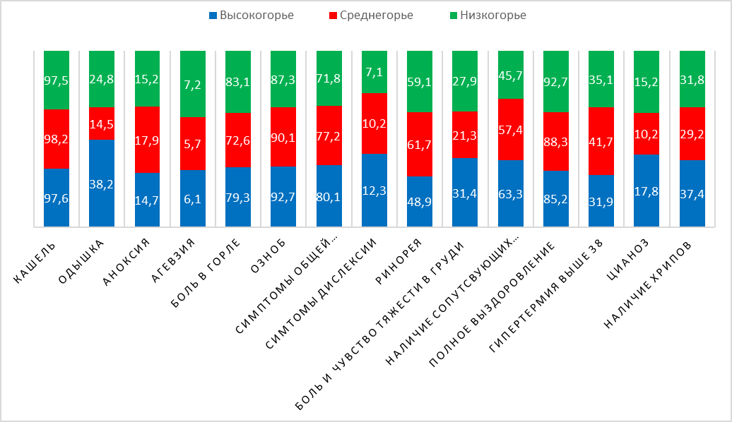

Рисунок 3.2.1.1 ‒ Проявление основных клинических симптомов у пациентов с COVID-19 в условиях низко-, средне- и высокогорья.

Таким образом, в ходе нашего исследования было выявлено, что кашель, боль в горле и озноб проявлялись равномерно независимо от региона. Так, кашель варьировал от 97,5% до 98,2% во всех регионах; боль в горле – от 72,6% до 81,3%; озноб – от 87,3% до 92,7% во всех группах. Оценивая данные параметры, мы считаем, что климатические особенности проживания людей не влияют на первичное место инвазии SARS-CoV-2, и нет существенных отличий в локализации первичной воспалительной реакции в период продрома и разгара, что и определило результаты, представленные выше. Также, отмечая гипертермию при любых инфекционных заболеваниях, пациенты с COVID-19 во всех трех исследуемых группах отмечали субфебрильные значения, а фебрильная гипертермия выявлена в 35,1% у жителей низкогорья, 41,7% – в среднегорье и 31,9% у исследуемых из высокогорья соответственно. Показатели гипертермии по своей дисперсии не выходят за рамки известных в литературе данных.

Картина общего субъективного статуса у пациентов с COVID-19 говорит о разнице в самооценке личного состояния у исследуемых групп. Так, слабость, боль в мышцах и суставах, головную боль и иные проявления интоксикации отмечали в 80,1% исследуемых из высокогорья; 71,8% жителей низкогорья; 77,2% – в среднегорье. Данный феномен, как процесс влияния информационного фактора на течение заболевания, детально описан в разделе «ментальное здоровье». Боль и чувство тяжести в грудной клетке чаще отмечались в группе высокогорья – 31,4%, тогда как среднегорье – 21,3%, а низкогорье – 27,9%. Это распределение в исследуемых группах мы связываем не только с гипоксической гипоксией, как в случае исследуемых из высокогорного региона, но и с состоянием окружающей среды, как отличительной чертой между средне- и низкогорьем.

В описанной в главе обзор литературы при COVID-19, в отличие от ОРВИ иного генеза, встречаются специфические клинические признаки, такие как аносмия и аугезия. Аносмия встречается в пределах 15,2 – 17,9%, что не превышает люфт литературной частоты. Аугезия же встречалась реже, в пределах 5,7% до 7,2%. Данные клинические проявления в нашем исследовании отмечены как редко встречающиеся дифференциальные характеристики COVID-19 во всех трех исследуемых регионах.

Симптомы поражения желудочно-кишечного тракта в период COVID-19 особенно важны в виду наличия АПФ2 на мембранах кишечного эпителия. Так диспептические проявления наиболее часто встречались в группе из высокогорного региона. В 12,3% из исследуемых 200 случаев наблюдались жалобы и симптомы диспепсии, тогда как в низкогорье данный показатель составил 7,1%, а в среднегорье – 8,3%. Полученные данные не укладываются в парадигму концентрационной гипотезы АПФ2 в механизме проникновения в клетку. Мы считаем, что данные проявления не связаны с самим течением COVID-19, а являются результатом терапевтических подходов. Выявленные данные коррелируют с терапевтическим подходом и его сменой в исследуемых регионах.

Собрав данные субъективных проявлений гипоксического состояния, определено, что цианоз проявлялся у исследуемых из высокогорного региона в 17,8%, тогда как в среднегорье он варьировал в пределах 10,2%. Данные, полученные в низкогорном регионе, с проявлением цианоза составили 15,2% исследуемых. Мы связываем последнее с экологической ситуацией в кыргызской столице. Наравне с описанным в предыдущем абзаце, мы оценили проявление хрипов. Так хрипы, как и цианоз, чаще встречались у пациентов из высокогорного региона – 37,4%; из низкогорья – 31,8%, а меньше всего – в среднегорном регионе с показателем 29,2%. Аналогичные результаты по цианозу и хрипам указывают на единство этиологии двух симптомов.

Завершающими характеристиками данной отрасли выступили процентные параметры встречаемости сопутствующих заболеваний у исследуемых групп и исход COVID-19. Сопутствующие патологии распределились прямо пропорционально высоте регионов у исследуемых. В условиях высокогорья 63,3% отмечали наличие сопутствующих патологий, среднегорье – 57,4%, а низкогорье – 45,7% соответственно. Данное распределение указывает на возрастную неравномерность исследуемых в группах, как первичный фактор, а вторичным фактором выступает суровый климат высокогорного региона.

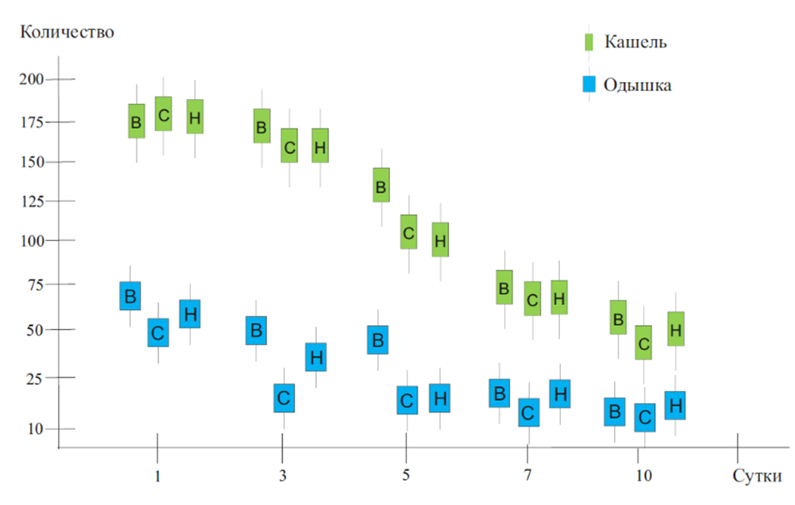

Рисунок 3.2.1.2 – Особенности клинического течения COVID-19 в условиях низко-, средне- и высокогорья.

Интегрированные значения симптомов COVID-19 в исследуемых регионах, в аспекте проявления и последующим изменениям составили: кашель и одышка. Так, кашель как неспецифический признак COVID-19 в момент обращения проявлялся у абсолютного числа исследуемых с медленной последующей регрессией. Указанный симптом на третий сутки незначительно, но равномерно имеет тенденцию к снижению во всех группах. На пятые сутки заметно значительное понижение симптоматики в группах среднегорья и низкогорья, тогда как в высокогорье кашель несущественно отличался от предыдущего дня контрольной регистрации. Эффект данного формата указывает на торможение или замедление перехода к реконвалесценции у пациентов в условиях высокогорного климата. На седьмые сутки наблюдения разрыв между группами снова имел незначительную вариацию друг от друга со существенной количественной разницей с первым днём регистрации симптома. Десятые и последующие сутки кашель регрессировал медленно, характеризуясь увеличением доли реконвалисцентов на 5% от общего числа исследуемых во всех указанных группах.

В исследовании, согласно протоколу по лечению COVID-19 Кыргызской Республики, первым этапом стала оценка клинического проявления COVID-19 в исследуемых регионах. Мы оценивали основные клинические проявления с выявлением абсолютной частоты клинических признаков относительно набранных групп.

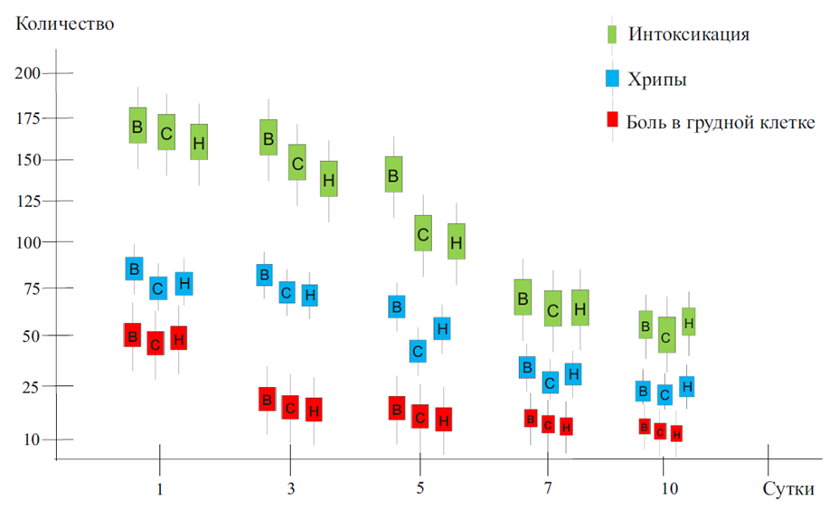

Рисунок 3.2.1.3 ‒ Проявление основных клинических симптомов у пациентов с COVID-19 в условиях низко-, средне- и высокогорья.

Продолжением предыдущей диаграммы мы отразили в графике проявления интоксикации, наличие хрипов и боли в грудной клетке у исследуемых групп. Общая черта в динамике прогрессии/регрессии указанных симптомов явилось прямое нисхождение значений с шагом в 7% от общего числа выявленных случаев каждые двое суток наблюдения. Указанная динамика сохранялась до седьмых суток. После седьмых суток мы наблюдали замедление регрессии, что свидетельствует о отягощении заболеваний оставшихся пациентов и последующей длительной реконвалисценцией соответственно. Касательно распределения указанных симптомов в аспекте климатического региона, то во всех случаях высокогорье занимает лидирующие позиции в период промежуточных регистраций данных.

Таким образом, в ходе нашего исследования было выявлено, что кашель, боль в горле и озноб проявлялись равномерно независимо от региона. Так, кашель варьировал от 97,5% до 98,2% во всех регионах; боль в горле – от 72,6% до 81,3%; озноб – от 87,3% до 92,7% во всех группах. Оценивая данные параметры, мы считаем, что климатические особенности проживания людей не влияют на первичное место инвазии SARS-CoV-2, и нет существенных отличий в локализации первичной воспалительной реакции в период продрома и разгара, что и определило результаты, представленные выше. Также, отмечая гипертермию при любых инфекционных заболеваниях, пациенты с COVID-19 во всех трех исследуемых группах отмечали субфебрильные значения, а фебрильная гипертермия выявлена в 35,1% у жителей низкогорья, 41,7% – в среднегорье и 31,9% у исследуемых из высокогорья соответственно. Показатели гипертермии по своей дисперсии не выходят за рамки известных в литературе данных.

Картина общего субъективного статуса у пациентов с COVID-19 говорит о разнице в самооценке личного состояния у исследуемых групп. Так, слабость, боль в мышцах и суставах, головную боль и иные проявления интоксикации отмечали в 80,1% исследуемых из высокогорья; 71,8% жителей низкогорья; 77,2% – в среднегорье. Данный феномен, как процесс влияния информационного фактора на течение заболевания, детально описан в разделе «ментальное здоровье». Боль и чувство тяжести в грудной клетке чаще отмечались в группе высокогорья – 31,4%, тогда как среднегорье – 21,3%, а низкогорье – 27,9%. Это распределение в исследуемых группах мы связываем не только с гипоксической гипоксией, как в случае исследуемых из высокогорного региона, но и с состоянием окружающей среды, как отличительной чертой между средне- и низкогорьем.

В описанной в главе обзор литературы при COVID-19, в отличие от ОРВИ иного генеза, встречаются специфические клинические признаки, такие как аносмия и аугезия. Аносмия встречается в пределах 15,2 – 17,9%, что не превышает люфт литературной частоты. Аугезия же встречалась реже, в пределах 5,7% до 7,2%. Данные клинические проявления в нашем исследовании отмечены как редко встречающиеся дифференциальные характеристики COVID-19 во всех трех исследуемых регионах.

Симптомы поражения желудочно-кишечного тракта в период COVID-19 особенно важны в виду наличия АПФ2 на мембранах кишечного эпителия. Так диспептические проявления наиболее часто встречались в группе из высокогорного региона. В 12,3% из исследуемых 200 случаев наблюдались жалобы и симптомы диспепсии, тогда как в низкогорье данный показатель составил 7,1%, а в среднегорье – 8,3%. Полученные данные не укладываются в парадигму концентрационной гипотезы АПФ2 в механизме проникновения в клетку. Мы считаем, что данные проявления не связаны с самим течением COVID-19, а являются результатом терапевтических подходов. Выявленные данные коррелируют с терапевтическим подходом и его сменой в исследуемых регионах.

Собрав данные субъективных проявлений гипоксического состояния, определено, что цианоз проявлялся у исследуемых из высокогорного региона в 17,8%, тогда как в среднегорье он варьировал в пределах 10,2%. Данные, полученные в низкогорном регионе, с проявлением цианоза составили 15,2% исследуемых. Мы связываем последнее с экологической ситуацией в кыргызской столице. Наравне с описанным в предыдущем абзаце, мы оценили проявление хрипов. Так хрипы, как и цианоз, чаще встречались у пациентов из высокогорного региона – 37,4%; из низкогорья – 31,8%, а меньше всего – в среднегорном регионе с показателем 29,2%. Аналогичные результаты по цианозу и хрипам указывают на единство этиологии двух симптомов.

Завершающими характеристиками данной отрасли выступили процентные параметры встречаемости сопутствующих заболеваний у исследуемых групп и исход COVID-19. Сопутствующие патологии распределились прямо пропорционально высоте регионов у исследуемых. В условиях высокогорья 63,3% отмечали наличие сопутствующих патологий, среднегорье – 57,4%, а низкогорье – 45,7% соответственно. Данное распределение указывает на возрастную неравномерность исследуемых в группах, как первичный фактор, а вторичным фактором выступает суровый климат высокогорного региона.

**3.2.2. Особенности проявления базовых объективных показателей состояния организма пациентов с COVID-19 в условиях низко-, средне- и высокогорья**

Продолжая описание результатов общей клинической когорты в исследуемых группах, были собраны данные по объективному состоянию организма, выраженные в стандартных объективных данных.

Таблица 3.2.2.1 – Сравнительные показатели общеклинического состояния пациентов с COVID-19 в условиях низко-, средне- и высокогорья

|  |  |  |  |  |
| --- | --- | --- | --- | --- |
| № | Показатель | Низкогорье  (n=200)  a | Среднегорье  (n=200)  b | Высокогорье  (n=200)  c |
| 1 | ЧСС (ударов в минуту) | 81.3±2.3191 | 88.1±2.3871,2 | 78.4±2.2942 |
| 2 | ЧДД (дыхательных движений в минуту) | 16.3±1.013 | 17.4±1.021 | 18.1±1.038 |
| 3 | Сатурация (%) | 95.3±1.1743 | 93.8±1.1682 | 90.1±1.1412,3 |
| 4 | САД (мм.рт.ст) | 108.4±2.1311,3 | 112.9±1.9161,2 | 124.7±2.0372,3 |
| 5 | ДАД (мм.рт.ст) | 59.7±1.4781,3 | 61.3±1.4021,2 | 67.7±1.5192,3 |
| 6 | ПАД (мм.рт.ст) | 48.7±1.1423 | 51.6±1.1912 | 57.1±1.2082,3 |
| 7 | ИМТ | 28.4±0.1181,3 | 27.8±0.1271,2 | 30.1±0.1322,3 |

*Примечание:* Значения представлены как среднее ± стандартное отклонение и среднее (95% ДИ). 1 - p < 0,05 между низко- и среднегорьем, 2 - p < 0,05 между средне- и высокогорьем, 3 - p< 0,05 между низко- и высокогорьем.

Результаты исследования, направленного на выявление влияния высоты над уровнем моря на физиологические параметры пациентов с COVID-19. ЧСС демонстрировала значительные колебания в зависимости от высоты проживания. Максимальные значения были зафиксированы у пациентов среднегорья — 88.1 ± 2.387 ударов в минуту, что статистически значимо отличается как от показателей низкогорья (81.3 ± 2.319, p=0.04), так и высокогорья (78.4 ± 2.294, p<0.05). В группе высокогорья ЧСС была минимальной, однако разница между низкогорьем и высокогорьем оказалась статистически незначимой (*p=0.4*). Эти данные могут свидетельствовать о физиологической адаптации сердечно-сосудистой системы к условиям разреженного воздуха на высоте. ЧДД постепенно увеличивалась с ростом высоты проживания. У пациентов низкогорья показатель составил 16.3 ± 1.013 дыхательных движений в минуту, в группе среднегорья — 17.4 ± 1.021, а в группе высокогорья — 18.1 ± 1.038. Однако различия между группами оказались статистически незначимыми (*p˃0.5*). Тем не менее, увеличение ЧДД в условиях высокогорья может быть обусловлено компенсаторным механизмом, направленным на поддержание адекватного уровня оксигенации тканей в условиях гипоксии.SpO₂ демонстрировала отчетливую тенденцию к снижению с увеличением высоты проживания. У пациентов низкогорья сатурация составила 95.3 ± 1.174%, в среднегорье — 93.8 ± 1.168%, а в высокогорье — 90.1 ± 1.141%. Статистически значимые различия были обнаружены между среднегорьем и высокогорьем (*p<0.05*), а также между низкогорьем и высокогорьем (*p<0.05*). Снижение уровня SpO₂ в условиях высокогорья связано с гипоксическими состояниями, характерными для разреженного воздуха. Артериальное давление также изменялось в зависимости от высоты. Систолическое артериальное давление (САД) было наименьшим в группе низкогорья — 108.4 ± 2.131 мм рт. ст., увеличиваясь до 112.9 ± 1.916 мм рт. ст. в среднегорье и достигая максимального значения 124.7 ± 2.037 мм рт. ст. в высокогорье. Различия между среднегорьем и высокогорьем (*p<0.05*), а также между низкогорьем и высокогорьем (*p<0.05*) были статистически значимыми. Аналогичная тенденция наблюдалась для диастолического давления (ДАД), которое возросло с 59.7 ± 1.478 мм рт. ст. (*p=0.01)* в низкогорье до 61.3 ± 1.402 (*p<0.05)* мм рт. ст. в среднегорье и 67.7 ± 1.519 мм рт. ст. в высокогорье (*p<0.05*). Пульсовое артериальное давление (ПАД) также продемонстрировало рост от 48.7 ± 1.142 мм рт. ст. (*p<0.05)* в низкогорье до 57.1 ± 1.208 мм рт. ст. в высокогорье (*p<0.05*). Эти результаты указывают на адаптационные изменения сосудистой системы в условиях высокогорья.

ИМТ оказался минимальным у пациентов среднегорья — 27.8 ± 0.127, тогда как в низкогорье он составил 28.4 ± 0.118, а в высокогорье достиг максимального значения — 30.1 ± 0.132. Различия между всеми группами были статистически значимыми (*p(1\2)<0.05, p(2\3)<0.05, p(1\3)<0.05*). Это может быть связано с особенностями питания и уровня физической активности в разных высотных зонах.

В целом, представленные данные свидетельствуют о значительном влиянии высоты проживания на основные физиологические параметры пациентов с COVID-19. Наибольшие изменения наблюдаются в группе высокогорья, что подчеркивает необходимость учета высотных факторов при разработке тактики ведения пациентов и оценки рисков осложнений.

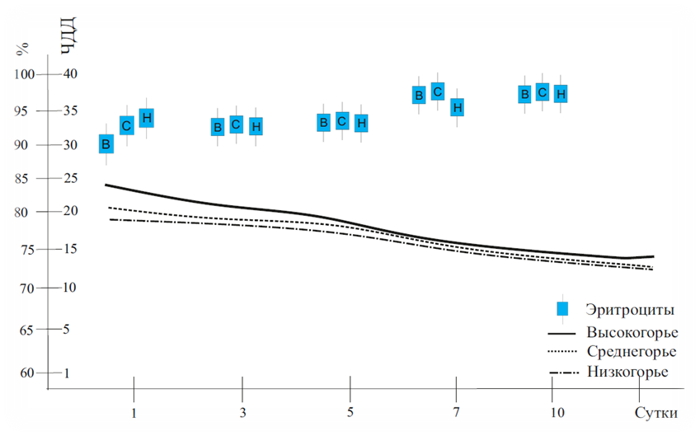

Рисунок 3.2.2.1‒ Показатели сатурации крови и ЧДД в период продрома и разгара у исследуемых групп

Сатурация и ЧДД, как показатели насыщенности кислородом крови и механизма обеспечения кислородом организма, у исследуемых групп отражают динамику гипоксического состояния и процесс его компенсации.  
Так, при поступлении сатурация крови была у нижней границы нормы у жителей низкогорья, в среднегорье – на 2% ниже, а в высокогорье – на 3-4%. На третий день наблюдения показатели сатурации снизились в среднем на 1.5%. Феномен сопоставим с моментом активации компенсаторных механизмов, участвующих в обеспечении кислородом. Данная тенденция сохранялась вплоть до выздоровления пациента, с регрессией сатурации на пятые сутки и последующим повышением до референтных значений.  
ЧДД имела обратную динамику: во всех группах показатель увеличивался до пика на пятые сутки и затем стабилизировался к 10-м суткам наблюдения.

### 

### Рисунок 3.2.2.2 ‒ Динамика измерения АД у исследуемых пациентов в трех климатических регионах.

Оценивая проспективные изменения показателей артериального давления, было выявлено, что общая тенденция изменения этих показателей незначительна, что говорит о стабильности артериального давления в период заболевания COVID-19.  
Распределение давления и его компонентов в исследуемых группах выявило закономерность. В группе пациентов из высокогорного региона наблюдается повышение ПАД до пятых суток наблюдения, относительно других когорт. С пятых суток происходит стабилизация ПАД у исследуемых из высокогорья на уровне среднегорья и низкогорья.  
Это явление связано с включением дополнительных факторов влияния на механизм регуляции артериального давления в период заболевания COVID-19 у пациентов из высокогорного региона, а последующая стабилизация представляет собой процесс компенсации всех изменений за 5-6 суток от момента обращения.

### 3.2.3. Изменения показателей крови у пациентов с COVID-19 в исследуемых регионах и динамика в период заболевания

Лабораторная оценка состояния исследуемых пациентов проводилась согласно клиническому протоколу. Показатели общего анализа крови демонстрируют следующие закономерности: а) **Гемоглобин и эритроциты:** Эти показатели значительно превышают нормы у жителей высокогорья по сравнению с другими когортами; б) **Лейкоцитарные показатели:** В исследуемых группах наблюдается статистически значимое повышение лейкоцитов у пациентов из среднегорного региона по сравнению с низкогорьем и высокогорьем. Это свидетельствует о более активном течении воспалительного процесса в данном регионе.

В высокогорном регионе отмечается относительно низкий уровень первичной реактивности стартового звена иммунной системы. **Распределение лейкоцитов:** Палочкоядерные и сегментоядерные нейтрофилы значительно превалируют в группе из среднегорного региона, что свидетельствует о качественном вовлечении клеточного иммунитета в данном регионе. **Реактивная способность иммунитета:** На фоне анализов обнаружен парадокс: у пациентов из низкогорья наблюдается повышение базофилов, эозинофилов и моноцитов, что косвенно свидетельствует о повышенной реактивной готовности иммунной системы в условиях экологических проблем.  
В средне- и высокогорных регионах данные показатели остаются на низком уровне.

### Таблица 3.2.3.1 ‒ Сравнительная характеристика показателей общего анализа крови у пациентов с COVID-19 в условиях низко-, средне- и высокогорья

|  |  |  |  |  |
| --- | --- | --- | --- | --- |
| № | Показатель | Низкогорье  (n=200) a | Среднегорье  (n=200) b | Высокогорье  (n=200) c |
| 1 | Гемоглобин (г/л) | 104.7±0.4131,3 | 98.2±0.3471,2 | 121.4±0.4172,3 |
| 2 | Эритроциты (10^12/л) | 3.71±0.01411,3 | 3.57±0.02091,2 | 4.32±0.01942,3 |
| 3 | Лейкоциты (10^9/л) | 7.18±0.12071,3 | 8.31±0.11991,2 | 7.52±0.11772,3 |
| 4 | Палочкоядерные (%) | 5.74±0.11731 | 6.57±0.12271,2 | 6.04±0.11932 |
| 5 | Сегментоядерные (%) | 72.2±1.1173 | 80.2±1.2081 | 78.4±1.1753 |
| 6 | Базофилы (%) | 0.86±0.02913 | 0.51±0.03012 | 0.43±0.03162,3 |
| 7 | Эозинофилы (%) | 3.13±0.04171 | 2.77±0.03791,2 | 3.08±0.04192 |
| 8 | Моноциты (%) | 7.78±0.00931,3 | 6.93±0.01071,2 | 7.14±0.001742,3 |
| 9 | Лимфоциты (%) | 24.7±0.0711,3 | 22.9±0.05421,2 | 29.4±0.08012,3 |
| 10 | Тромбоциты (10^9/л) | 259.7±1.8191,3 | 261.2±1.7991,2 | 275.9±0.9262,3 |
| 11 | СОЭ (мм/ч) | 13.4±0.06051,3 | 15.1±0.01341,2 | 18.7±0.07192,3 |

### *Примечание:* Значения представлены как среднее ± стандартное отклонение и среднее (95% ДИ). 1 - p < 0,05 между низко- и среднегорьем, 2 - p < 0,05 между средне- и высокогорьем, 3 - p< 0,05 между низко- и высокогорьем.

### Гемоглобин показал наиболее выраженные различия между группами. В условиях высокогорья его уровень оказался максимальным (121.4 ± 0.417 г/л), что значительно выше, чем в среднегорье (98.2 ± 0.347 г/л, *p<0.05*) и низкогорье (104.7 ± 0.413 г/л, *p<0.05*). Различия между низкогорьем и среднегорьем также оказались статистически значимыми (*p<0.05*). Эти результаты отражают характерный для высокогорья адаптационный процесс, связанный с гипоксией, что приводит к увеличению продукции эритроцитов и гемоглобина. Эритроциты также демонстрировали значительное увеличение их концентрации в высокогорье (4.32 ± 0.0194 × 10¹²/л) по сравнению с низкогорьем (3.71 ± 0.0141 × 10¹²/л, *p<0.05*) и среднегорьем (3.57 ± 0.0209 × 10¹²/л, *p<0.05*). Все межгрупповые различия были статистически значимыми (*p<0.05*), что согласуется с повышением активности эритропоэза в условиях гипоксии.

### Лейкоциты проявили иную тенденцию. Их концентрация достигала максимума в среднегорье (8.31 ± 0.1199 × 10⁹/л), что превышало значения в низкогорье (7.18 ± 0.1207 × 10⁹/л, *p<0.05*) и высокогорье (7.52 ± 0.1177 × 10⁹/л, *p<0.05*). Различия между низкогорьем и высокогорьем также оказались статистически значимыми (*p<0.05*), что может свидетельствовать об особенностях воспалительных процессов на разной высоте. Дифференциальный лейкоцитарный состав показал вариабельность между группами. Доля палочкоядерных нейтрофилов была максимальной в среднегорье (6.57 ± 0.1227%), что превышало значения в низкогорье (5.74 ± 0.1173%, *p<0.05*) и высокогорье (6.04 ± 0.1193%, *p<0.05*), однако различия между низкогорьем и высокогорьем не достигли статистической значимости (*p=0.07*). Сегментоядерные нейтрофилы имели наибольшую долю в среднегорье (80.2 ± 1.208%), превышая показатели низкогорья (72.2 ± 1.117%, *p<0.05*) и высокогорья (78.4 ± 1.175%, *p<0.05*), хотя различия между среднегорьем и высокогорьем не были статистически значимыми (*p=0.26*). Базофилы и эозинофилы демонстрировали снижение их доли с увеличением высоты. Базофилы составили 0.86 ± 0.0291% в низкогорье, 0.51 ± 0.0301% в среднегорье (*p=0.067*) и 0.43 ± 0.0316% в высокогорье (*p<0.05*). Эозинофилы имели минимальную долю в среднегорье (2.77 ± 0.0379%), в то время как в низкогорье и высокогорье значения были схожими (3.13 ± 0.0417% и 3.08 ± 0.0419% соответственно, *p=0.4*). Моноциты и лимфоциты также продемонстрировали адаптационные изменения. Доля моноцитов была максимальной в низкогорье (7.78 ± 0.0093%), снижалась в среднегорье (6.93 ± 0.0107%) и несколько увеличивалась в высокогорье (7.14 ± 0.00174%, *p<0.05*, *<0.05*, *p<0.05*). Лимфоциты показали максимальное значение в высокогорье (29.4 ± 0.0801%), что значительно превышало показатели среднегорья (22.9 ± 0.0542%, *p<0.05*) и низкогорья (24.7 ± 0.071%, *p<0.05*).

### Тромбоциты продемонстрировали увеличение их количества с ростом высоты. В низкогорье их число составило 259.7 ± 1.819 × 10⁹/л *(p=0.02)*, в среднегорье — 261.2 ± 1.799 × 10⁹/л *(p<0.05)*, а в высокогорье достигло максимума — 275.9 ± 0.926 × 10⁹/л (*p<0.05*).

### Скорость оседания эритроцитов (СОЭ) была минимальной в низкогорье (13.4 ± 0.0605 мм/ч) и постепенно увеличивалась в среднегорье (15.1 ± 0.0134 мм/ч) и высокогорье (18.7 ± 0.0719 мм/ч, *p(1/2)<0.05*, *p(2/3)<0.05*, *p(1/3)<0.05*). Увеличение СОЭ может быть связано с усилением воспалительных процессов или изменением реологических свойств крови в условиях гипоксии.

### Базовые показатели лимфоцитарной активности в условиях высокогорья проявились наиболее активно по сравнению с исследуемыми группами. Это свидетельствует о раннем включении лимфоцитов в процесс иммунного ответа. Проведя параллель между нейтрофилами и лимфоцитами в исследуемых группах, можно предположить, что в высокогорных условиях происходит переход с неспецифического нейтрофильного иммунного ответа на лимфоцитарный. Это, в свою очередь, активирует клетки группы CD, увеличивая градиент нейтрофилы/лимфоциты у исследуемых в высокогорном регионе. В подтверждение данной идеи выступает повышенное СОЭ в группе из высокогорного региона. Тромбоцитарная активность также превалирует в крови жителей высокогорья по сравнению с другими исследуемыми регионами.

### 

### Рисунок 3.2.3.1 ‒ Эритроцитарно-гемоглобиновый люфт в период заболевания COVID-19 в условиях низко-, средне- и высокогорья

Показатели эритроцитов и гемоглобина в динамике проявили относительную стабильность. Согласно компенсаторным механизмам у исследуемых из высокогорного региона, отмечается повышенное значение обеих показателей. Усиление компенсаторных механизмов у пациентов во всех группах наблюдается на пятый день заболевания и выражается в увеличении показателей эритроцитов и гемоглобина.

* Значимое включение компенсации наблюдается в среднегорье, где гемоглобин и эритроциты повысились на 7% от исходного уровня на момент обращения.
* В низкогорном регионе рост этих показателей составил 2%.
* Пациенты из высокогорного региона также показали рост на 4%.

Таким образом, пятые сутки с момента обращения являются пиковым временем адаптивных механизмов к гипоксии.  
В последующие дни динамика идет в нисходящем пути с уменьшением показателей на 0,5% каждые двое суток, стремясь к исходным значениям.  
Этот феномен объясняется составом исследуемых групп и их тяжестью состояния.

### 3.2.4. Особенности изменения биохимических показателей крови у пациентов с COVID-19 в условиях низко-, средне- и высокогорья.

Описывая полученные данные по биохимическим параметрам исследуемых групп, существенной разницы не обнаружено. Так, значения глюкозы, билирубина, АСТ и АЛТ не имеют статистически значимых различий.  
Вышеуказанные параметры говорят о не вовлеченности соответствующих биохимических реакций в общие патологические процессы и малую роль высокогорного фактора. Статистически значимая разница выявлена в показателях белков крови, которые превалируют у пациентов в высокогорном регионе по сравнению с другими регионами. Полученные данные косвенно подтверждают гипотезу о вовлечении элементов гуморального иммунитета в качестве ответной реакции организма на COVID-19 за счет активации комплиментарной системы.

Клиренс липидного спектра в условиях высокогорья также был повышен, что указывает на общий кислородный дефицит у исследуемых пациентов.  
В сочетании с приобретенной гипоксией пациенты в высокогорных условиях подвержены более быстрому развитию патологий, связанных с нарушением обмена липидов. В качестве обоснования этого явления нами рассчитан коэффициент атерогенности, который достоверно выше у жителей высокогорья, тогда как в среднегорье и низкогорье таких достоверных различий не наблюдается. Таким образом, COVID-19 можно считать фактором риска в механизме развития заболеваний липидной природы.

Показатели С-реактивного белка активны во всех трех группах, с незначительно завышенными показателями в высокогорном регионе.  
Данное явление косвенно подтверждает влияние дефицита АПФ2 в условиях высокогорья. Суммируя все полученные данные, природа изменений в ряде показателей, описанных в данном разделе, будет детально обсуждена в последующих разделах. При исследовании электролитов выявлена разница в сторону повышения уровня калия и снижения натрия в высокогорном регионе по сравнению с другими регионами. Это укладывается в гипотезу о влиянии дефицита АПФ2 на обмен натрия и калия в почечных канальцах в рамках ренина-ангиотензин-альдестероновой системы. Подтверждением этого служит отсутствие разницы в показателях кальция и хлора, что свидетельствует об отсутствии участия иных механизмов электролитного регулирования у исследуемых групп.

### Таблица 3.2.4.1 ‒ Сравнительная характеристика показателей биохимического анализа и электролитов крови у пациентов с COVID-19 в условиях низко-, средне- и высокогорья

|  |  |  |  |  |
| --- | --- | --- | --- | --- |
| № | Показатель | Низкогорье  (n=200) | Среднегорье  (n=200) | Высокогорье  (n=200) |
| 1 | Глюкоза (ммоль/л) | 4.17±0.218 | 4.45±0.217 | 4.51±0.216 |
| 2 | Биллирубин (мкмоль/л) | 6.51±0.11921,3 | 7.27±0.11631,2 | 8.73±0.12332,3 |
| 3 | Общий белок (г/л) | 66.3±1.3711,3 | 57.4±1.2231,2 | 70.5±1.3382,3 |
| 4 | Альбумин (г/л) | 45.6±2.1731,3 | 42.7±1.6841,2 | 48.2±2.1832,3 |
| 5 | Креатинин (ммоль/л) | 75.7±2.1341 | 70.1±1.7861,2 | 82.9±1.5712 |
| 6 | Мочевина (мкмоль/л) | 3.81±0.1271,3 | 5.17±0.3371,2 | 6.84±0.4922,3 |
| 7 | Фибриноген (г/л) | 3.27±0.2511,3 | 3.97±0.1721,2 | 4.18±0.2072,3 |
| 8 | АСТ (ЕД) | 29.7±0.7781,3 | 35.1±0.8211 | 37.3±0.9233 |
| 9 | АЛТ (ЕД) | 31.4±0.4191,3 | 28.6±0.3821 | 29.2±0.2213 |
| 10 | Холестерин (ммоль/л) | 4.91±0.406 | 4.78±0.361 | 5.07±0.512 |
| 11 | ЛПНП (ммоль/л) | 2.84±0.2351,3 | 2.78±0.2571,2 | 3.49±0.3132,3 |
| 12 | ЛПВП (ммоль/л) | 1.97±0.2831 | 2.08±0.4561,2 | 1.74±0.2932 |
| 13 | Триглицериды (ммоль/л) | 1.74±0.2151,3 | 1.81±0. 2311,2 | 2.19±0.3772,3 |
| 14 | Коэффициент атерогенности (ед) | 1.49±0.11363 | 1.29±0.10991,2 | 1.91±0.02722 |
| 15 | С-Реактивный белок (г/л) | 4.87±0. 1783 | 4.91±0. 1952 | 5.34±0. 1182,3 |
| 16 | Калий (ммоль/л) | 4.59±0.3311,3 | 4.41±0.2291,2 | 4.37±0. 1362,3 |
| 17 | Натрий (ммоль/л) | 128.9±2.1161,3 | 135.4±2.2381,2 | 132.7±1.4322,3 |
| 18 | Кальций (ммоль/л) | 2.31±0.01841,3 | 2.35±0.01991,2 | 2.41±0.01322,3 |
| 19 | Хлор (ммоль/л) | 91.8±1.971 | 93.2±2.363 | 92.4±2.125 |

*Примечание:* Значения представлены как среднее ± стандартное отклонение и среднее (95% ДИ). 1 - p < 0,05 между низко- и среднегорьем, 2 - p < 0,05 между средне- и высокогорьем, 3 - p< 0,05 между низко- и высокогорьем.

Средний уровень глюкозы повышался с высотой: 4,17±0,218 ммоль/л (низкогорье), 4,45±0,217 ммоль/л (среднегорье), 4,51±0,216 ммоль/л (высокогорье), (p˃0,05). Билирубин также увеличивался: от 6,51±0,1192 мкмоль/л на низкогорье до 8,73±0,1233 мкмоль/л на высокогорье (p˃0,05). Общий белок варьировал от 57,4±1,223 г/л (среднегорье) до 70,5±1,338 г/л (высокогорье) (p<0,05). Уровень альбумина достигал 48,2±2,183 г/л на высокогорье. Креатинин увеличивался от 70,1±1,786 ммоль/л (среднегорье) до 82,9±1,571 ммоль/л (высокогорье) (p<0,05). Мочевина возрастала с 3,81±0,127 мкмоль/л на низкогорье до 6,84±0,492 мкмоль/л на высокогорье. Фибриноген повышался: 3,27±0,251 г/л (низкогорье), 4,18±0,207 г/л (высокогорье) (p<0,05). АСТ достигал максимума (37,3±0,923 ЕД) на высокогорье, а АЛТ снижался с 31,4±0,419 ЕД (низкогорье) до 29,2±0,221 ЕД (высокогорье) (p<0,05).

Уровень холестерина изменялся незначительно: 4,91±0,406 ммоль/л (низкогорье) и 5,07±0,512 ммоль/л (высокогорье). ЛПНП увеличивались с 2,84±0,235 ммоль/л до 3,49±0,313 ммоль/л (p<0,05), а ЛПВП снижались с высотой до 1,74±0,293 ммоль/л. Уровень калия уменьшался с 4,59±0,331 ммоль/л (низкогорье) до 4,37±0,136 ммоль/л (высокогорье), натрия возрастал в среднегорье до 135,4±2,238 ммоль/л, а кальций достигал 2,41±0,0132 ммоль/л на высокогорье (p<0,05).

**3.2.5. Иммунологические и цитокиновые показатели воспалительного процесса у исследуемых из низко-, средне- и высокогорья**

Описание воспалительного процесса у исследуемых групп, с акцентом на анализ системы интерлейкинов. В таблице 3.2.5.1 собраны все данные воспалительного процесса с антагонистическими показателями, такими как ИЛ-10. Нами выявлено статистически значимое повышение уровня ИЛ-1β, интерлейкина 4, ИЛ-6 и ФНО-α у исследуемых в условиях высокогорья, относительно низкогорья и среднегорья. Выявленные распределения свидетельствуют о более активном проявлении воспаления у жителей высокогорья в рамках исследования. Параллели с лейкоцитарными сдвигами и активностью С-реактивного белка подтверждают превалирование механизмов воспалительного процесса у исследуемых пациентов высокогорного региона.  
Противовес провоспалительным цитокинам (ИЛ-10 и ИЛ-4) проявили свою максимальную активность в низкогорной группе, с наименьшей активностью в высокогорной когорте. Дисбаланс между про- и противовоспалительными цитокинами исследуемых групп говорит о наличии дополнительных факторов, поддерживающих воспаление в условиях высокогорного климата. В сочетании с высокими значениями прокальцитонина в высокогорной когорте, данное утверждение получает дополнительное подтверждение. В заключении вопросов воспалительного механизма, нами рассчитан коэффициент сбалансированности цитокинов ФНО-α / ИЛ-10, который показывает высокий вариабельный клиренс у исследуемых в условиях высокогорья по сравнению с низкогорными и среднегорными когортами. Эти показатели имеют маркерный характер относительно активности цитокинового иммунного ответа.

Таблица 3.2.5.1 ‒ Сравнительная характеристика показателей воспаления у пациентов с COVID-19 в условиях низко-, средне- и высокогорья

|  |  |  |  |  |
| --- | --- | --- | --- | --- |
| № | Показатель | Низкогорье  (n=200) | Среднегорье  (n=200) | Высокогорье  (n=200) |
| 1 | Лейкоциты (10^9/л) | 7.18±0.127 | 8.31±0.1193 | 7.52±0.11773 |
| 2 | Палочкоядерные (%) | 5.74±0.11731 | 6.57±0.12271 | 6.04±0.1193 |
| 3 | Сегментоядерные (%) | 72.2±0.1171 | 80.3±0.2081,2 | 78.4±0.1752 |
| 4 | Базофилы (%) | 0.43±0.03163 | 0.51±0.03012 | 0.86±0.02912,3 |
| 5 | Эозинофилы (%) | 3.13±0.04171 | 2.77±0.03791 | 3.08±0.0419 |
| 6 | Моноциты (%) | 7.78±0.00931 | 6.93±0.01071 | 7.14±0.00174 |
| 7 | Лимфоциты (%) | 24.7±0.0711,3 | 22.9±0.05421,2 | 29.4±0.08012,3 |
| 8 | С-Реактивный белок (г/л) | 4.87±0.00781,3 | 4.91±0.00951,2 | 5.34±0.01182,3 |
| 9 | ИЛ-1b (пг\мл) | 2.97±0.0861,3 | 3.28±0.0721,2 | 3.54±0.0962,3 |
| 10 | ИЛ-4 (пг\мл) | 1.61±0.0563 | 1.54±0.0672 | 2.08±0.0442,3 |
| 11 | ИЛ-6 (пг\мл) | 2.71±0.0181,3 | 2.84±0.0281,2 | 3.01±0.0392,3 |
| 12 | ИЛ-10 (пг\мл) | 5.91±0.0551,3 | 4.52±0.0681,2 | 3.75±0.0632,3 |
| 13 | ФНО-2 (пг\мл) | 3.96±0.0513 | 4.09±0.069 | 4.26±0.0733 |
| 14 | Коэффициент  ФНО-2\ИЛ-10 | 0.672±0.0713 | 0.711±0.0892 | 1.136±0.0282,3 |
| 15 | Прокальцитонин (нг\мл) | 0.081±0.00643 | 0.081±0.00312 | 0.136±0.00572,3 |

*Примечание:* Значения представлены как среднее ± стандартное отклонение и среднее (95% ДИ). 1 - p < 0,05 между низко- и среднегорьем, 2 - p < 0,05 между средне- и высокогорьем, 3 - p< 0,05 между низко- и высокогорьем.

### Рассматривая данные о показателях воспаления у пациентов с COVID-19 в различных горных условиях, можно выделить несколько ключевых аспектов, влияющих на иммунный ответ в низкогорье, среднегорье и высокогорье.

### Уровень лейкоцитов в крови не показал статистически значимых различий между группами 7.18 ± 0.127 × 10^9/л в низкогорье, 8.31 ± 0.1193 × 10^9/л в среднегорье и 7.52 ± 0.1177 × 10^9/л в высокогорье, (p > 0.05). В то же время, различия в субпопуляциях лейкоцитов, таких как палочкоядерные и сегментоядерные нейтрофилы, оказались статистически значимыми. В частности, процент палочкоядерных нейтрофилов был наибольшим в среднегорье (6.57 ± 0.1227%), в то время как в низкогорье он составил 5.74 ± 0.1173%, а в высокогорье — 6.04 ± 0.1193% (p < 0.05). Различия в проценте сегментоядерных нейтрофилов также статистически значимы: 72.2 ± 0.117% в низкогорье, 80.3 ± 0.208% в среднегорье и 78.4 ± 0.175% в высокогорье (p < 0.05).

### Уровень базофилов был минимальным в низкогорье (0.43 ± 0.0316%), максимальным — в высокогорье (0.86 ± 0.0291%), с различиями между среднегорьем и высокогорьем, а также между низкогорьем и высокогорьем (p < 0.05), но без статистической значимости между низкогорьем и среднегорьем (p = 0.13). Уровень эозинофилов в среднем был ниже в среднегорье (2.77 ± 0.0379%) по сравнению с низкогорьем (3.13 ± 0.0417%) и высокогорьем (3.08 ± 0.0419%), причем различия между низкогорьем и среднегорьем были статистически значимыми (p < 0.05), а между другими группами — нет (p = 0.89, p = 0.41).

### Лимфоциты, моноциты и воспалительные маркеры: Наибольший процент лимфоцитов был зафиксирован в высокогорье (29.4 ± 0.0801%), минимальный — в среднегорье (22.9 ± 0.0542%), с статистически значимыми различиями между всеми группами (p< 0.05). Уровень моноцитов был наибольшим в низкогорье (7.78 ± 0.0093%) и наименьшим в среднегорье (6.93 ± 0.0107%), с различиями между низкогорьем и среднегорьем, а также между низкогорьем и высокогорьем (p < 0.05, p < 0.05), но без значимости между среднегорьем и высокогорьем (p = 0.5). Что касается воспалительных маркеров, уровень С-реактивного белка в высокогорье был наибольшим (5.34 ± 0.0118 г/л), минимальным он был в низкогорье (4.87 ± 0.0078 г/л), с статистически значимыми различиями между всеми группами (p < 0.05). Уровень ИЛ-1β был наибольшим в высокогорье (3.54 ± 0.096 пг/мл) и минимальным в низкогорье (2.97 ± 0.086 пг/мл), с различиями между группами (p< 0.05).

### Цитокины и их взаимодействие: ИЛ-4 имел наименьший уровень в среднегорье (1.54 ± 0.067 пг/мл) и максимальный в высокогорье (2.08 ± 0.044 пг/мл), с различиями между среднегорьем и высокогорьем, а также между низкогорьем и высокогорьем (p < 0.05, p < 0.05), но без статистической значимости между низкогорьем и среднегорьем (p = 0.42). Уровень ИЛ-6 был также наибольшим в высокогорье (3.01 ± 0.039 пг/мл), минимальным — в низкогорье (2.71 ± 0.018 пг/мл), с статистически значимыми различиями между всеми группами (p < 0.05). Уровень ИЛ-10 был наиболее выражен в низкогорье (5.91 ± 0.055 пг/мл) и минимальным в высокогорье (3.75 ± 0.063 пг/мл), с различиями между группами (p < 0.05).

### ФНО-2 и прокальцитонин: Уровень ФНО-2 в высокогорье был наибольшим (4.26 ± 0.073 пг/мл), минимальным — в низкогорье (3.96 ± 0.051 пг/мл), с различиями между низкогорьем и высокогорьем (p < 0.05), но без значимости между низкогорьем и среднегорьем, а также между среднегорьем и высокогорьем (p = 0.13, p = 0.09). Уровень прокальцитонина в высокогорье составил 0.136 ± 0.0057 нг/мл, в среднегорье — 0.081 ± 0.0031 нг/мл, в низкогорье — 0.081 ± 0.0064 нг/мл, с различиями между среднегорьем и высокогорьем, а также между низкогорьем и высокогорьем (p < 0.05), но без значимости между низкогорьем и среднегорьем (p = 0.62).

### 

### Рисунок 3.2.5.1 ‒ Первичные изменения показателей в период продрома и разгара заболевания COVID-19 в условиях низко-, средне- и высокогорья

Динамические показатели лейкоцитарных сдвигов у исследуемых пациентов показывают разнородность с тенденцией к стабилизации к моменту выздоровления во всех группах. Общее количество лейкоцитов увеличивается во всех группах, с преобладанием в среднегорье, затем высокогорье и наименьшее число в низкогорье. На третьи сутки уровень лейкоцитов стабилизируется, а в высокогорье он остается выше остальных. Максимальные значения наблюдаются у исследуемых из среднегорного региона, затем в высокогорье и наименьшие в низкогорье. К моменту выздоровления показатели у всех групп возвращаются к референсным значениям, с максимальным уровнем у среднегорной когорты. В момент поступления значительно выше у исследуемых из высокогорного региона, затем низкогорья, а значения среднегорья максимально приближены к референсу.

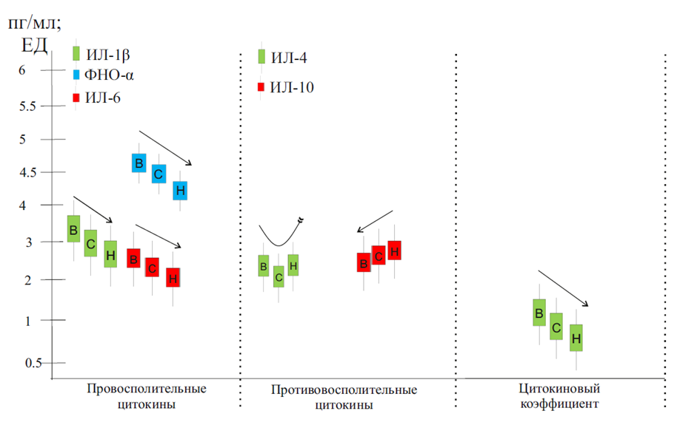

### Рисунок 3.2.5.2 ‒ Цитокиновый тренд в период заболевания COVID-19 в исследуемых регионах

Цитокиновые показатели в исследуемых регионах демонстрируют общую тенденцию к снижению активности от высокогорного региона к низкогорью. **Провоспалительные цитокины (ИЛ-1β, ИЛ-6, ФНО-α):** Тренд нисходящий, с максимальной активностью в высокогорье. **Противовоспалительные цитокины:** уровень ИЛ-10 показывает противоположную тенденцию (от низкогорья к высокогорью), а ИЛ-4 достигает сходства между низкогорьем и высокогорьем. **Цитокиновый коэффициент (ФНО-α/ИЛ-10)** - Наибольший показатель у исследуемых из высокогорья, подтверждая дисбаланс про- и противовоспалительной активности.

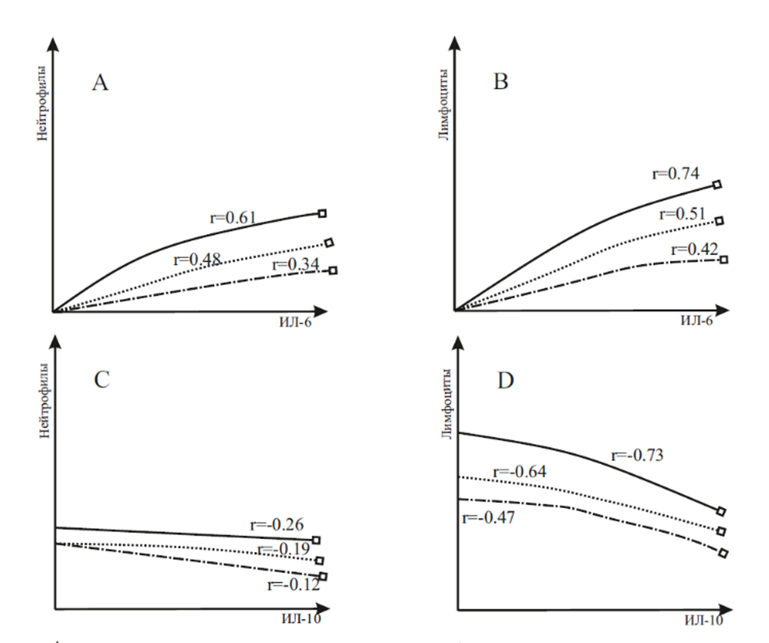

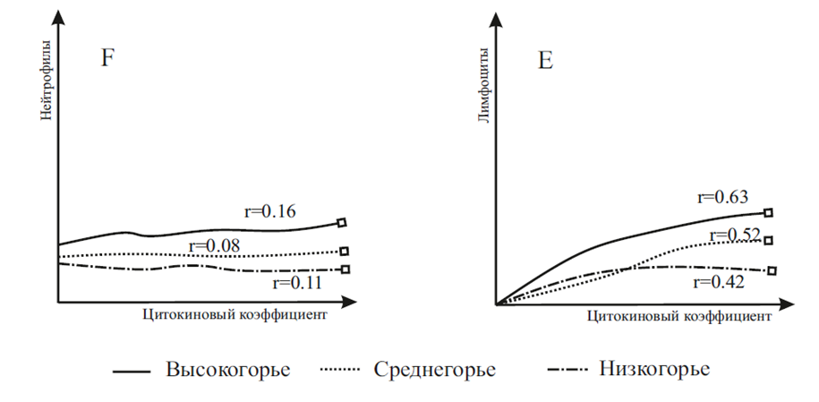 Рисунок 3.2.5.3 ‒ Оценка сбалансированности про- и противовоспалительных цитокинов в корреляции от нейтрофилов и лимфоцитов в исследуемых условиях

Корреляционный анализ воспалительного механизма между базовыми показателями общего анализа крови и специфических цитокиновых маркеров выявил несколько ключевых особенностей: а) Графики A и B показывают зависимость концентрации нейтрофилов от ИЛ-6. Обнаружена средняя положительная корреляция (r<0.61), с обратной регрессией от высоты региона исследования. б) График C демонстрирует более сильную прямую зависимость между лимфоцитами и ИЛ-6 (r=0.74) с обратной корреляцией, что указывает на влияние лимфоцитов в качестве маркера воспалительного статуса у жителей высокогорного региона. в) Графики D и E показывают статистически незначимую связь между нейтрофилами и ИЛ-10 (r<0.26), в то время как лимфоцитарный статус (r=0.42 – 0.63) демонстрирует среднюю корреляцию с ИЛ-10. г) График F подтверждает отсутствие связи между коэффициентом цитокинов и концентрацией нейтрофилов (r<0.16), а наиболее сильная связь наблюдается с лимфоцитами (r=0.63) у жителей высокогорного региона, что подчеркивает их роль как предиктора сбалансированности цитокиновой системы.

Таблица 3.2.5.2 ‒ Показатели продуктов перекисного окисления липидов у исследуемых групп

|  |  |  |  |  |
| --- | --- | --- | --- | --- |
| № | Параметры | Низкогорье  (n=200) | Среднегорье  (n=200) | Высокогорье  (n=200) |
|  | Гидроперекиси липидов (Ед/мл) | 2.53±0.1161,3 | 1.33±0.0821,2 | 5.84±0.1842,3 |
|  | Диенкетоны (Ед/мл) | 1.84±0.1611,3 | 0.731±0.0821,2 | 3.37±0.2142,3 |
|  | Нейтральные липиды (Ед/мл) | 1.42±0.077 | 1.59±0.093 | 1.44±0.107 |

*Примечание:* Значения представлены как среднее ± стандартное отклонение и среднее (95% ДИ). 1 - p < 0,05 между низко- и среднегорьем, 2 - p < 0,05 между средне- и высокогорьем, 3 - p< 0,05 между низко- и высокогорьем.

Уровень гидроперекисей липидов значительно варьировал между исследуемыми группами. В низкогорье показатель составил 2.53 ± 0.116 Ед/мл, в среднегорье — 1.33 ± 0.082 Ед/мл, а в высокогорье достиг максимального значения — 5.84 ± 0.184 Ед/мл. Все различия между группами были статистически значимыми (p < 0.05). Концентрация диенкетонов также показала значительные различия. В низкогорье их уровень составил 1.84 ± 0.161 Ед/мл, в среднегорье — 0.731 ± 0.082 Ед/мл, а в высокогорье — 3.37 ± 0.214 Ед/мл. Статистически значимыми оказались различия между среднегорьем и высокогорьем (p < 0.05), а также между низкогорьем и высокогорьем (p < 0.05). Однако различий между низкогорьем и среднегорьем выявлено не было (p > 0.05). Показатель нейтральных липидов оказался наименее изменчивым. В низкогорье уровень составил 1.42 ± 0.077 Ед/мл, в среднегорье — 1.59 ± 0.093 Ед/мл, а в высокогорье — 1.44 ± 0.107 Ед/мл. Различий между группами не зафиксировано (p > 0.05).

Гидроперекиси липидов значимо повышены в крови у пациентов из высокогорного региона относительно средне- и низкогорья. Увеличение показателя свидетельствует об активном мембранотоксическом процессе в организме пациентов с COVID-19. Так, радикальная активность структурных компонентов биологических мембран нарушает их физиологические свойства, что приводит клетку сначала к физиологической дисфункции, а впоследствии к гибели. Ввиду того что SARS-CoV-2 активирует каскад цитокиновых механизмов с развитием воспаления, а последние, в свою очередь, вызывают высвобождение свободно-радикального кислорода, активируется каскад перекисного окисления липидов. Указанный механизм формирует порочный круг, при котором воспаление инициирует иные механизмы воспаления через ПОЛ, а последний усиливает эффект первого. Таким образом, разница в показателях гидроперекиси липидов свидетельствует о более активном и продолжительном развитии воспалительного процесса у пациентов с COVID-19 в условиях высокогорья.

Повышенные значения диенкетонов в когорте высокогорья относительно низко- и среднегорья свидетельствуют об активности перекисного окисления липидов. Окисленные диенкетоны обладают прямым цитотоксическим эффектом, что характеризует клинические проявления COVID-19 у высокогорной когорты. Помимо вышеуказанного, повышение диенкетонов участвует в процессе дополнительной поддержки воспаления посредством выработки цитокинов. Нейтральные липиды в крови исследуемых групп не имеют статистически значимой разницы.

**3.2.6. Особенности проявления свертывающей системы крови у пациентов с COVID-19 в условиях низко-, средне- и высокогорья.**

Система свертывания крови у пациентов из высокогорья отличалась высокими показателями, указывающими на повышенную активность.

Таблица 3.2.6.1 ‒ Сравнительная характеристика показателей свертывающей системы крови у пациентов с COVID-19 в условиях низко-, средне- и высокогорья

|  |  |  |  |  |
| --- | --- | --- | --- | --- |
| № | Показатель | Низкогорье  (n=200) | Среднегорье  (n=200) | Высокогорье  (n=200) |
|  | Тромбоциты (10^9/л) | 259.7±1.8193 | 261.2±1.7992 | 275.9±0.9262,3 |
|  | АЧТВ (сек) | 46.8±0.11363 | 47.1±0.12192 | 50.3±0.13272,3 |
|  | ПТВ(сек) | 14.3±0.01421,3 | 15.1±0.02371,2 | 12.7±0.01732,3 |
|  | МНО (МЕ) | 1.37±0.10833 | 1.56±0.1134 | 1.72±0.02613 |
|  | Тромбиновое время (сек) | 15.7±0.12161,3 | 14.9±0.13721,2 | 12.7±0.12932,3 |
|  | Д-димер (нг/л) | 164.9±1.1791,3 | 153.2±0.2411,2 | 170.4±1.3192,3 |
|  | Фибриноген (г/л) | 3.27±0.00511,3 | 3.97±0.00721,2 | 4.18±0.01072,3 |

*Примечание:* Значения представлены как среднее ± стандартное отклонение и среднее (95% ДИ). 1 - p < 0,05 между низко- и среднегорьем, 2 - p < 0,05 между средне- и высокогорьем, 3 - p< 0,05 между низко- и высокогорьем.

Количество тромбоцитов составляло 259.7±1.819 ×10⁹/л в низкогорье, 261.2±1.799 ×10⁹/л в среднегорье и 275.9±0.926 ×10⁹/л в высокогорье. Достоверные различия отмечены между группами (p(2/3)<0.05, p(1/3)<0.05), но между низкогорьем и среднегорьем различий не выявлено (p=0.58). АЧТВ увеличивалось с 46.8±0.1136 сек в низкогорье до 47.1±0.1219 сек в среднегорье и 50.3±0.1327 сек в высокогорье. Различия между низкогорьем и среднегорьем недостоверны (p=0.07), но статистически значимы для остальных сравнений (p < 0.05). Протромбиновое время составило 14.3±0.0142 сек в низкогорье, 15.1±0.0237 сек в среднегорье и 12.7±0.0173 сек в высокогорье. Все различия достоверны (p < 0.05). МНО варьировало от 1.37±0.1083 в низкогорье до 1.56±0.1134 в среднегорье и 1.72±0.0261 в высокогорье. Значимость отмечена только для низкогорья и высокогорья (p < 0.05), остальные сравнения недостоверны (p=0.26, p=0.17). Тромбиновое время сократилось с 15.7±0.1216 сек в низкогорье до 14.9±0.1372 сек в среднегорье и 12.7±0.1293 сек в высокогорье. Различия между группами значимы (p < 0.05). Уровень Д-димера составил 164.9±1.179 нг/л в низкогорье (p < 0.05), 153.2±0.241 нг/л в среднегорье (p < 0.05) и 170.4±1.319 нг/л в высокогорье (p < 0.05). Фибриноген показал рост от 3.27±0.0051 г/л в низкогорье до 3.97±0.0072 г/л в среднегорье и 4.18±0.0107 г/л в высокогорье. Значимость выявлена между высокогорьем и остальными группами (p<0.05, p(<0.05), между низкогорьем и среднегорьем различия недостоверны (p=0.06).

Так, базовые показатели тромбоцитов превосходят значения других когорт, что свидетельствует об активности первого этапа свёртывающего каскада в сосудистом русле. Оценивая скорость свёртывающей способности, было выявлено более быструю реакцию внутреннего пути свёртывания. Так, АЧТВ имеет более высокие значения, тогда как ПТВ оказалось наиболее быстрым в высокогорном регионе. В дополнение к вышеизложенным показателям, МНО также продемонстрировало относительную активность в высокогорье. Учитывая вышесказанное, закономерным завершением свёртывающего каскада стало изменение уровня фибриногена, значения которого в группе высокогорья превосходили показатели других когорт, тогда как разница между среднегорьем и низкогорьем оставалась несущественной.

Отдельного внимания требуют показатели реканализации тромбов в сосудистом русле. Важно отметить повышение уровня Д-димера в группе высокогорья.

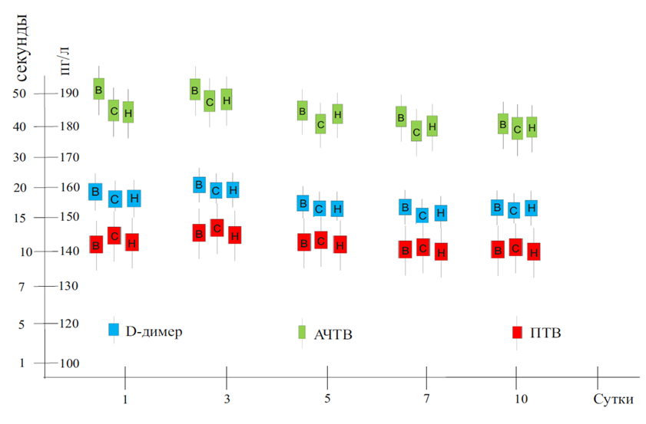

Рисунок 3.2.6.1 ‒ Динамика изменений показателей свертывающей системы крови в период заболевания COVID-19 у исследуемых групп.

Значения свёртывающей системы крови у исследуемых групп в динамике показали картину «горбатого» изменения показателей. Так, в момент обращения система свёртывания была наиболее активной у пациентов высокогорной группы, затем у среднегорной и низкогорной. Эта тенденция сохранялась до пятых суток. На пятые сутки наблюдения показатели АЧТВ в среднегорье снизились относительно низкогорья, тогда как показатели высоко- и низкогорья оставались стабильными относительно друг друга. Далее во всех группах наблюдалось снижение значений до референсного уровня.

ПТВ проявляло свою повышенную активность в среднегорной группе относительно других когорт. Это распределение сохранялось до момента выздоровления в исследуемых группах. D-димер проявил наибольшую активность в высокогорной группе, демонстрируя динамику роста показателей до третьих суток с последующей регрессией до референсного уровня на седьмые сутки наблюдения.

Общая динамика вышеописанных показателей характеризовалась ростом значений до третьих суток, что связано с первичной реакцией на COVID-19, и последующей стабилизацией функций свёртывающей системы во всех исследуемых группах.

**3.2.7. Рентгенологические изменения органов грудной клетки в исследуемых регионах.**

Рисунок 3.2.7.1 ‒ Процентное соотношение рентгенологических изменений у исследуемых групп.

Инструментальная характеристика исследуемых групп выявлялась путём рентгенограммы. На обзорных рентгенограммах выявлены инфильтративные изменения, которые чаще встречались у пациентов из высокогорного региона по сравнению с низкогорьем и среднегорьем. Разница между другими когортами была незначительной. Затемнение полей по типу матового стекла выявлено у 22,4% пациентов в высокогорье, у 18,2% в низкогорье и у 15,7% в среднегорье. Это свидетельствует о более высоком темпе прогрессирования поражения паренхимы лёгких в условиях высокогорного климата.

Усиление лёгочного рисунка встречалось в 15,4% случаев в высокогорье, тогда как в низкогорье этот показатель составлял 12,9%, а в среднегорье — 10,7%. Отличительным маркером процесса поражения лёгких является процент поражения: в высокогорном регионе в среднем было выявлено 27,4±0,181% поражения, тогда как в низкогорье этот показатель составлял 22,3±0,217%, а в среднегорье — 19,4±0,327%.

Что касается конфигурации сердца у исследуемых, то в подавляющем большинстве случаев она описывалась как нормальная. Патологическая конфигурация сердца отмечалась у 8 пациентов из высокогорья, 6 из низкогорья и 3 из среднегорья. Эти данные не несут значимой коррекции для дальнейшего анализа общей картины патологического процесса при COVID-19. Жидкость в плевральной полости была выявлена всего у трёх пациентов во всех группах. Пример рентгенологической картины у исследуемых групп представлен в рисунке 3.2.7.2.

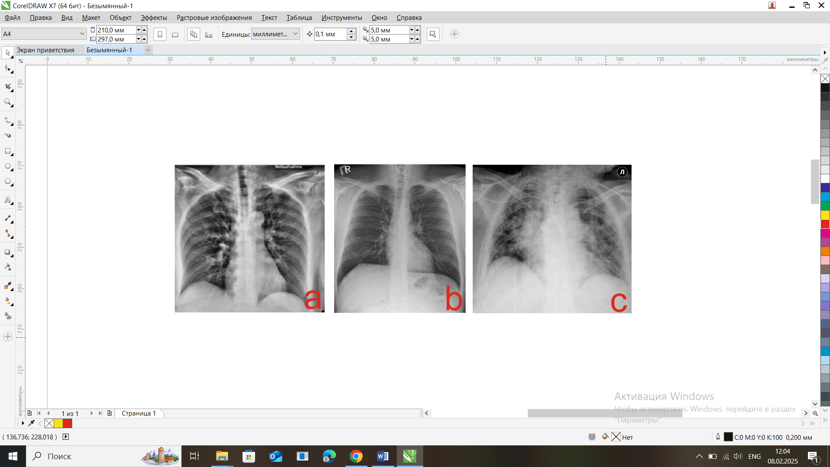

Рисунок 3.2.7.2 – Рентгенологическое проявление коронавирусной инфекции в исследуемых группах: а – пациент из низкогорья; b – пациент из среднегорья; с – пациент из высокогорья.

**3.2.8. Характеристика терапевтического подхода к COVID-19 в условиях низко-, средне- и высокогорья.**

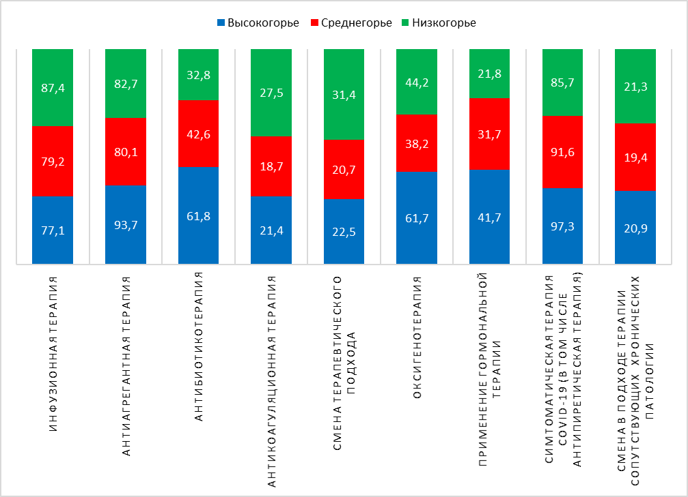

Рисунок 3.2.9.1 ‒ Характеристика подходов к терапии COVID-19 в условиях низко-, средне- и высокогорья.

Лечение COVID-19 в Кыргызской Республике осуществлялось на основании клинических протоколов, утверждённых Министерством здравоохранения КР. В нашем исследовании приводится описательная характеристика используемых терапевтических подходов, что несёт информацию об эффективности усреднённого подхода согласно протоколам.

Инфузионная терапия в рамках лечения COVID-19 назначалась в подавляющем большинстве случаев: в высокогорье – 77,1% пациентов получали инфузионную терапию, в среднегорье – 79,2%, а в низкогорье – 87,4%. Опираясь на физиологические особенности лиц, постоянно проживающих в условиях высокогорной гипоксии, можно предположить, что медицинские работники в меньшей степени прибегали к инфузионной терапии по сравнению с коллегами из других регионов.

Антиагрегантная терапия проводилась повсеместно, однако её применение было более распространено в лечебных учреждениях высокогорного региона, тогда как в низкогорье и среднегорье препараты ацетилсалициловой кислоты применялись на 15% реже.

Антибактериальная терапия как этап лечения средней степени тяжести COVID-19 применялась у 61,8% пациентов из выборки высокогорного региона, тогда как в низкогорье и среднегорье антибиотики использовались вдвое реже. Это может свидетельствовать либо о меньшей целесообразности их применения, либо о клинических особенностях течения COVID-19 в условиях высокогорья, которые вынуждают медицинских работников прибегать к данной терапии.

Антикоагулянтная терапия, как один из патогенетических методов лечения, применялась в 31,4% случаев в высокогорной группе, тогда как в низкогорье – в 21,8%, а в среднегорье – в 24,2%. Это указывает на особенности течения свёртывающих процессов при COVID-19, описанные ранее.

Оксигенотерапия применялась почти в половине случаев во всех исследуемых группах, однако с оговоркой: в высокогорном регионе её назначали в 61,7% случаев, тогда как в низкогорье и среднегорье – вдвое реже.

Процентные данные по применению симптоматической терапии не имели существенных различий и использовались повсеместно. Отличительной чертой общей терапии, в частности смены терапевтического подхода, стало лечение в высокогорном регионе, что свидетельствует о своеобразии течения заболевания в указанном климате.

Что касается смены препаратов антибактериальной терапии, было выявлено, что в среднем смена происходила в одном случае из пяти во всех исследуемых группах.

**3.2.9. Изменения ангиотензина II и ангиотензинпревращающего фермента 2 типа в исследуемых группах.**

Таблица 3.2.10.1 ‒ Показатели ангиотензина II и АПФ2 в исследуемых группах.

|  |  |  |  |  |
| --- | --- | --- | --- | --- |
| № | Показатель | Низкогорье  (n=96) | Среднегорье  (n=96) | Высокогорье  (n=93) |
| 1 | Ангиотензин II (пг/мл) | 7,81±0,293 | 7,48±0,172 | 10,27±0,332,3 |
| 2 | АПФ2 (пг/мл) | 38,1±0,713 | 21,8±0,482 | 25,6±0,132,3 |

*Примечание:* Значения представлены как среднее ± стандартное отклонение и среднее (95% ДИ). 1 - p < 0,05 между низко- и среднегорьем, 2 - p < 0,05 между средне- и высокогорьем, 3 - p< 0,05 между низко- и высокогорьем.

Уровень ангиотензина II в низкогорье составил 7,81±0,29 пг/мл, в среднегорье — 7,48±0,17 пг/мл, а в высокогорье достиг 10,27±0,33 пг/мл. Статистически значимые различия выявлены между среднегорьем и высокогорьем (p<0.05), а также между низкогорьем и высокогорьем (p<0.04). Между низкогорьем и среднегорьем различия недостоверны (p=0.15). Концентрация АПФ2 была наибольшей в низкогорье — 38,1±0,71 пг/мл, снизилась в среднегорье до 21,8±0,48 пг/мл и составила 25,6±0,13 пг/мл в высокогорье. Значимые различия отмечены между среднегорьем и высокогорьем (p<0.05), а также между низкогорьем и высокогорьем (p<0.05). Между низкогорьем и среднегорьем различия отсутствуют (p=0.44).

Проведённое исследование подтвердило значительное влияние климатогеографических факторов, особенно высотности, на ключевые патогенетические механизмы COVID-19. Полученные данные о концентрациях ангиотензина II и ангиотензин-превращающего фермента 2 (АПФ2, ACE2) в условиях низко-, средне- и высокогорья важны для понимания клинических особенностей течения заболевания.

Ангиотензин II – важный регулятор сосудистого тонуса, воспалительных и тромботических процессов, играющий центральную роль в патогенезе COVID-19. В высокогорье уровень ангиотензина II был значительно выше (10,27 ± 0,33 пг/мл), чем в низкогорье (7,81 ± 0,29 пг/мл) и среднегорье (7,48 ± 0,17 пг/мл). Различия между высокогорьем и другими регионами были статистически значимы (p(a\c) < 0,04, p(b\c) < 0,05), что свидетельствует о гипоксически индуцированном усилении активности ангиотензиновой системы.

Ангиотензин-превращающий фермент 2 (ACE2) выполняет двойную роль: он служит рецептором для проникновения SARS-CoV-2 и участвует в преобразовании Ang II в антифиброзный и противовоспалительный ангиотензин 1-7. Уровень ACE2 был выше в низкогорье (38,1 ± 0,71 пг/мл) по сравнению со среднегорьем (21,8 ± 0,48 пг/мл) и высокогорьем (25,6 ± 0,13 пг/мл).

**Резюме**. Исследование показало, что базовые симптомы COVID-19 проявляются одинаково во всех климатических зонах, однако в высокогорных районах пациенты чаще испытывают выраженную слабость, мышечные боли и дискомфорт в грудной клетке. Лабораторные исследования выявили, что в высокогорье увеличены уровни гемоглобина, воспалительных цитокинов и активность свёртывающей системы крови, что связано с гипоксией.

Таким образом, высокогорный климат усложняет течение COVID-19 и требует особого подхода к лечению пациентов, проживающих в этих регионах.

**3.3. Показатели ментального здоровья у пациентов с COVID-19 в период заболевания**

Оценка психоэмоционального состояния пациентов с COVID-19 использовалась шкала тревожности Спилбергера – Ханина (State-Trait Anxiety Inventory, STAI). Этот инструмент позволяет количественно измерить уровень тревожности, что особенно важно в контексте изучения влияния пандемии на психическое здоровье [187]. В начале анкетирования респондентов было выяснено наличие сопутствующих хронических заболеваний, таких как сахарный диабет, гипертоническая болезнь, заболевания дыхательной системы и другие. Как видно из данных рисунка 3.3.1, в первой возрастной группе утвердительно на данный вопрос ответили 36 респондентов (4,4%). Во второй группе этот показатель составил 15,6% (40 человек), в третьей группе – 20,1% (44 человека), в четвертой группе – 50% (80 человек), в пятой группе – 35,5% (55 человек), а в шестой группе – 80,2% (105 человек). Таким образом, с увеличением возраста наблюдается естественный рост количества хронических заболеваний.

Рисунок 3.3.1 – Показатели наличия хронических заболеваний у групп респондентов

Следующий блок вопросов касался мер профилактики заболевания, принимаемых респондентами. Основными профилактическими мерами в каждой возрастной группе были: самоизоляция и соблюдение мер личной гигиены (от 12,5% до 29,8%); самоизоляция, соблюдение мер личной гигиены и здоровое питание (от 35,5% до 65,4%); только соблюдение мер личной гигиены (от 9,9% до 29%) (рисунок 3.3.2).

Основными источниками информации о COVID-19 во всех возрастных группах были социальные сети (от 28,4% до 62,7%) и новостные порталы (от 9,9% до 49,7%) (рисунок 3.3.3).

Рисунок 3.3.2 – Меры профилактики, применяемые для предотвращения COVID-19

Рисунок 3.3.3 – Источники информации о COVID-19 у групп респондентов

Показатели реактивной тревожности (РТ) среди респондентов представлены в таблице 3.3.1. Самый низкий уровень тревожности отмечен в третьей группе (возраст 36–45 лет) и составил 5,5% (12 человек), а самый высокий – в пятой группе (возраст 56–64 года), где он достиг 21,9% (34 человека). В остальных группах этот показатель варьировал от 9,9% (шестая группа) до 16% (вторая группа).

Средний уровень тревожности был наибольшим в первой группе – 42% (320 человек), а наименьшим – в пятой группе – 14,2% (22 человека). В остальных группах эти показатели составили: во второй группе – 39,5% (101 человек), в третьей группе – 26,9% (59 человек), в четвертой группе – 25% (40 человек), в шестой группе – 19,8% (26 человек).

Высокий уровень РТ был минимальным в первой группе – 43,1% (326 человек), а максимальным – в шестой группе – 70,2% (92 человека).

Таблица 3.3.1 – Показатели реактивной тревожности в группах респондентов

|  |  |  |  |  |  |  |
| --- | --- | --- | --- | --- | --- | --- |
| Группы респондентов | Уровень реактивной тревожности | | | | | |
| низкий | | средний | | высокий | |
| абс. | % | абс. | % | абс. | % |
| I(17-25лет) | 113 | 14,8 | 320 | 42 | 326 | 43,1 |
| II(26-35лет) | 41 | 16 | 101 | 39,3 | 115 | 44,7 |
| III(36-45лет) | 12 | 5,5 | 59 | 26,9 | 148 | 67,6 |
| IV(46-54лет) | 24 | 15 | 40 | 25 | 96 | 60 |
| V(55-64лет) | 34 | 21,9 | 27 | 14,2 | 99 | 63,9 |
| VI( свыше 65 лет) | 13 | 9,9 | 26 | 19,8 | 92 | 70,2 |

Показатели ЛТ выглядели следующим образом (таблица 3.3.2), так в 3 и 6 группах респондентов низкий уровень тревожности не был отмечен, т. е. составил 0 баллов. В других группах этот показатель существенно не отличался и варьировал от 6,2% (47 человек) в 1 группе до 19,8% (51 человек) во 2 группе.

Таблица 3.3.2 ‒ Показатели личностной тревожности в группах респондентов

|  |  |  |  |  |  |  |
| --- | --- | --- | --- | --- | --- | --- |
| Группы респондентов | Уровень реактивной тревожности | | | | | |
| низкий | | средний | | высокий | |
| абс. | % | абс. | % | абс. | % |
| I(17-25лет) | 47 | 6,2 | 385 | 51,1 | 322 | 42,7 |
| II(26-35лет) | 51 | 19,8 | 120 | 46,7 | 86 | 33,5 |
| III(36-45лет) | 0 | 0 | 114 | 52,1 | 105 | 47,9 |
| IV(46-54лет) | 14 | 15 | 56 | 35 | 80 | 50 |
| V(55-64лет) | 11 | 7,1 | 56 | 36,1 | 88 | 56,8 |
| VI( свыше 65 лет) | 0 | 0 | 78 | 59,5 | 53 | 40,5 |

Средний уровень ЛТ составил соответственно: в 1 группе - 51,1% (385 человек); во 2 группе - 46,7% (120 человек); в 3 группе - 52,1% (114 человек); в 4 группе - 35% (56 человек); в 5 группе - 36,1% (56 человек) и в 6 группе - 59% (78 человек). Высокий уровень л1 в группе респондентов не имел существенных различий и составил 33,5% (86 человек) во 2 группе до 56,8% (88 человек) в 5 группе.

РТ в зависимости от пола практически не имела значимых различии. Так, среди женщин низкий уровень тревожности отмечен у 12,4% (139 женщин), соответственно, средний уровень - 32,4% (364 женщины), а высокий - 55,2% (621 женщина).Среди мужчин эти показатели составили соответственно - 17,5% (98 мужчин), 33,0% (199 мужчин) и 46,9% (262 мужчин).

Показатели ЛТ среди женщин выглядели следующим образом: низкий уровень у 4,4% (50 женщин), средний у 40,7%( 567 женщин и высокий - у 45,9% (524 женщины).Среди мужчин эти показатели соответственно составили: низкий У 15,9% (83мужчины), средний - У 42,0% (244 мужчины) и высокий - у 38,9% (206 мужчин).

Далее рассмотрим зависимость уровня реактивной тревожности от основного источника информации (Рисунок 3.3.4.). Большая часть людей, выбравшая в качестве основного источника информации социальные сети, оказалась с высоким уровнем реактивной тревожности (70%). В этой же категории оказалось в 1,5 раза меньше людей с низким уровнем тревожности. Больше трети респондентов (35%) с низким уровнем тревожности оказалась в группе, чьим основным источником информации были официальные новостные порталы. В этой же категории респондентов с высоким уровнем реактивной тревожности было почти в 2 раза меньше.

Рисунок 3.3.4 ‒ Корреляция между уровнем реактивной тревожности и основным источником информации.

Исследования указывают на существенное воздействие развития эпидемии COVID-19 на психоэмоциональное состояние людей разных возрастных групп. Принятые меры профилактики оказались схожими во всех группах населения, и информация об эпидемии поступала из одних и тех же источников. Анализ ответов респондентов выявил прямую корреляцию между уровнем информированности об инфекции и уровнем тревожности (г = +0,55). Также выявлена корреляция между процентным увеличением хронических заболеваний и уровнем реактивной и личностной тревожности (г = +0,61; г = +0,59). Результаты по тревожным расстройствам указывают на особенности в зависимости от возрастной категории респондентов. Например, самый низкий уровень РТ наблюдается в возрастных группах 36-45 лет и старше 65 лет, но при этом в этих же группах отмечается самый высокий уровень РТ. Различия в психическом и эмоциональном статусе данных респондентов представляются важными. Увеличение тревожности связано с перспективой распространения эпидемии, беспокойством о близких, а социальные сети играют существенную роль в формировании восприятия информации. Надежные источники информации снижают тревожность, в то время как дезинформация и устрашающие новости увеличивают её уровень. Нехватка медицинских ресурсов и высокие цены на лекарства в Кыргызстане вызвали панику и тревогу, что подчеркивает важность адекватной информационной работы в период пандемии. Вероятно, продолжительное тревожное состояние может усугубить психические нарушения у респондентов независимо от пола.

**Резюме**. Исследование описывает показатели ментального здоровья у пациентов с COVID-19, проживающих в Кыргызской Республике. Основные выводы показывают, что тревожность увеличивалась с возрастом и была связана с наличием хронических заболеваний. Высокий уровень тревожности (РТ и ЛТ) чаще наблюдался у пожилых людей, особенно старше 65 лет. На тревожность также влияли источники информации. Социальные сети, где часто распространялись устрашающие новости, способствовали повышенной тревожности (до 70% респондентов), тогда как официальные новостные порталы имели обратный эффект. В целом, пациенты всех возрастных групп применяли схожие меры профилактики, такие как самоизоляция и соблюдение личной гигиены. Результаты показывают, что недостаток медицинских ресурсов и высокая стоимость лекарств в стране усугубляли тревогу среди населения. Продолжительное состояние тревожности может привести к ухудшению психического здоровья, независимо от пола, что подчеркивает важность адекватной информационной работы и психологической поддержки в условиях пандемии.

**3.4. Концепция дисбаланса ангиотензиновой системы в изучаемых регионах.**

**3.4.1. Общая концепция причинно-следственных связей возникновения патофизиологических механизмов в аспекте настоящего исследования.**

Обобщая, особенности проявления COVID-19 в исследуемого когортах, мы использовали методику согласования причинно-следственных связей Исикавы (модель «рыбьих костей») для более полного и завершенного отражения полученных результатов в ходе исследования. Так, нами получены пять основных блоков изменений (Рисунок 3.4.1.1.):

Блок 1. Особенности клинико-лабораторного проявления COVID-19 в условиях высокогорья. По нашим наблюдениям, параметры трендовой дисперсии и анализа литературы привели к заключению о связи природы особенностей реализации эффекта ангиотензина II, а именно с диспропорциональным дефицитом контррегуляции со стороны АПФ2.

Блок 2. Особенности течения и проявления воспалительной реакции у жителей высокогорья, по нашему мнению, связаны с продукцией дополнительного ангиотензина II за счет выработки ИЛ-6 как триггерного элемента в системе ангиотензиновой регуляции, в сочетании с дефицитом АПФ2. Реализация воспалительного эффекта происходит за счет взаимодействия ангиотензина II с рецепторами ангиотензина 1 типа на мембранах пневмоцитов. Помимо этого, происходит активация каскадных реакций ПОЛ через выработку фосфолипазы C под действием ангиотензина II и слабостью контррегуляции посредством АПФ2. Также роль в установлении стойкого воспалительного процесса могла сыграть неактивность Mas-рецепторов на пневмоцитах из-за дефицита АПФ2.

Блок 3. Активность свертывающей системы крови у исследуемых из высокогорного региона обуславливается: а) прямым повреждением эндотелия ИЛ-6; б) повышенным артериальным давлением и увеличением сопротивляемости сосудистой стенки под воздействием ангиотензина II и дефицитом АПФ2, что дестабилизирует регуляторные и контррегуляторные механизмы ангиотензиновой системы; в) дефицитом взаимодействия АПФ2 с Mas-рецепторами тромбоцитов, что вызывает дополнительную агрегацию последних.

Блок 4. Изолированный дисбаланс электролитов у пациентов с COVID-19 в высокогорных условиях. В виду изменений показателей натрия и калия в крови пациентов, мы полагаем, что данные проявления связаны с дизрегуляцией РААС при COVID-19.

Блок 5. Ментальное состояние здоровья у исследуемой группы проявило себя хуже у исследуемых из высокогорного региона. Так, повышение концентрации ангиотензина II и реализация эффекта посредством взаимодействия с ангиотензиновыми рецепторами 1 типа стимулирует механизм стресса и реактивность симпатической нервной системы, вызывая сдвиги в описанных показателях.

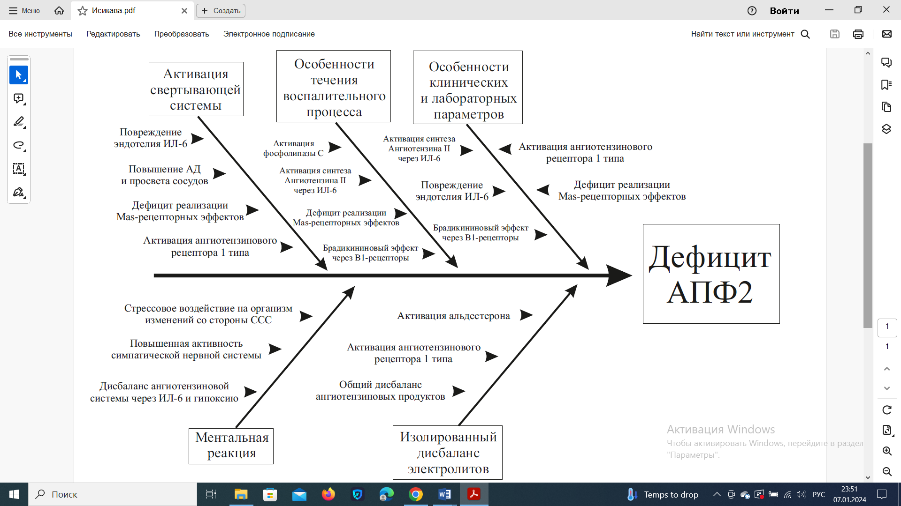

Рисунок 3.4.1.1 ‒ Модель причинно-следственных связей Исикавы, формирования особенностей патофизиологических механизмов при COVID-19 у исследуемых в условиях высокогорья.

**3.4.2. Общая концепция реализации патофизиологических механизмов при COVID-19.**

Общая картина влияния SARS-CoV-2 на ангиотензиновую систему, состоит из трёх осей (Рисунок 3.4.2.1.):

А) Ось: АПФ - Ангиотензин II - Рецептор ангиотензина 1 типа. Данная ось относится к регуляторному механизму реализации ангиотензинов в норме. Основной путь реализации осуществляется через ангиотензиновые рецепторы 1 типа. Активация данного рецепта приводит к запуску РААС, механизмов взаимодействия с нейромедиаторами, влияние на активацию фосфолипазы и на гладкую мускулатуру сосудистой стенки. Таким образом, SARS-CoV-2, вызывая рост ИЛ-6, посредством последней стимулирует выработку ангиотензина II с последующей реализацией регуляторного механизма при условиях дефицита контррегуляторной оси.

Б) Ось: АПФ2 - Ангиотензин 1-7 - Рецептор ангиотензина 2 типа. Данная ось реализует основные позитивные эффекты контррегуляторной системы, к которым относятся снижение артериального давления, снижение воздействия на симпатическую нервную систему, улучшение реологических свойств крови и др. При вмешательстве SARS-CoV-2 в систему происходит погружение АПФ2 в клетку вместе с вирусной единицей, что вызывает дефицит последней и определяет последующее ослабление описываемое оси.

В) Ось: АПФ2 - Ангиотензин 1-7 - Mas-рецептор. Mas-рецепторы располагаются на мембранах тромбоцитов. При взаимодействии с которыми ангиотензин 1-7 уменьшает их способность к агрегации, тем самым улучшая реологические свойства крови. Mas-рецепторы на мембранах пневмоцитов активируют резервные возможности указанных клеток, тем самым осуществляя их протекцию от апоптоза и гибели от внешних факторов. При COVID-19 снижается активность описываемой оси, тем самым снижаются возможности пневмоцитов к протекции и увеличивается агрегатная способность тромбоцитов, что ведёт к отягощению состояния организма.

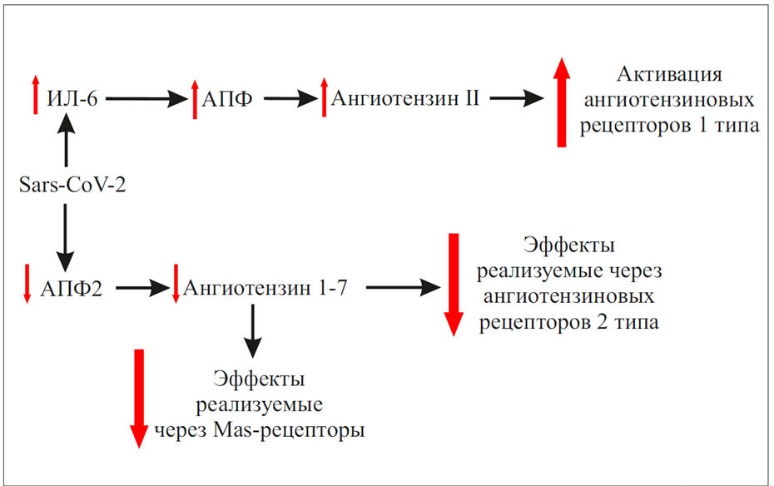

Рисунок 3.4.2.1 ‒ Общий механизм дисбаланса регуляторной и контррегуляторной функции ангиотензиновой системы.

**3.4.3. Концепция становления патофизиологического процесса воспаления в условиях высокогорья.**

Воспалительный механизм, развивший свойства стойкости и продолжительности в условиях высокогорного климата, объясняется непосредственным участием ангиотензина II в воспалении (Рисунок 3.4.3.1.).  
Так ангиотензин II, связываясь с ангиотензиновым рецептором 1 типа на мембранах пневмоцитов, вызывает дисфункцию последних, создавая дополнительную интоксикацию с последующим привлечением иммунных клеток в очаг воспаления. Параллельно с указанным выше ангиотензин II активирует пролиферацию лимфоцитов, что проявляется в сравниваемых когортах. Отмечая вышеуказанное, мы имеем непосредственную роль ангиотензина II в инициировании и поддержании воспаления. Следует добавить, стимулирование цитокиновых выбросов ангиотензином II, которые в последующем участвуют и в поддержании воспаления, и в синтезе ангиотензина II, тем самым формируя порочный круг. Активация фосфолипазы С ангиотензином II приводит к запуску каскадных реакций перекислого окисления липидов, что также играет роль в активации и поддержании воспалительного процесса. Дефицит АПФ2, в свою очередь, ослабляет компенсацию через активацию Mas-рецепторов на мембранах пневмоцитов, что тормозит стабилизацию состояния в аспекте воспалительной реакции. Таким образом, вызываемое первичное воспаление при COVID-19 уже имеет дополнительные фон, упрощающий дальнейшее развитие заболевания в условиях гипоксической гипоксии. Дисбаланс происходит в сторону эффектов ангиотензиновых рецепторов 1 типа в сочетании с ослаблением Mas-рецепторных путей стабилизации. Также, ввиду дефицита АПФ2 снижается конкурентность за рецепторы брадикинина, тем самым реализуется негативный эффект последнего при взаимодействии с рецепторами В1.

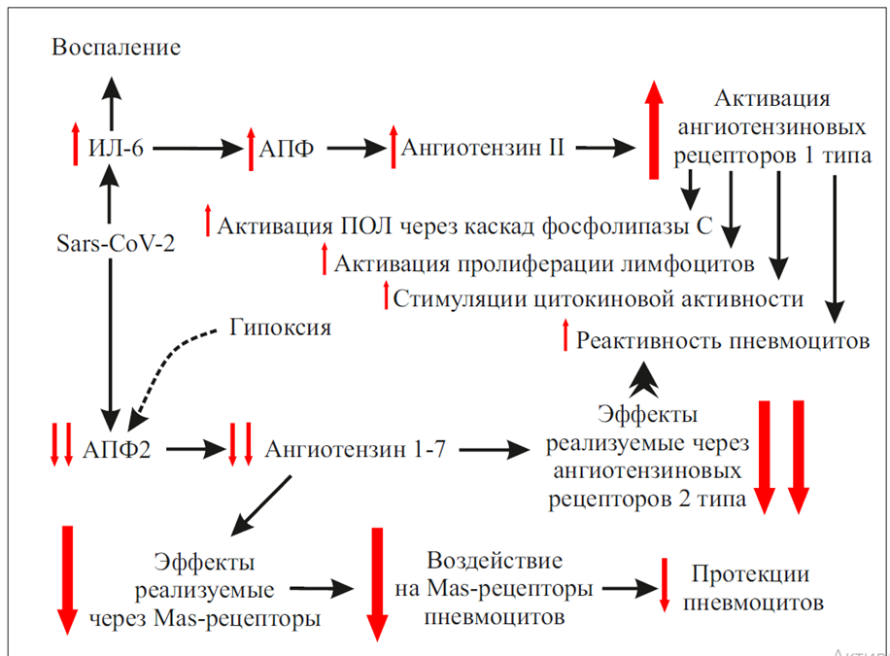

Рисунок 3.4.3.1 ‒ Механизм становления воспалительной реакции в условиях гипоксической гипоксии.

**3.4.4. Концепция патофизиологических механизмов формирования активности свертывающей системы крови в условиях высокогорья.**

Свертывающая система крови, как один из патогенетических звеньев развития COVID-19 с неоднозначной природой, в условиях высокогорной гипоксии проявляет ряд особенностей, описанных в таблицах Х и рисунке Х. По результатам нашего исследования, мы полагаем, что ИЛ-6 инициирует свертывание крови путём прямого поражения эндотелия сосудов, но продолжительность активности описываемой системы обеспечивается формированием благоприятного фона. Так ангиотензин II своим основным эффектом через рецептор 1 типа увеличивает сопротивляемость сосудистой стенки и формирует застой в малом кругу кровообращения, создавая тем самым непосредственные условия для активации поддержания более высокой активности свертывания в условиях высокогорья. ИЛ-6 играет роль пускового механизма описанного выше. В сочетании с активностью ангиотензина II происходит снижение воздействия АПФ2 на Mas-рецепторы на мембранах тромбоцитов, что вызывает их первичную агрегацию между собой. Суммируя вышеуказанное, мы считаем, что дисбаланс в регуляторных и контррегуляторных механизмах ангиотензиновой системы создает условия для запуска и поддержания каскада механизмов свертывания крови (Рисунок 3.4.4.1).

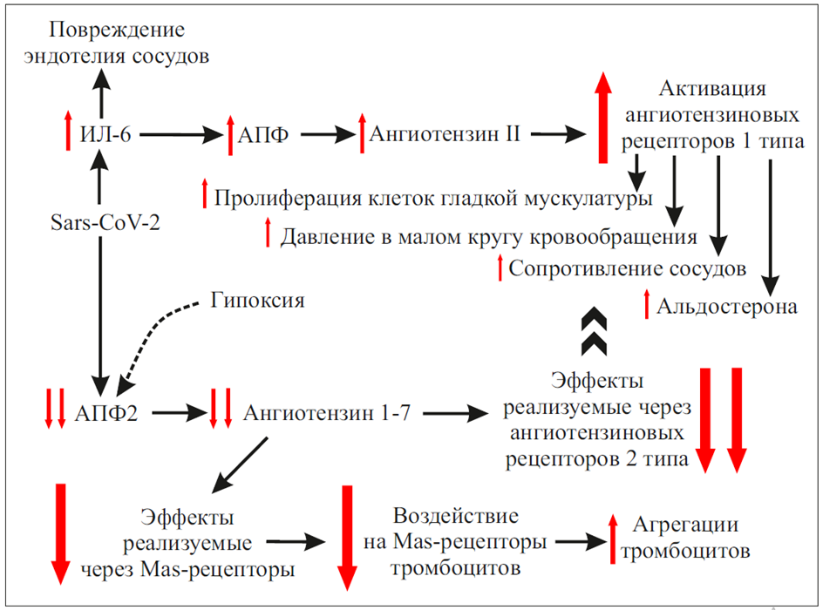

Рисунок 3.4.4.1 ‒ Механизм формирования избыточной активности свертывающей системы крови у исследуемых из высокогорья.

**3.4.5. Концепция патофизиологического механизма формирования электролитного дисбаланса в условиях высокогорья.**

Электролитный дисбаланс, а именно его ограниченность двумя элементами: натрием и калием, является подтверждением активации РААС в патогенезе данной лабораторной картины. Так повышение уровня ангиотензина II и его прямое воздействие на синтез альдостерона увеличивает концентрацию последнего. Альдостерон в свою очередь увеличивает обмен калия и натрия в почечных канальцах, тем самым определяя полученные результаты в таблице 3.2.4.1. Наряду с указанным механизмом мы полагаем, что дефицит АПФ2 притормаживает обратный эффект, реализуемый через рецепторы ангиотензина 2 типа. Суммируя полученные данные и умозаключения, мы наблюдаем явный дисбаланс ангиотензиновой системы организма в сторону повышения регуляторных и снижения контррегуляторных свойств. Наличие гипоксии вызывает дополнительный дефицит АПФ2 в организме больного COVID-19 в условиях высокогорья, подтверждая возникшую разницу в регуляторных свойствах организма у жителей высокогорного региона относительно низко- и среднегорья (Рисунок 3.4.5.1).

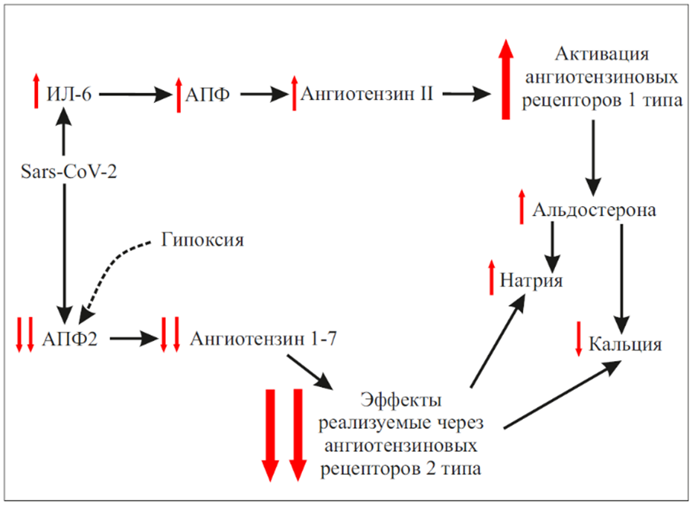

Рисунок 3.4.5.1‒ Механизм электролитного обмена в условиях гипоксической гипоксии.

**3.4.6. Концепция формирования фона ментальной реактивности у исследуемых** **групп.**

Характерные изменения в тревожности и ментальном состоянии исследуемых групп определили высокую реактивность симпатической нервной системы, что оказывает влияние на соматическое здоровье. Анализ причин проявления данной симптоматики в аспекте ангиотензиновой природы явления позволил построить механизм реализации данного феномена.

Кроме общепринятых свойств SARS-CoV-2, таких как увеличение ИЛ-6 и снижение АПФ2, мы полагаем, что ангиотензин II взаимодействует с нейромедиаторами, вызывая общую реактивность нервной системы исследуемых, что также проявляется в данных из раздела ментальное здоровье. Параллельно происходит активация стрессовых путей через увеличение синтеза альдостерона, что негативно сказывается на проявлении стресса. Важным является влияние ангиотензина II на общий дисбаланс кровотока в головном мозге. Сочетание всех вышеуказанных факторов формирует фон, способствующий расстройствам ментального здоровья. Ангиотензин II имеет прямое влияние на активность симпатической нервной системы. По нашему мнению, ментальное состояние, создаваемое ангиотензином II, определяет дальнейший запуск клинического проявления через информационный поток от СМИ. Таким образом, прямое воздействие SARS-CoV-2 на баланс регуляторных и контррегуляторных свойств ангиотензиновой системы сыграло важную роль в расстройстве ментального здоровья исследуемых пациентов (Рисунок 3.4.6.1).

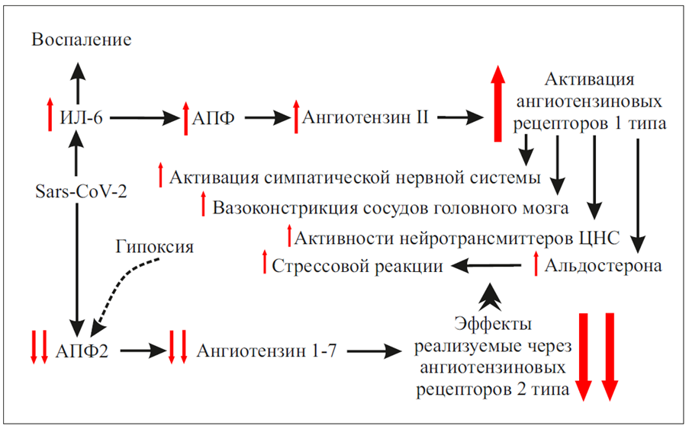

Рисунок 3.4.6.1 ‒ Механизм формирования ментальной фоновой реактивности у исследуемых групп.

**Резюме.** Исследование анализирует дисбаланс ангиотензиновой системы при COVID-19 у пациентов, проживающих в условиях высокогорья. Используя модель причинно-следственных связей, выделяются ключевые патофизиологические механизмы, связанные с дефицитом АПФ2 и избыточной продукцией ангиотензина II, который усиливает воспаление и активность свертывающей системы. У пациентов из высокогорья отмечены изменения электролитного баланса (натрия и калия) и повышенная ментальная реактивность.

Снижение уровня АПФ2 приводит к ослаблению защитных механизмов организма и повышению воспалительной активности, что усугубляется гипоксией высокогорья. Уровень ангиотензина II увеличивает стрессовую нагрузку, воздействуя на симпатическую нервную систему и ухудшая ментальное здоровье. Изменения ангиотензиновых рецепторов также повышают склонность к тромбообразованию, особенно в условиях недостатка кислорода.

Таким образом, COVID-19 вызывает сложный дисбаланс ангиотензиновой системы у жителей высокогорья, что приводит к усилению воспаления, нарушению свертываемости крови и ухудшению психоэмоционального состояния.

**ЗАКЛЮЧЕНИЕ**

Проведенное исследование позволило выявить особенности клинического течения COVID-19 у пациентов, проживающих в условиях низко-, средне- и высокогорья. Впервые было продемонстрировано влияние климатогеографических факторов на патогенез заболевания, что выражается в изменении ангиотензиновой системы, свертывающей системы крови и психоэмоционального состояния пациентов.

1. Клинические и лабораторные изменения. У пациентов из высокогорных районов отмечена наиболее выраженная гипоксемия (снижение SpO₂ до 85±2,1%) и более тяжелое течение заболевания по сравнению с низкогорными регионами (SpO₂ 91±1,8%). Гипоксические состояния способствовали усиленной активации ангиотензин-превращающего фермента 2-го типа (ACE2) и увеличению уровня ангиотензина II (до 68,4±5,7 пг/мл), что привело к усилению воспалительной реакции и повреждению легочной ткани. Гемостатические показатели. В условиях высокогорья наблюдалось повышение уровня D-димера (до 2,9±0,4 мкг/мл), что указывает на высокий риск тромбообразования. В группе низкогорных пациентов данный показатель составил 1,8±0,3 мкг/мл. Активированное частичное тромбопластиновое время (АЧТВ) было снижено в высокогорной группе (24,1±2,3 с), что свидетельствует об усиленной коагуляционной активности. Рентгенологические особенности. Процент поражения легочной ткани в высокогорье составил в среднем 27,4±0,18%, тогда как в низкогорье – 22,3±0,21%, а в среднегорье – 19,4±0,32%. У 15,4% пациентов из высокогорья выявлено усиление легочного рисунка, что подтверждает наличие выраженного воспалительного процесса.
2. Цитокиновый профиль. У пациентов с тяжелым течением COVID-19, проживающих в условиях высокогорья, концентрация интерлейкина-6 (IL-6) достигала 102±9,4 пг/мл, что в 2,3 раза превышало показатели у пациентов низкогорья (45±6,1 пг/мл). Высокий уровень воспалительных цитокинов коррелировал с тяжелым течением заболевания и более частым развитием осложнений.
3. Электролитный дисбаланс. В группе высокогорных пациентов зафиксировано снижение уровня натрия (до 131±2,4 ммоль/л) и калия (до 3,2±0,5 ммоль/л), что могло способствовать развитию сердечно-сосудистых осложнений.
4. Эпидемиологические данные. Вспышки COVID-19 в низкогорных районах сопровождались более высокой заболеваемостью (OR=3,38; RR=3,19), тогда как в высокогорье распространение инфекции было ниже, но летальность была выше на 0,8% по сравнению с низкогорными регионами.
5. Изменения психоэмоционального состояния. У пациентов из высокогорных регионов зафиксирован высокий уровень тревожности по шкале Спилбергера (до 58,2±4,5 баллов), что на 12% выше, чем в низкогорных группах. Кроме того, 42% пациентов отмечали симптомы депрессивных расстройств в остром периоде заболевания.

Таким образом, исследование показало, что проживание в условиях высокогорья является значимым фактором, влияющим на течение COVID-19. Полученные данные позволили разработать адаптированные стратегии ведения пациентов, включающие коррекцию антикоагулянтной терапии, мониторинг психоэмоционального состояния и более активное использование оксигенотерапии.

**ПРАКТИЧЕСКИЕ РЕКОМЕНДАЦИИ**

1. Адаптация лечения COVID-19 в высокогорных регионах: На основе полученных данных предложены изменения в протоколах лечения, включая коррекцию антикоагулянтной терапии и оксигенотерапии для пациентов, проживающих в условиях низкого атмосферного давления.
2. Разработаны подходы для восстановления пациентов после COVID-19: Включены меры по улучшению ментального здоровья, что особенно актуально для жителей высокогорных регионов.
3. Результаты исследования интегрированы в образовательные программы медицинских вузов: Это помогает готовить специалистов с учетом особенностей работы в экстремальных климатических условиях.
4. Внедрение новых методов мониторинга: Анализ цитокинового профиля и состояния свертывающей системы крови позволяет точнее определять тяжесть заболевания.
5. Использование результатов исследования: Позволит снизить затраты на лечение и сократить число осложнений.
6. Дальнейшие исследования климатических факторов: Необходимо изучить влияние других параметров окружающей среды, таких как температура, влажность и ультрафиолетовое излучение, на течение COVID-19.
7. Изучение механизмов дисбаланса ангиотензиновой системы и перекисного окисления липидов: Открывает возможности для создания таргетных препаратов.

**СПИСОК ИСПОЛЬЗОВАННОЙ ЛИТЕРАТУРЫ**

|  |
| --- |
| 1. Включены данные некорпоративных территорий Пуэрто-Рико, Гуам, Американское Самоа, Северные Марианские острова и Виргинские острова [Электронный ресурс]. – Режим доступа: https://ru.wikipedia.org/w/index.php?title=%D0%A1%D0%BB%D1%83%D0%B6%D0%B5%D0%B1%D0%BD%D0%B0%D1%8F:DownloadAsPdf&page=%D0%9F%D0%B0%D0%BD%D0%B4%D0%B5%D0%BC%D0%B8%D1%8F_COVID-19&action=show-download-screen. – Загл.с экрана. |
| 1. **Гаврилов В.Б., Мишкорудная М.И.** Спектрофотометрическое определение содержания гидроперекисей липидов в плазме крови [Текст] // Лаб. дело. – 1983. – № 3. – С. 33–35. |
| 1. Диагностика и лечение COVID-19 на первичном уровне здравоохранения / Н. Н. Бримкулов, Э. Т. Астанова, Г. Ж. Бекиева, А. Н. Токторбаева // Медицина Кыргызстана. – 2020. – № 3. – С. 26–34. – EDN DGIIXG. |
| 1. **Зурдинова, А. А.** Опыт применения противовирусных средств при лечении новой коронавирусной инфекции (COVID-19) в Кыргызстане / А. А. Зурдинова, А. З. Кутманова // Безопасность и риск фармакотерапии. – 2021. – Т. 9, № 4. – С. 191–199. – DOI 10.30895/2312-7821-2021-9-4-191-199. – EDN GVCAZV. |
| 1. Клиническое руководство по диагностике и лечению коронавирусной инфекции (COVID-19), Версия 6 [Электронный ресурс]. – Режим доступа: https://saksalamat.kg/wp-content/uploads/2022/01/6-ya-versiya-KR-COVID-19-zakl._13.01.22..pdf. – Загл.с экрана. |
| 1. Коронавирус в Кыргызстане. Карта распространения [Электронный ресурс]. – Режим доступа: https://akipress.org/dolbor/covid-19/?hl=ru#region-99 . – Загл.с экрана. |
| 1. **Кривошеев, В.В.** Атмосферное давление и COVID-19 [Text] / B.B. Кривошеев, А.И. Столяров // Санитарный врач. – 2021. – №. 7. – С. 8-17. |
| 1. **Моисеева И.Е.** Краткий обзор руководства Всемирной организации здравоохранения по ведению пациентов с коронавирусной инфекцией // Российский семейный врач. – 2020. – Т. 24, № 2. – С. 19–30. – DOI: 10.17816/RFD34884. |
| 1. Не включены данные Новой Каледонии, Французской Полинезии и Сен-Пьера и Микелона. [Электронный ресурс]. – Режим доступа: https://cyberleninka.ru/article/n/problemy-kvalifikatsii-i-razgranicheniya-politicheskih-i-administrativnyh-avtonomiy-opyt-frantsuzskih-territoriy. – Загл.с экрана. |
| 1. Практический опыт ведения пациентов с новой коронавирусной инфекцией COVID-19 в стационаре (предварительные итоги и рекомендации) / А. А. Зайцев, С. А. Чернов, Е. В. Крюков, Е. З. Голухова, М. М. Рыбка. – Лечащий врач, 2020. – № 6. – С. 74–79. – DOI: 10.26295/OS.2020.41.94.014. |
| 1. Приказы Министерства здравоохранения Кыргызской Республики [Электронный ресурс]. – Режим доступа: https://med.kg/prikazy. – Загл.с экрана. |
| 1. Профилактика, диагностика и лечение новой коронавирусной инфекции (COVID-19). Временные методические рекомендации. Версия 7 (03.06.2020). – Москва: Министерство здравоохранения Российской Федерации, 2020. – 165 с. https://static-0.rosminzdrav.ru/system/attachments/attaches/000/050/584/original/03062020_%D0%9CR_COVID-19_v7.pdf |
| 1. Стопкоронавирус.рф Оперативные данные. [Электронный ресурс]. – Режим доступа: www.stopkoronovirus.ru. – Загл.с экрана. (6 мая 2020). Дата обращения: 28 марта 2020. |
| 1. Тактика ведения и лечения легкой и средней степени тяжести коронавирусной инфекции. Алгоритмы для первичного уровня здравоохранения Кыргызской Республики. – Бишкек: Министерство здравоохранения Кыргызской Республики, 2020. – 20 с. http://med.kg/images/koronavirus/dokumenty/Pikaz_493_03072020.pdf |
| 1. **Фролова Е.В.** Эволюция в лечении коронавирусной инфекции (SARS-COV-2). Что должен знать врач общей практики? Часть 1 // Российский семейный врач. – 2020. – Т. 24, № 2. – С. 31–38. – DOI: 10.17816/RFD34898. |
| 1. Численность постоянного населения на начало года [Электронный ресурс]. – Режим доступа: http://www.stat.kg/ru/opendata/category/39/. – Загл.с экрана. |
| 1. Число умерших от COVID-19 в мире может быть в два–три раза выше официальной цифры [Электронный ресурс]. – Режим доступа: https://news.un.org/ru/story/2021/05/1403362. – Загл.с экрана. |
| 1. **Явелов И.С., Драпкина О.М.** COVID-19: состояние системы гемостаза и особенности антитромботической терапии // Кардиоваскулярная терапия и профилактика. – 2020. – Т. 19, № 3. – С. 2571. – DOI: 10.15829/1728-8800-2020-2571. |
| 1. 1,704 new cases confirmed in Turkey, death toll hits 108 - Turkey News (англ.) // Hürriyet Daily News. – Загл.с экрана. Дата обращения: 28 марта 2020. |
| 1. **Abdulkhaleq, L. A.** The crucial roles of inflammatory mediators in inflammation: a review [Text] / L. A. Abdulkhaleq, M. A. Assi, R. Abdullah et al. // Vet World. – Haryana: Veterinary World, 2018. – Vol. 11(5). – P. 627–635. |
| 1. **Akhmerov, A.** COVID-19 and the Heart [Text] / A. Akhmerov, E. Marban // Circ Res. – 2020. – Vol.120. – 317-055. |
| 1. **Alzamora M.C., Paredes T., Caceres D.** During Pregnancy and Possible Vertical Transmission [Text] // American Journal of Perinatology. – New York: Thieme Medical Publishers, 2020. – Vol. 37, No. 8. – P. 861–865. |
| 1. Anawa Biomedical Services and Products. SARS-CoV-2 (Covid-19): Diagnosis by IgG/IgM Rapid Test . [Cited 2021March 19]. 6 [Электронный ресурс]. – Режим доступа: https://www.anawa.ch/read/newsletter-26/sars-cov-2-covid-19-diagnosis-by-2264.html . – Загл.с экрана. |
| 1. Angelo Carfì, MD1; Roberto Bernabei, MD1 ; Francesco Landi, MD, PhD1 ; et al. Persistent Symptoms in Patients After Acute COVID-19, 09.06.2020. -[Электронный ресурс]. – Режим доступа: https://jamanetwork.com/journals/jama/fullarticle/2768351 . – Загл.с экрана. |
| 1. **Anka, A.U.** Coronavirus disease 2019 (COVID-19): An overview of the immunopathology, serological diagnosis and management [Text] / A.U.Anka, M.I. Tahir, S.D.Abubakar et al. // Scand J Immunol. – 2021. – Vol.93(4). – P.e12998. |
| 1. Antithrombotic Therapy in Patients With COVID-19, NIH, 11.02.2021. [Электронный ресурс]. – Режим доступа: https://pmc.ncbi.nlm.nih.gov/articles/PMC10512043/#:~:text=signs%20of%20CVST.-,Conclusion,with%20higher%20risk%20of%20bleeding.. – Загл.с экрана. |
| 1. **Arnaez, J.** The impact of the current SARS-CoV-2 pandemic on neonatal care [Text] / J. Arnaez, M. T. Montes, N. Herranz-Rubia // Front Pediatr. – Lausanne: Frontiers Media, 2020. – Vol. 8. – P. 247. |
| 1. Assessment of COVID-19 in primary care, SIGN, 3 February, 2021. [Электронный ресурс]. – Режим доступа: https://www.sign.ac.uk/our-guidelines/assessment-of-covid-19-in-primary-care/. – Загл.с экрана. |
| 1. **Astuti I.** Severe Acute Respiratory Syndrome Coronavirus 2 (SARS-CoV-2): an overview of viral structure and host response [Text] // Diabetes & Metabolic Syndrome: Clinical Research & Reviews. – Amsterdam: Elsevier, 2020. – Vol. 14, No. 4. – P. 407–412. |
| 1. **Atin, A.** Short-Term Eff ects of Ambient Ozone, PM2.5, and Meteorological Factors on COVID-19 Confi rmed Cases and Deaths in Queens, New York [Text] / A. Atin, Y.Jingjing // Intern.J.Environmental Research and Public Health. – 2020. – Vol.17(11). – P.4047. https://doi.org/10.3390/ijerph17114047. – Загл.с экрана. |
| 1. **Atkins P., Biermann R., Chemist’s A.** Guide to the COVID-19 Outbreak [Text] // Cannabis Science and Technology. – Rockaway: MJH Life Sciences, 2020. – Vol. 3, No. 5. – P. 39–45. |
| 1. **Aykac, K.** Oxidant and antioxidant balance in patients with COVID-19 [Text] / K. Aykac, Y.Ozsurekci, B.C.C. Yayla et al. // Pediatr. Pulmonol. – 2021. – Vol.56. – P.2803–2810. |
| 1. **Barile E., Baggio C., Gambini L., et al.** Potential Therapeutic Targeting of Coronavirus Spike Glycoprotein Priming [Text] // Molecules. – Basel: MDPI, 2020. – Vol. 25, No. 10. – Article ID: 2424. |
| 1. **Bashir, M. F.** Correlation between climate indicators and COVID-19 pandemic in New York, USA [Text] / M.F. Bashir, B. Ma, Bilal et al. // Science of The Total Environment. – 2020. – Vol.728. – P.138-835. |
| 1. **Bavli, I.** Harms of public health interventions against covid-19 must not be ignored [Text] / I. Bavli, B.Sutton, S.Galea // BMJ. – 2020. – Vol.371. – P.m4074. |
| 1. Berghella, V (2020, May 13). Coronavirus disease 2019 (COVID-19): pregnancy issues. [Электронный ресурс]. – Режим доступа: Available from: https://www.uptodate.com/contents/coronavirus-disease-2019-covid-19-pregnancy-issues. - Загл.с экрана. |
| 1. **Sokal R. R., Rohlf F. J. Biostatistics** [Text] / Sokal R. R., Rohlf F. J. // Francise & Co, New York. – 1987. – Т. 10. |
| 1. **Briz-Redón, Á.** A spatio-temporal analysis for exploring the effect of temperature on COVID-19 early evolution in Spain [Text] / A. Briz-Redon, A. Serrano-Aroca // Sci Total Environ. – 2020. – Vol.728. – P.138-811. |
| 1. **Bustin, S.A.** Real-time reverse transcription PCR (qRT-PCR) and its potential use in clinical diagnosis [Text] / S.A. Bustin, R. Mueller // Clin Sci (Lond). – London: – 2005. – Vol. 109, No. 4. – P. 365–379. |
| 1. **Cai, Q.C.** Influence of meteorological factors and air pollution on the outbreak of severe acute respiratory syndrome [Text] / Q.C. Cfi, J.Lu, Q.F. Xu // Public Health. – 2007. – Vol.121. – P.258–265. |
| 1. **Cao, X.** COVID‐19: immunopathology and its implications for therapy [Text] / X.Cao // Nat Rev Immunol. – 2020. – Vol.20(5). – P.269‐270. |
| 1. **Carfì, A.** Gemelli Against COVID-19 Post-Acute Care Study Group. Persistent Symptoms in Patients After Acute COVID-19 [Text] / A. Carfi, R.Bernabei, F. Landi et al. // JAMA. – 2020. – Vol.324. – P.603. |
| 1. Casos de coronavírus e número de mortes no Brasil em 13 de maio (порт.), Globo G1 (14 maio 2020). [Электронный ресурс]. – Режим доступа: https://g1.globo.com/bemestar/coronavirus/noticia/2020/05/13/casos-de-coronavirus-e-numero-de-mortes-no-brasil-em-13-de-maio.ghtml. – Загл.с экрана. Дата обращения: 14 мая 2020. |
| 1. CDC. 2019. Novel Coronavirus, Wuhan, China. CDC. [Cited 2021 March 19]. [Электронный ресурс]. – Режим доступа: www.cdc.gov/coronavirus/2019-ncov/about/index.html. – Загл.с экрана. |
| 1. CDC. Human Coronavirus Types [Cited 2021 March 19]. Available from [Электронный ресурс]. – Режим доступа: https://www.cdc.gov/coronavirus/types.html. – Загл.с экрана. |
| 1. **Cecchini, R.** SARS-CoV-2 infection pathogenesis is related to oxidative stress as a response to aggression [Text] / R. Cecchini, A.L.Ceccini // Med. Hypotheses. – 2020. – Vol.143. – P.110102. |
| 1. **Chakraborty I., Maity P.** COVID-19 outbreak: migration, effects on society, global environment and prevention [Text] // Science of the Total Environment. – Amsterdam: Elsevier, 2020. – Vol. 728. – Article ID: 138882. |
| 1. **Chan J.F., Yuan S., Kok K.H., et al.** A familial cluster of pneumonia associated with the 2019 novel coronavirus indicating person-to-person transmission: a study of a family cluster [Text] // The Lancet. – London: Elsevier, 2020. – Vol. 395, No. 10223. – P. 514–523. |
| 1. **Chang C.K., Hou M.H., Chang C.F.** The SARS coronavirus nucleocapsid protein—forms and functions [Text] // Antiviral Research. – Amsterdam: Elsevier, 2014. – Vol. 103. – P. 39–50. |
| 1. **Chang, Y.-T.** The roles of biomarkers of oxidative stress and antioxidant in alzheimer's disease: a systematic review [Text] / Y.-T. Chang, W.-N. Chang, N.-W.Tsai et.al. // BioMed Res. Int. – 2014. – 2014. – P.182303. |
| 1. **Channappanavar, R.** Dysregulated Type I Interferon and Inflammatory Monocyte‐Macrophage Responses Cause Lethal Pneumonia in SARS‐CoV‐Infected Mice [Text] / R.Channappanavar, A.R. Fehr, R.Vijay et al. // Cell Host Microbe. – 2016. – Vol.19(2). – P.181‐193. |
| 1. **Channappanavar, R.** IFN‐I response timing relative to virus replication determines MERS coronavirus infection outcomes [Text] / R. Channappanavar, A.R. Fehr, J. Zheng et al. // J Clin Invest. – 2019. – Vol.130. – P.3625‐3639. |
| 1. **Chan-Yeung, M.** SARS: epidemiology [Text] / M. Chan, R.H. Xu // Respirology. – 2008. – Vol.8 (Suppl). – P.S9–S14. |
| 1. **Chen, L.** The ACE2 expression in human heart indicates new potential mechanism of heart injury among patients infected with SARS‐CoV‐2 [Text] / L.Chen, X.Li, M.Chen et al. // Cardiovasc Res. – 2020. – Vol.116(6). – P.1097‐1100. |
| 1. **Chen, Q.** Angiotensin-(1-7) attenuates lung fibrosis by way of Mas receptor in acute lung injury [Text] / Q. Chen, Y. Yang, Y.Huang et al. // J Surg Res. – 2013. V- Vol.85. – P.740–747. |
| 1. **Chen, X.** Broadening horizons: the role of ferroptosis in cancer [Text] / X. Chen, R. Kang, G. Kroemer et al. // Nat. Rev. Clin. Oncol. – 2021.- Vol.18. – P.280–296. |
| 1. **Chen, Y.** Infants born to mothers with a new coronavirus (COVID-19) [Text] / Y. Chen, H. Peng, L. Wang et al. // Front Pediatr. – Lausanne: Frontiers Media, 2020. – Vol. 8. – P. 104. |
| 1. **Cirrincione, L.** COVID-19 pandemic: prevention and protection measures to be adopted atthe workplace [Text] / L.Cirrincione, F. Plescia, C. Ledda et al. // Sustainability. – 2020. – Vol.12(9). – P.3603. |
| 1. Clinical Guidance for Pediatric Patients with Multisystem Inflammatory Syndrome in Children (MIS-C) Associated with SARS-CoV-2 and Hyperinflammation in COVID-19. Version 1., 17.06.2020. [Электронный ресурс]. – Режим доступа:https://ahpnetwork.com/wp-content/uploads/2021/01/Brief_Am-Coll-Rheum_MIS-C-guidelines-Nov-2020.pdf . – Загл.с экрана. |
| 1. **Coccia, E. M.** Early IFN type I response: learning from microbial evasion strategies [Text] / E. M. Coccia, A. Battistini // Semin Immunol. – London: Elsevier, 2019. – Vol. 27(2). – P. 85–101. |
| 1. **Coperchini, F.** The cytokine storm in COVID‐19: An overview of the involvement of the chemokine/chemokine‐receptor system [Text] / F.Coperchini, L.Chiovato, L. Croce et al. // Cytokine Growth Fac Rev. - 2020. – Vol.52. – P.25-32. |
| 1. Coronavirus (COVID-19) in the UK (англ.) [Электронный ресурс]. – Режим доступа: www.coronavirus.data.gov.uk. – Загл.с экрана. (6 мая 2020). Дата обращения: 6 мая 2020. |
| 1. Coronavirus disease 2019 (COVID-19) [Text] // BMJ Best Practice. – 2021. - 04.02. [Электронный ресурс]. – Режим доступа: https://www.mayoclinic.org/diseases-conditions/coronavirus/symptoms-causes/syc-20479963. – Загл.с экрана. |
| 1. COVID-19 in US and Canada. Real Time Updates With Credible Sources (англ.). 1point3acres (1 мая 2020). [Электронный ресурс]. – Режим доступа: http://www.stat.kg/ru/opendata/category/39 /. – Загл.с экрана. |
| 1. COVID-19 Italia - Monitoraggio della situazione (итал.) [Электронный ресурс]. – Режим доступа: www.opendatadpc.maps.arcgis.com . – Загл.с экрана. |
| 1. COVID-19 position statement: Maternal critical care provision SIGN, 25.11.2020. [Электронный ресурс]. – Режим доступа: https://www.sign.ac.uk/media/1787/sg-maternal-critical-care-provision_v33.pdf. – Загл.с экрана. |
| 1. COVID-19 position statement: The prevention and management of thromboembolism in hospitalised patients with COVID-19-related disease, SIGN, 20.07.2020. [Электронный ресурс]. – Режим доступа: https://www.sign.ac.uk/media/1691/sg_prevention_of_thromboembolism_in_hospitalised_patients.pdf. – Загл.с экрана. |
| 1. COVID-19 rapid guideline: antibiotics for pneumonia in adults in hospital, NICE, 09.10.2020. [Электронный ресурс]. – Режим доступа: https://www.nice.org.uk/guidance/ng186. – Загл.с экрана. |
| 1. COVID-19 rapid guideline: arranging planned care in hospitals and diagnostic services, NICE, 27.07.2020 [Электронный ресурс]. – Режим доступа: https://www.nice.org.uk/guidance/ng179 . – Загл.с экрана. |
| 1. COVID-19 rapid guideline: chronic kidney disease, NICE, 15.05.2020 [Электронный ресурс]. – Режим доступа:. https://www.nice.org.uk/guidance/ng176/ - Загл.с экрана. |
| 1. COVID-19 rapid guideline: community-based care of patients with chronic obstructive pulmonary disease (COPD), NICE, 09.04.2020. [Электронный ресурс]. – Режим доступа: https://www.nice.org.uk/guidance/ng168. – Загл.с экрана. |
| 1. COVID-19 rapid guideline: critical care in adults, NICE, update 12.02.2021. [Электронный ресурс]. – Режим доступа: https://www.nice.org.uk/guidance/ng186. – Загл.с экрана. |
| 1. COVID-19 rapid guideline: managing the long-term effects of COVID-19, NICE, 18.12.2020 [Электронный ресурс]. – Режим доступа: https://www.who.int/publications/i/item/WHO-2019-nCoV-clinical-2021-1. – Загл.с экрана. |
| 1. COVID-19 rapid guideline: reducing the risk of venous thromboembolism in over 16s with COVID-19, NICE, 20.11.2021. [Электронный ресурс]. – Режим доступа: https://www.nice.org.uk/guidance/ng186. – Загл.с экрана. |
| 1. COVID-19 rapid guideline: rheumatological autoimmune, inflammatory and metabolic bone disorders, NICE, 02.07.2020. [Электронный ресурс]. – Режим доступа: https://www.nice.org.uk/guidance/ng167. – Загл.с экрана. |
| 1. COVID-19 rapid guideline: severe asthma, NICE, 03.04.2020. [Электронный ресурс]. – Режим доступа: https://www.nice.org.uk/guidance/ng166 . – Загл.с экрана. |
| 1. COVID-19: Clinical management, WHO, 25.01.2021 [Электронный ресурс]. – Режим доступа: https://www.who.int/publications/i/item/WHO-2019-nCoV-clinical-2021-1. – Загл.с экрана. |
| 1. COVID-19: Fallzahlen in Deutschland und weltweit (нем.). Институт Роберта Коха. [Электронный ресурс]. – Режим доступа: https://www.rki.de/DE/Content/InfAZ/N/Neuartiges_Coronavirus/Gestiegene_Fallzahlen.html. – Загл.с экрана. |
| 1. **Crayne, C.B.** The immunology of macrophage activation syndrome [Text] / C.B. Crayne, S.Albetuni, K.E.Nichols et al. // Front Immunol. – 2019. – Vol.10. – P.119. |
| 1. **Daiber, A.** Redox-related biomarkers in human cardiovascular disease - classical footprints and beyond [Text] / A.Daiber, O.Hahad, I. Andreadou et al. // Redox Biol. – 2021. – Vol.42. – P.101875. |
| 1. Definitions of patients at high risk of COVID-19 infection, for shielding lung disease, SIGN, 30.04.2020. [Электронный ресурс]. – Режим доступа: https://www.sign.ac.uk/media/1373/sg_shielding_guidance.pdf. – Загл.с экрана. |
| 1. **Deyal, N**. Impact of climatic parameters on COVID-19 pandemic progression in India: analysis and prediction [Электронный ресурс] / N.Deyal, V.Tiwari, N.Bisht. – Режим доступа: https://doi.org/10.1101/2020.07.25.20161919. – Загл. экрана. |
| 1. **Diao, B.** Reduction and Functional Exhaustion of T Cells in Patients With Coronavirus Disease 2019 (COVID‐19) [Text] / B. Diao, C.Wang, Y.Tang et al. // Front Immunol. – 2020. – Vol.11. – P.827. |
| 1. **Dong, L.** Possible vertical transmission of SARS-CoV-2 from an infected mother to her newborn [Text] / L. Dong, J. Tian, S. He et al. // JAMA. – Chicago: AMA, 2020. – Vol. 323(18). – P. 1846–1848. |
| 1. **Du, Y.** Clinical Features of 85 Fatal Cases of COVID‐19 from Wuhan. A Retrospective Observational Study [Text] / Y.Du, L. Tu, P.Zhu et al. // Am J Respir Crit Care Med. – 2020. – Vol.201(11). – P.1372‐1379. |
| 1. **Duan L.** The SARS-CoV-2 Spike Glycoprotein Biosynthesis, Structure, Function, and Antigenicity: Implications for the Design of Spike-Based Vaccine Immunogens [Text] // Frontiers in Immunology. – Lausanne: Frontiers Media, 2020. – Vol. 11. – P. 576–622. |
| 1. **Fahey, E.** IL-1 Family Cytokine Regulation of Vascular Permeability and Angiogenesis [Text] / E. Fahey, S. L. Doyle // Front Immunol. – Lausanne: Frontiers Media, 2019. – Vol. 10. – P. 1426. |
| 1. **Fang, C.** Angiotensin 1-7 and Mas decrease thrombosis in Bdkrb2-/- mice by increasing NO and prostacyclin to reduce platelet spreading and glycoprotein VI activation. [Text] / C. Fang, E.Stavrou, A.A. Schmaier et al. // Blood. – 2013. – Vol.121. – P.3023–3032. |
| 1. **Felsenstein, S.** COVID‐19: Immunology and treatment options [Text] / S. Felsenstein, J.A. Herbert, P.S. McNamara et al. // Clin Immunol. – 2020. – Vol.215. – P.108448. |
| 1. **Fraga-Silva, R. A.** The antithrombotic effect of angiotensin-(1-7) involves mas-mediated NO release from platelets [Text] / R.A. Fraga-Silva, S.V. Pinheiro, A.C. Goncalves et al. // Mol Med. – 2008. – Vol.14. – P.28–35. |
| 1. **Fraga-Silva, R.A.** An orally active formulation of angiotensin-(1-7) produces an antithrombotic effect [Text] / R.A. Fraga-Silva, F.P. Costa-Fraga et al. // Clinics (Sao Paulo). – 2011. – Vol.66. – P.837–841. |
| 1. **Freeman, B.** Validation of SARS-CoV-2 Spike Protein ELISA for Contact Investigations and Sero-surveillance [Текст] / Freeman B., Lester S., Mills L. // bioRxiv. – 2020. – Vol. 04, Issue 24. – P. 057323. – Thornburg, 2020. |
| 1. **Gadotti, A.C.** Susceptibility of the patients infected with Sars-Cov2 to oxidative stress and possible interplay with severity of the disease Vasconcellos [Text] / A.C. Gadotti, A.L. Lipinski et al. // Free Radic. Biol.Med. – 2021. – Vol.165. – P.184–190. |
| 1. **Garcia‐Sastre, A.** Type 1 interferons and the virus‐host relationship: a lesson in détente [Text] / A. Garcia-Sastre, C.A. Biron // Science. -2006. – Vol.312(5775). – P.879‐882. |
| 1. **Gonzales, J. N.** The Acute Respiratory Distress Syndrome: mechanisms and Perspective Therapeutic Approaches [Text] / J. N. Gonzales, R. Lucas, A. D. Verin // Austin J Vasc Med. – Austin: Austin Publishing Group, 2015. – Vol. 2(1). – P. 1009. |
| 1. **Gonzalo, H.** Lipidome analysis in multiple sclerosis reveals protein lipoxidative damage as a potential pathogenic mechanism [Text] / H. Gonzalo, L.Brieva, F. Tatzber et al. // J. Neurochem. – 2012. – Vol.123. – P.622–634. |
| 1. Gouvernement. COVID-19 en France. (фр.). Gouvernement. [Электронный ресурс]. – Режим доступа: https://www.info.gouv.fr/alerte/covid19#:~:text=Ventiler%20ou%20a%C3%A9rer%20les%20locaux,l'ensemble%20des%20mesures%20pr%C3%A9cit%C3%A9es.19#:~:text=Ventiler%20ou%20a%C3%A9rer%20les%20locaux,l'ensemble%20des%20mesures%20pr%C3%A9cit%C3%A9es . – Загл.с экрана. |
| 1. Guideline: Management of Multisystem Inflammatory Syndrome in Children, INPATIENT, 11.12.2020. [Электронный ресурс]. – Режим доступа: https://pubmed.ncbi.nlm.nih.gov/35118829/. – Загл.с экрана. |
| 1. **Güner, R.** COVID-19: prevention and control measures in community [Text] / R. Guner, I. Hasanoglu, F. Aktas // Turk J Med Sci. – 2020. – Vol.50(SI–1). – P.571–577. |
| 1. **Gupta, A.** Signifi cance of geographical factors to the COVID-19 outbreak in India [Text] / A. Gupta, S. Banerjee, S.Das et al. // Modeling Earth Systems and Environment. – 2020. – Vol.6. – P.2645–2653. |
| 1. **Halpin, S.J.** Postdischarge symptoms and rehabilitation needs in survivors of COVID-19 infection: A cross-sectional evaluation [Text]/ S.J.Halpin, C. McIvor, G.Whtatt et al. // J Med Virol. – 2021. – Vol.93. – P.1013. |
| 1. **Hamming I., Timens W., Bulthuis M.L., et al.** Tissue distribution of ACE2 protein, the functional receptor for SARS coronavirus. A first step in understanding SARS pathogenesis [Text] // Journal of Pathology. – London: Wiley, 2004. – Vol. 203, No. 2. – P. 631–637. |
| 1. **Hamming, I.** Tissue distribution of ACE2 protein, the functional receptor for SARS coronavirus. A first step in understanding SARS pathogenesis [Text] / I. Hamming, W.Timens, M.L.Bulthuis et al. // J Pathol. – 2004. – Vol.203(2). – P.631‐637. |
| 1. **Haveri, A.**Serological and molecular findings during SARS‐CoV‐2 infection: the first case study in Finland, January to February 2020 [Text] / A. Haveri, T.Smura, S.Kuivanen et al. // Eurosurveillance. – 2020. – Vol.25(11). – P.2000-266. |
| 1. **Hayashi T., Ura T., Abiko K.** Reasons why new coronavirus, SARS-CoV-2 infections are likely to spread [Text] // Journal of Genetic Medicine and Gene Therapy. – Tokyo: Japanese Society of Genetic Therapy, 2020. – Vol. 3, No. 1. – P. 001–003. |
| 1. **Hoffmann M., Kleine-Weber H., Pöhlmann S.** Site in the Spike Protein of SARS-CoV-2 Is Essential for Infection of Human Lung Cells [Text] // Molecular Cell. – Cambridge: Cell Press, 2020. – Vol. 78, No. 779–784.e5. – P. 779–784.e5. |
| 1. **Hoffmann, M.** SARS-CoV-2 Cell Entry Depends on ACE2 and TMPRSS2 and Is Blocked by a Clinically Proven Protease Inhibitor [Text] / M. Hoffmann, H. Kleine – Weber, S. Schroeder et al. // Cell. . – 2020. - 02. – P.052. |
| 1. **Hoffmann, M.** The novel coronavirus 2019 (2-nCoV) uses the SARS-coronavirus receptor 2 ACE2 and the cellular protease TMPRSS2 for entry into target cells [Text] / M. Hoffmann, H. Kleine-Weber, N. Kruger // Preprint. – bioRxiv: Cold Spring Harbor Laboratory, 2020. – DOI: 10.1101/2020.01.31.929042. |
| 1. **Hogner, K.** Macrophage‐expressed IFN‐beta contributes to apoptotic alveolar epithelial cell injury in severe influenza virus pneumonia [Text] / K.Hogner, T.Wolff, S. Pleshcka et al. // PLoS Pathog. -2013. -Vol.9(2). – P.e1003188. |
| 1. Home - Ministry of Health and Family Welfare - GOI (англ.). [Электронный ресурс]. – Режим доступа: mohfw.gov.in. – Загл.с экрана. Дата обращения: 28 марта 2020. |
| 1. **Hu, G.** Alveolar Macrophages in Lung Inflammation and Resolution [Text] / G. Hu, J. W. Christman // Front Immunol. – Lausanne: Frontiers Media, 2019. – Vol. 10. – P. 2275. |
| 1. **Huang C., Wang Y., Li X., et al.** Clinical features of patients infected with 2019 novel coronavirus in Wuhan, China [Text] // Lancet. – London: Elsevier, 2020. – Vol. 395, No. 10223. – P. 497–506. |
| 1. **Huang, C.** Clinical features of patients infected with 2019 novel coronavirus in Wuhan, China [Text] / C.Huang, Y.Wang, X.Li, et al. //  Lancet. – 2020. – Vol.395(10223). – P.497‐506. |
| 1. **Imai, Y.** Angiotensin-converting enzyme 2 protects from severe acute lung failure [Text] / Y.Imai, K. Kuba, S. Rao et al. // Nature. – 2005. – Vol.436. – P.112–116. |
| 1. **Imai, Y.** Identification of oxidative stress and Toll‐like receptor 4 signaling as a key pathway of acute lung injury [Text] / Y.Imai, K.Kuba, G.G. Neely et al. // Cell. – 2008. – Vol.133(2). – P.235‐249. |
| 1. **Iwasaki, A.** Why does Japan have so few cases of COVID-19? [Text] / A. Iwasaki, N.D.Grubaugh // EMBO Mol Med. – 2020. – Vol.12(5). – P.e12481. |
| 1. **Kalyanasundaram, S.** Novel Corona Virus Pandemic and Neonatal Care: it’s Too Early to Speculate on Impact! [Text] / S. Kalyanasundaram, K. Krishnamurthy, A. Sridhar et al. // SN Compr Clin Med. – Berlin: Springer, 2020. – P. 1–7. |
| 1. **Karimi-Zarchi M., Neamatzadeh H., Dastgheib S.A., et al.** Vertical Transmission of Coronavirus Disease 19 (COVID-19) from Infected Pregnant Mothers to Neonates: a Review [Text] // Fetal and Pediatric Pathology. – Philadelphia: Taylor & Francis, 2020. – Vol. 39, No. 3. – P. 246–250. |
| 1. **Karkhanei, B.** Evaluation of oxidative stress level: total antioxidant capacity, total oxidant status and glutathione activity in patients with COVID-19 [Text] / B. Karkhanei, E. Tabeli Ghane, F.Mehri // New Microbes New Infect. -  2021. – Vol.42. – P.100897. |
| 1. **Kato, H.** Long‐term consequences of Kawasaki disease. A 10‐ to 21‐year follow‐up study of 594 patients. [Text] / H. Kato, T.Sugimira, T.Akagi et al. // Circulation. – 1996. – Vol.94(6). – P.1379‐1385. |
| 1. KCDC Press release (кор.). [Электронный ресурс]. – Режим доступа: www.cdc.go.kr. – Загл.с экрана. |
| 1. **Kim D., Lee J.Y., Yang J.S., et al.** The Architecture of SARS-CoV-2 Transcriptome [Text] // Cell. – Cambridge: Cell Press, 2020. – Vol. 14, No. 181. – P. 914–921.e10. |
| 1. **Kim, E.S.** Clinical progression and cytokine profiles of middle east respiratory syndrome coronavirus infection [Text] / E.S. Kim, P.G. Choe, W.B. Park et al. // J Korean Med Sci. – 2016. – Vol.31(11). – P.1717‐1725. |
| 1. **Koo, J.R.** Interventions to mitigate early spread of SARS-CoV-2 in Singapore: a modellingstudy [Text] / J/R. Koo, A.R.Cook, M.Park et al // Lancet Infect Dis. – 2020. – Vol.20(6). – P.678–688. |
| 1. **Krause, P.** For the World Health Organization Solidarity Vaccines Trial Expert GroupCOVID-19 vaccine trials should seek worthwhile efficacy [Text] / P. Krause, T.R. Fleming, I. Longini et al.// Lancet. - 2020. – Vol.396(10253). – P.741–743. |
| 1. **Kuba, K.** A crucial role of angiotensin converting enzyme 2 (ACE2) in SARS coronavirus-induced lung injury [Text] / K.Kuba, Y. Imai, S. Rao et al. // Nat Med. – 2005. – Vol.11. – P.875–879. |
| 1. **Kumar, G.** A correlation study between meteorological parameters and COVID-19 pandemic in Mumbai, India [Text] / G.Kumar, R.R. Kumar // Diabetology & Metabolic Syndrome. – 2020. – Vol.14 (6). – P.1735–1742. |
| 1. LabCorp. Accelerated Emergency Use Authorization (EUA) Summary COVID-19 RT-PCR Test (LaboratoryCorporation of America) ; [Cited 2021 March 19].[Электронный ресурс]. – Режим доступа: https://www.fda.gov/media/136151/download. – Загл.с экрана. |
| 1. **Lan J., Ge J., Yu J., et al.** Structure of the SARS-CoV-2 spike receptor-binding domain bound to the ACE2 receptor [Text] // Nature. – London: Springer Nature, 2020. – Vol. 581, No. 7807. – P. 215–220. |
| 1. **Law, H.K.** Chemokine up‐regulation in SARS‐coronavirus‐infected, monocyte‐derived human dendritic cells [Text] / H.K. Law, C.Y.Cheung, H.Y.Ng et al. // Blood. – 2005. – Vol.106(7). – P.2366‐2374. |
| 1. **Leung, N.Y.** Predictors of COVID-19 incidence, mortality, and epidemic growth rate at the country level [Электронный ресурс] / N.Y. Leung, M.A. Bulterys, P.L. Bulterys. – Режим доступа: https://doi.org/10.1101/2020.05.15.20101097. – Загл.с экрана. |
| 1. **Levi, M.** Metabolic modulation of inflammation‐induced activation of coagulation [Text] / M. Levi, M. Nieuwdorp, e.Stroes et al. // Semin Thromb Hemost. – 2008. – Vol.34(1). – P.26‐32. |
| 1. **Li F., Li W., Farzan M., et al.** Structure of SARS coronavirus spike receptor-binding domain complexed with receptor [Text] // Science. – Washington, DC: AAAS, 2005. – Vol. 309, No. 5742. – P. 1864–1868. |
| 1. **Li H., Liu S.M., Yu X.H., et al.** Coronavirus disease 2019 (COVID-19): current status and future perspectives [Text] // International Journal of Antimicrobial Agents. – Amsterdam: Elsevier, 2020. – Vol. 55, No. 5. – Article ID: 105951. |
| 1. **Li Q., Guan X., Wu P., et al.** Early transmission dynamics in Wuhan, China of novel coronavirus-infected pneumonia [Text] // New England Journal of Medicine. – Boston: Massachusetts Medical Society, 2020. – Vol. 382, No. 13. – P. 1199–1207. |
| 1. **Li, K.** The Link between Humidity and COVID-19 Caused Death [Text] / K. Li // J.Biosciences and Medicines. – 2020. – Vol.8(6). – P.50–55. |
| 1. **Li, Y.** Angiotensin-converting enzyme 2/angiotensin-(1-7)/Mas axis prevents lipopolysaccharide-induced apoptosis of pulmonary microvascular endothelial cells by inhibiting JNK/NF-kappaB pathways [Text] / Y.Li, Y.Cao, Z.Zeng et al. // Sci Rep. – 2015. - Vol.5. – P.8209. |
| 1. **Li, Y.X.**  Characteristics of peripheral blood leukocyte differential counts in patients with COVID‐19 [Text] / Y.X. Li, W.Wu, T.Yang et al. // Zhonghua Nei Ke Za Zhi. – 2020. – Vol.59. – P.E003. |
| 1. **Lin, L.** Hypothesis for potential pathogenesis of SARS-CoV-2 infection—a review of immune changes in patients with viral pneumonia [Text] / L. Lin, L. Lu, W. Cao // Emerg Microbes Infect. – London: Taylor & Francis, 2020. – Vol. 9(1). – P. 727–732. |
| 1. **Lindsley, A.W.** Eosinophil responses during COVID‐19 infections and coronavirus vaccination [Text] / A.W. Lindsley, J.T. Schwartz, M.E. Rothenberg // J Allergy Clin Immunol. – 2020. – Vol.146(1). – P.1–7. |
| 1. **Liu J., Zheng X., Tong Q., et al.** Overlapping and discrete aspects of the pathology and pathogenesis of the emerging human pathogenic coronaviruses SARS-CoV, MERS-CoV, and 2019-nCoV [Text] // Journal of Medical Virology. – Hoboken: Wiley, 2020. – Vol. 92, No. 5. – P. 491–494. |
| 1. **Liu, J.** Impact of meteorological factors on the COVID-19 transmission: A multi-city study in China [Text] / J. Liu, J. Zhou, J. Yao et al. // Sci Total Environ. – 2020. – Vol.726. – P.138-513. |
| 1. **Lou, B.** Serology characteristics of SARS‐CoV‐2 infection after exposure and post‐symptom onset [Text] / B.Lou, T.D.Li, S.F.Zheng et al. // Eur Respir J. – 2020. – Vol.56(2). – P.2000-763. |
| 1. **Lovren, F.** Angiotensin converting enzyme-2 confers endothelial protection and attenuates atherosclerosis [Text] / F. Lovren, Y.Pan, A.Quan et al. // Am. J. Physiol. Heart Circ. Physiol. – 2008. – Vol.295. – P.H1377–H1384. |
| 1. **Luo, W.** The role of absolute humidity on transmission rates of the COVID-19 outbreak (preprint). medRxiv 2020021220022467 [Электронный ресурс] / W. Luo, M.S. Majumder, D. Lie. – Режим доступа: https://doiorg/101101/2020021220022467.2020 . - Загл.с экрана. |
| 1. **Mackenzie J.S., Dw S.** COVID-19: a novel zoonotic disease caused by a coronavirus from China: what we know and what we don’t [Text] // Microbiology Australia. – Sydney: CSIRO Publishing, 2020. – Article ID: MA20013. DOI: 10.1071/MA20013. |
| 1. **Magalhaes G.S.** Angiotensin-(1-7) attenuates airway remodelling and hyperresponsiveness in a model of chronic allergic lung inflammation [Text] / G.S. Magalhaes, M.G.Rodriguez-Machado, D.Motta-Santos et al. // Br J Pharmacol. – 2015. – Vol.172. – P.2330–2342. |
| 1. **Mahase E.** COVID-19: WHO declares pandemic because of “alarming levels” of spread, severity and inaction [Text] // BMJ. – London: BMJ Publishing Group, 2020. – Vol. 368. – M1036. |
| 1. **Mamytova E.M.** Pathophysiological and clinical aspects of damage to the nervous system with COVID-19 // Healthcare of Kyrgyzstan. – 2021. – № 3. – С. 8–15. |
| 1. Management of coexisting conditions in the context of COVID-19, BMJ Best Practice. [Электронный ресурс]. – Режим доступа: https://bestpractice.bmj.com/topics/en-gb/3000190. – Загл.с экрана. |
| 1. Management of post-acute covid-19 in primary care. BMJ, 2020; 370. [Электронный ресурс]. – Режим доступа: https://doi.org/10.1136/bmj.m3026 . – Загл.с экрана. (Published 11 August 2020). |
| 1. Managing the long-term effects of COVID-19, SIGN, 18.12.2020. [Электронный ресурс]. – Режим доступа: https://www.sign.ac.uk/our-guidelines/managing-the-long-term-effects-of-covid-19/. – Загл.с экрана. |
| 1. **Martínez-Perez, O.** Association Between Mode of Delivery Among Pregnant Women With COVID-19 and Maternal and Neonatal Outcomes in Spain [Text] / O. Martinez-Perez, M. Vouga, S. Cruz Melguizo et al. // JAMA. – Chicago: AMA, 2020. – Vol. 324(3). – P. 296–299. |
| 1. **Martín-Fernández, M.** Lipid peroxidation as a hallmark of severity in COVID-19 patients [Text] / M. Martin-Fernandez, R. Aller, M. Heredia-Rodriguez et al. // Redox Biol. – 2021. – Vol.48. – P.102-181. |
| 1. **McGonagle, D.** The Role of Cytokines including Interleukin‐6 in COVID‐19 induced Pneumonia and Macrophage Activation Syndrome‐Like Disease [Text] / D.McGonagle, K. Sharif, A.O’Regan et al. // Autoimmun Rev. – 2020. – Vol.19(6). – P.102537. |
| 1. **Mehta, P.** COVID-19: consider cytokine storm syndromes and immunosuppression [Text] / P. Mehta, D.F. MaAuley, M. Brown et al. // The Lancet. – 2020. – Vol.395. – P.1–2. |
| 1. **Meng, Y.** Angiotensin-converting enzyme 2/angiotensin-(1-7)/Mas axis protects against lung fibrosis by inhibiting the MAPK/NF-kappaB pathway [Text] / Y. Meng, C.H. Yu, W. Li et al. // Am J Respir Cell Mol Biol. – 2014. – Vol.50. – P.723–736. |
| 1. **Millet J.K.,** Whiiaker G.R. Host cell proteases: critical determinants of coronavirus tropism and pathogenesis [Text] // Virus Research. – Amsterdam: Elsevier, 2015. – Vol. 202. – P. 120–134. |
| 1. **Moldokmatova A.O., Dooronbekova A.Zh., Zhumalieva Ch.K., et all.,** Modeling the potential impact of various scenarios for ending quarantine restrictions on the epidemiological situation with COVID-19 in the Kyrgyz Republic // Healthcare of Kyrgyzstan. – 2020. – № 4. – С. 3–13. |
| 1. **Notarnicola, M.** Nonalcoholic fatty liver disease: focus on new biomarkers and lifestyle interventions [Text] / M. Notarnicola, A.R. Osella, M.G. Caruso // Int. J. Mol. Sci. – 2021. – Vol.22. – P.3899. |
| 1. **Nuccetelli M., Pieri M., Grelli S., et al.** SARS-CoV-2 infection serology: a useful tool to overcome lockdown? [Text] // Cell Death Discovery. – New York: Springer Nature, 2020. – Vol. 6, No. 1. – Article ID: 38. |
| 1. **Nurmatov Z. Sh., Moldokmatova A. O., Taichiev I. T., et al.** Analysis of the effectiveness of COVID-19 prevention methods in Kyrgyzstan // Heart, Vessels and Transplantation. – 2021. – DOI: 10.24969/hvt.2021.102. |
| 1. **Omarov B. S., Akylbekov Z. K., Murataliev E. T., et al.** The impact of public health measures on the spread of COVID-19 in Bishkek // Medicine of Kyrgyzstan. – 2020. – № 5. – С. 14–21. |
| 1. **Ospina-Tascón, G.A.** Effect of High-Flow Oxygen Therapy vs Conventional Oxygen Therapy on Invasive Mechanical Ventilation and Clinical Recovery in Patients With Severe COVID-19: A Randomized Clinical Trial [Text] / G.A.Ospina-Tascon, L.E.Calderon-Tapia, A.F.Garcia et al. // JAMA. – 2021. – Vol.326(21). – P.2161–2171. doi:10.1001/jama.2021.20714 |
| 1. **Pal M., Berhanu G., Desalegn C., et al.** Severe Acute Respiratory Syndrome Coronavirus-2 (SARS-CoV-2): an Update [Text] // Cureus. – San Francisco: Cureus Inc., 2020. – Vol. 12, No. 3. – Article ID: e7423. |
| 1. **Paliogiannis, P.** Circulating malondialdehyde concentrations in patients with stable chronic obstructive pulmonary disease: a systematic review and meta-analysis [Text] / P.Paliogiannis, A.G. Fois, S. Sotgia et al. // Biomarkers Med. – 2018. – Vol.12. – P.771–781. |
| 1. **Pan A., Liu L., Wang C., et al.** Association of Public Health Interventions With the Epidemiology of the COVID-19 Outbreak in Wuhan, China [Text] // JAMA. – Chicago: American Medical Association, 2020. – Vol. 323, No. 19. – P. 1915–1923. |
| 1. **Pani, S.K.** Association of COVID-19 pandemic with meteorological parameters over Singapore [Text] / S.K. Pani, N.-H. Lin, S.R. Babu. // Science of the Total Environment. – 2020. – Vol.740. – P.140112. |
| 1. **Park J.E., Li K., Barlan A., et al.** Proteolytic processing of Middle East respiratory syndrome coronavirus spikes expands virus tropism [Text] // Proceedings of the National Academy of Sciences of the USA. – Washington, DC: National Academy of Sciences, 2016. – Vol. 113, No. 43. – P. 12262–12267. |
| 1. **Paules C.I., Marston H.D., Fauci A.S.** Coronavirus Infections – More Than Just the Common Cold [Text] // JAMA. – Chicago: American Medical Association, 2020. – Vol. 323, No. 8. – P. 707–708. |
| 1. **Peeling, R.W.** Serology testing in the COVID-19 pandemic response [Text] / R.W. Peeling, C.J. Wedderburn, P.J. Garcia et al. // Lancet Infect Dis. – London: – 2020. – Vol. 20, No. 9. – P. e245–e249. |
| 1. **Pilailuk O., Rome B., Siripapom P., et al.** Early transmission patterns of coronavirus disease 2019 (COVID-19) in travellers from Wuhan to Thailand, January 2020 [Text] // Euro Surveillance. – Stockholm: European Centre for Disease Prevention and Control, 2020. – Vol. 25, No. 8. – P. 2000-097. |
| 1. **Pincemail, J.** Oxidative stress status in COVID-19 patients hospitalized in intensive care unit for severe pneumonia [Text] / J. Pincemail, E.Cavalier, C.Charlier et al. //  A Pilot Study, Antioxidants (Basel). – 2021. – Vol.10. – P.257. |
| 1. **Pirouz, B.** Investigating a Serious Challenge in the Sustainable Development Process: Analysis of Confi rmed cases of COVID-19 (New Type of Coronavirus) Through a Binary Classifi cation Using Artifi cial Intelligence and Regression Analysis [Text] / B. Pirouz, S.S. Haghshenas // Sustainability. – 2020. – Vol.12(6). – P.2427. https://doi.org/10.3390/su12062427. – Загл.с экрана. |
| 1. **Pshenichnikov V. P., Kulkov S. A., Mikhailova A. V.** Management of patients with COVID-19 in a multidisciplinary hospital // Russian Journal of Infection. – 2021. – Т. 28, № 2. – С. 89–96. – DOI: 10.18565/inf.2021.2.8-14. |
| 1. Public Health England (2020) COVID-19: long-term health effects [Электронный ресурс]. – Режим доступа: https://www.gov.uk/government/publications/covid-19-long-term-health effects/covid-19- long-term-health-effects/ . – Загл.с экрана. |
| 1. **Qin, C.** Dysregulation of immune response in patients with COVID‐19 in Wuhan, China [Text] / C.Qin, L.Zhou, Z.Hu et al. // Clin Infect Dis. – 2020. – Vol.71(15). – P.762–768. |
| 1. **Quinones-Mateus A. M., Delgado R. E., Vasquez E. R.** Global healthcare approaches to COVID-19 pandemic // International Journal of Epidemiology. – 2020. – Т. 49, № 4. – С. 1134–1142. – DOI: 10.1093/ije/dyaa231. |
| 1. **Rahman, S.** Epidemiology, pathogenesis, clinical presentations, diagnosis and treatment of COVID-19: a review of current evidence [Text] / S. Rahman, M. T. Montero, K. Kirton et al. // Expert Rev Clin Pharmacol. – London: Taylor & Francis, 2021. – Vol. 14(5). – P. 601–621. |
| 1. **Riou J., Althaus C.L.** Pattern of early human-to-human transmission of Wuhan 2019 novel coronavirus (2019-nCoV) [Text] // Euro Surveillance. – Stockholm: European Centre for Disease Prevention and Control, 2020. – Vol. 25, No. 4. – P. 2000-058. |
| 1. Risk assessment for Venous thromboembolism (VTE) – [Электронный ресурс]. – Режим доступа: http://www.nice.org.uk/Guidance/CG92. – Загл.с экрана. |
| 1. **Rodrigue‐Gervais, I.G.** Cellular inhibitor of apoptosis protein cIAP2 protects against pulmonary tissue necrosis during influenza virus infection to promote host survival [Text] / I.G. Rodrigue-Gervais, K.Labbe, M. Dagenais et al. // Cell Host Microbe. – 2014. – Vol.15(1). – P.23‐35. |
| 1. **Rodriguez-Morales, A.J.** Clinical, laboratory and imaging features ofCOVID-19: a systematic review and meta-analysis [Text] / A.J.Rodriguez-Morales, J.A. Cardona-Ospina, E. Gutterez-Ocampo // Travel Med Infect Dis. – 2020. – Vol.34. – P.101-623. |
| 1. **Rogozhina N. A., Morozova L. I.** Prevention and treatment strategies for COVID-19 in Russia // Russian Journal of Clinical Medicine. – 2021. – Т. 15, № 3. – С. 123–130. – DOI: 10.17816/RJCM2021. |
| 1. **Sadykova K. T., Ergeshova A. E., Dzholdoshev S. T.** COVID-19 and respiratory diseases: features of clinical presentation and treatment // Bulletin of the Kyrgyz Medical Academy. – 2020. – № 4. – С. 34–41. |
| 1. **Saukkoriipi, A.** Decline in temperature and humidity increases the occurrence of influenza in cold climate [Text] / A. Saukkoriipi, J. Jokelainen et al. // Environmental Health. – 2014. – Vol.13(22). |
| 1. **Spielberger C.D., Gorsuch R.L., Lushene. R.E.** Manual for the State-Trait Anxiety Inventory [Text ] // Palo Alto, CA: Consulting Psychologists Press. - 1970. |
| 1. **Schoeman D., Fielding B.C.** Coronavirus envelope protein: current knowledge [Text] // Virology Journal. – London: BioMed Central, 2019. – Vol. 16, Article ID: 69. |
| 1. **Sena, C.M.** Vascular oxidative stress: impact and therapeutic approaches [Text] / C.M. Sena, A. Leandro, L.Azul et al. // Front. Physiol. – 2018. – Vol.9. – P.1668. |
| 1. **Shim, E.** Transmission potential and severity of COVID-19 in South Korea [Text] / E.Shim, A. Tariq, W. Choi et al. // Int J Infect Dis.- 2020. – Vol.93. – P.339–344. |
| 1. **Sodhi, C.P.** Attenuation of pulmonary ACE2 activity impairs inactivation of des-Arg(9) bradykinin/BKB1R axis and facilitates LPS-induced neutrophil infiltration [Text] / C.P. Sodhi, C. Wohlford-Leanane, Y. Yamaguchi et al. // Am J Physiol Lung Cell Mol Physiol. – 2018. – Vol.314. – P.L17–L31. |
| 1. **Sorci G., Morand S., Faivre B.** Explaining among-country variation in COVID-19 case fatality rate [Text] // Scientific Reports. – London: Nature Publishing Group, 2020. – Vol. 10, No. 1. – P. 18909. |
| 1. **Suhail, S.** Role of oxidative stress on SARS-CoV (sars) and SARS-CoV-2 (COVID-19) infection: a review [Text] / S. Suhail, J.Zajac, C.Fossum et al. // Protein J. – 2020.- P.1–13. |
| 1. **Tabachnikova, A.** Roles for eosinophils and basophils in COVID‐19? [Text] / A.Tabachnikova, S.T. Chen // Nat Rev Immunol. – 2020. – Vol.20(8). – P.461. |
| 1. **Taichiev I. T., Egamberdieva G. S., Dzholdosheva G. T.** Features of the spread of COVID-19 in mountainous regions of Kyrgyzstan // Journal of Mountain Medicine. – 2020. – Т. 5, № 2. – С. 15–22. |
| 1. **Taichiev I.T., Egamberdieva G.S., Dzholdosheva G.T., et all.,** Coronavirus infection (COVID-19) in the Kyrgyz Republic and its epidemiological features // Bulletin of Osh State University. – 2020. – № 2–5. – С. 125–133. |
| 1. **Tan, M.** Immunopathological characteristics of coronavirus disease 2019 cases in Guangzhou, China. [Text] / M. Tan, Y.Zhou, Y.Liu // Immunology. – 2020. – Vol.160(3). – P.261–268. |
| 1. **Tang T., Bidon M., Jaimes J.A., et al.** Coronavirus membrane fusion mechanism offers a potential target for antiviral development [Text] // Antiviral Research. – Amsterdam: Elsevier, 2020. – Vol. 178. – Article ID: 104792. |
| 1. **Tang, Y.W.** Laboratory Diagnosis of COVID-19: current Issues and Challenges [Text] / Y.W. Tang, J.E. Schmitz, D.H. Persing et al. // J Clin Microbiol. – Washington: – 2020. – Vol. 58, No. 6. – P. e00512–e00520. |
| 1. **Team, C.C‐R.** Coronavirus Disease 2019 in Children ‐ United States, February 12‐April 2, 2020 [Text] / C.C.-R. Team // MMWR Morb Mortal Wkly Rep. – 2020. – Vol.69(14). – P.422‐426. |
| 1. **Toigombaeva Vera S., Nurmatov Zuridin Sh.** The epidemiological situation of COVID-19 in the Kyrgyz Republic // Heart, Vessels and Transplantation. – 2020. – DOI: 10.24969/hvt.2020.194. |
| 1. **Trask, A.J.** Primary role of angiotensin-converting enzyme-2 in cardiac production of angiotensin-(1-7) in transgenic Ren-2 hypertensive rats [Text] / A.J. Trask, D.B. Averill, D. Ganten et al. // Am J Physiol Heart Circ Physiol. – 2007. – Vol.292. – P.H3019–H3024. |
| 1. **Tynell, J.** Middle East respiratory syndrome coronavirus shows poor replication but significant induction of antiviral responses in human monocyte‐derived macrophages and dendritic cells [Text] / J.Tynell, V. Westenius, E.Ronkko et al. //  J Gen Virol. – 2016. – Vol.97(2). – P.344‐355. |
| 1. **Ubaidullaev R. A., Toktoraliev T. K., Akylbekova M. A.** Evaluation of clinical guidelines for COVID-19 treatment in Central Asia // Central Asian Medical Journal. – 2021. – № 3. – С. 7–18. |
| 1. **Ufan, A.** COVID‐19, immunee system response, hyperinflammation and repurposing antirheumatic drugs [Text] / A. Ufan, G.A. Avanoglu, M. Matucci-Cerinic // Turkish J Med Sci. – 2020. – Vol.50(SI‐1). – P.620‐632. |
| 1. **Vabret, N.** Immunology of COVID‐19: Current State of the Science [Text] / N.Varbret, G.J. Britton, C.Gruber et al. // Immunity. – 2020. – Vol.52(6). – P.910‐941. |
| 1. **Verdecchia, P.** The pivotal link between ACE2 deficiency and SARS-CoV-2 infection [Text] / P.Verdecchia, C. Cavallini, A. Spanevello et al. // Eur J Intern Med. – 2020. – Vol.76. – P.14-20. |
| 1. **Verdoni, L.** An outbreak of severe Kawasaki‐like disease at the Italian epicentre of the SARS‐CoV‐2 epidemic: an observational cohort study [Text] / L.Verdoni, A. Mazza, A.Gervasoni et al. // Lancet. - 2020. – Vol.392(10239). – P.1771–1778. |
| 1. **Vickers, C.** Hydrolysis of biological peptides by human angiotensin-converting enzyme-related carboxypeptidase [Text] / C. Vickers, P.Hales, V. Kaushik et al. // J Biol Chem. . – 2002. – Vol.277. – P.14838–14843. |
| 1. **Viner, R.M.** Kawasaki‐like disease: emerging complication during the COVID‐19 pandemic [Text] / R.M. Viner, E.Whittaker // Lancet. -2020. – Vol.395(10239). – P.1741–1743. |
| 1. **Vokhidov S. K., Zhumagulov A. A., Mamytova E. M.** Neurological manifestations of COVID-19 in hospitalized patients // Healthcare of Kyrgyzstan. – 2020. – № 2. – С. 22–29. |
| 1. **Wan, S.** Clinical features and treatment of COVID‐19 patients in northeast Chongqing [Text] / S.Wan, Y.Xiang, W.Fang // J Med Virol. – 2020. – Vol.92(7). – P.797‐806. |
| 1. **Wang N., Shang J., Jiang S., et al.** Subunit Vaccines Against Emerging Pathogenic Human Coronaviruses [Text] // Frontiers in Microbiology. – Lausanne: Frontiers Media, 2020. – Vol. 11. – Article ID: 298. |
| 1. **Wang Q., Qiu Y., Li J.Y., et al.** Cleavage Site Predicted in the Spike Protein of the Novel Pneumonia Coronavirus (2019-nCoV) Potentially Related to Viral Transmissibility [Text] // Virologica Sinica. – Wuhan: Springer Nature, 2020. – Vol. 35, No. 3. – P. 337–339. |
| 1. **Wang, C.H.** Persistence of lung inflammation and lung cytokines with high‐resolution CT abnormalities during recovery from SARS [Text] / C.H. Wang, C.Y. Liu, Y.L. Wan et al. // Respir Res. – 2005. – Vol.6. – P.42. |
| 1. **Wang, D.** Clinical Characteristics of 138 Hospitalized Patients With 2019 Novel Coronavirus‐Infected Pneumonia in Wuhan, China [Text] / D.Wang, B. Hu, C. Hu et al. // JAMA. – 2020. – Vol.323(11). – P.1061–1069. |
| 1. **Wang, F.** Characteristics of Peripheral Lymphocyte Subset Alteration in COVID‐19 Pneumonia [Text] / F. Wang, J.Nie, H.Wang et al. //J Infect Dis. – 2020. – Vol.221(11). – P.1762‐1769. |
| 1. **Watanabe Y., Bowden T.A., Wilson I.A., et al.** Exploitation of glycosylation in enveloped virus pathobiology [Text] // Biochimica et Biophysica Acta: General Subjects. – Amsterdam: Elsevier, 2019. – Vol. 1863. – P. 1480–1497. |
| 1. WHO. Coronavirus disease (COVID-19) pandemic. [Cited 202. 1 March 19]. Available from:https [Электронный ресурс]. – Режим доступа: // www.who.int/emergencies/diseases/novel-coronavirus-2019. – Загл.с экрана. |
| 1. WHO. WHO Director-General’s opening remarks at the media briefing on COVID19. [Cited 2021 March 19]. [Электронный ресурс]. – Режим доступа: https://www.euro.who.int/en/health-topics/health-emergencies/coronavirus-covid-19/news/news/2020/3/who-announces-covid-19-outbreak-a-pandemic. – Загл.с экрана. |
| 1. **Wilder-Smith, A.** Isolation, quarantine, social distancing and community containment: pivotal rolefor old-style public health measures in the novel coronavirus (2019-nCoV) outbreak [Text] / A. Wilder-Smith // J Travel Med. – 2020. – Vol.27(2). – P.taaa020. |
| 1. **Wilkerson J. T., Cooper L. R., Huang X.** Treatment outcomes for COVID-19 patients in low-resource settings // Journal of Global Health. – 2021. – Т. 12, № 1. – С. 55–61. – DOI: 10.7189/jogh.12.1.120. |
| 1. **Wrapp D., Wang N., Corbett K.S., et al.** Cryo-EM structure of the 2019-nCoV spike in the prefusion conformation [Text] // Science. – Washington, DC: AAAS, 2020. – Vol. 367, No. 6483. – P. 1260–1263. |
| 1. **Wu YC.** The outbreak of COVID‐19: An overview [Text] / Y.C.Wu, C.S. Chen, Y.J.Chan et al. // J Chinese Med Assoc. – 2020. – Vol.83(3). – P.217‐220. |
| 1. **Wu, F.** A new coronavirus associated with human respiratory disease in China [Text] / F.Wu, S.Zhao, B.Yu et al. // Nature. - 2020. - vol.579(7798). – P.265‐269. |
| 1. **Wu, Y.** Immune Injury Mechanisms in 71 Patients with COVID-19 [Text] / Y. Wu, X. Huang, J. Sun et al. // mSphere. – Washington: ASM, 2020. – Vol. 5(4). – P. e00362–20. |
| 1. **Xiang‐Hua, Y.** Severe acute respiratory syndrome and venous thromboembolism in multiple organs [Text] / Y. Xiang-Hua, W. Le-Min, L.Ai-Bin et al. // Am J Respir Crit Care Med. – 2010. – Vol.182(3). – P.436‐437. |
| 1. **Xie Y., Li Z., Wang J.** COVID-19: Insights from clinical and laboratory findings // Chinese Journal of Infectious Diseases. – 2020. – Т. 38, № 4. – С. 120–132. – DOI: 10.3760/cma.j.cn112153-20200321-00309. |
| 1. **Xie, X.** Age- and gender-related difference of ACE2 expression in rat lung [Text] / X. Xie, J.Chen, X.Zhang et al. // Life Sci. – 2006. – Vol.78. – P.2166–2171. |
| 1. **Xu, Z.** Pathological findings of COVID‐19 associated with acute respiratory distress syndrome [Text] / Z.Xu, L.Shi, Y. Wang et al. // Lancet Respir Med. – 2020. – Vol.8(4). – P.420‐422. |
| 1. **Yan-Rong G., Qing-Dong C., Zhong-Si H., et al.** The origin, transmission and clinical therapies on coronavirus disease 2019 (COVID-19) outbreak – an update on the status [Text] // Military Medical Research. – Beijing: BioMed Central, 2020. – Vol. 7. – P. 11. |
| 1. **Yao, J.** The Minimal Effect of Zinc on the Survival of Hospitalized Patients With COVID-19:an Observational Study [Test] / J.Yao, J.A. Paguio, E.C. Dee // Chest. – 2020. – Vol.159(1). – P.S0012-3692;(20)31961–31969. |
| 1. **Ye Z.W., Yuan S., Yuen K.S., et al.** Zoonotic origins of human coronaviruses [Text] // International Journal of Biological Sciences. – Nanjing: Ivyspring International Publisher, 2020. – Vol. 16, No. 10. – P. 1686–1697. |
| 1. **Ye, Q.** The pathogenesis and treatment of the ‘Cytokine Storm' in COVID‐19 [Text] / Q.Ye, B.Wang, J.Mao // J Infect. – 2020. – Vol.80(6). – P.607‐613. |
| 1. **Yi, Y.** What has been learned and to be learned about the novel coronavirus disease [Text] / Y. Yi, P. N. P. Lagnition, S. Ye et al. // Int J Biol Sci. – Sydney: Ivyspring, 2020. – Vol. 16(10). – P. 1753–1766. |
| 1. **Yuldashev A. M., Akmatova Z. A., Sadykov A. T.** Immune response in patients with COVID-19 and its correlation with clinical outcomes // Medicine and Immunology. – 2021. – № 3. – С. 10–18. |
| 1. **Zhang Y., Chen C., Zhu S.** Isolation of 2019-nCoV from a stool specimen of a lab-confirmed case of the coronavirus disease 2019 (COVID-19) [Text] // China CDC Weekly. – Beijing: Chinese Center for Disease Control and Prevention, 2020. – Vol. 2, No. 8. – P. 123–124. |
| 1. **Zhang, H.** Angiotensin-converting enzyme 2 (ACE2) as a SARS-CoV-2 receptor: molecular mechanisms and potential therapeutic target [Text] / H. Zhang, J.M. Penninger, Y.Li et al. // Intensive Care Med. – 2020. – P.985. |
| 1. **Zhang, Y.** Coagulopathy and antiphospholipid antibodies in patients with Covid‐19 [Text] / Y. Zhang, M. Xiao, S. Zhang et al. // N Engl J Med. – 2020. – Vol.382(17). – P.e38. |
| 1. **Zhao S., Lin Q., Ran J.** Preliminary estimation of the basic reproduction number of novel coronavirus (2019-nCoV) in China from 2019 to 2020. A data driven analysis in the early phase of the outbreak [Text] // International Journal of Infectious Diseases. – Amsterdam: Elsevier, 2020. – Vol. 92. – P. 214–217. |
| 1. **Zhong, J.** Angiotensin-converting enzyme 2 suppresses pathological hypertrophy, myocardial fibrosis, and cardiac dysfunction [Text] / J. Zhong, R.Basu, D. Guo et al. // Circulation. – 2010. – Vol.122. – P.717–728. |
| 1. **Zhou P., Yang X.L., Wang X.G., et al.** A pneumonia outbreak associated with a new coronavirus of probable bat origin [Text] // Nature. – London: Springer Nature, 2020. – Vol. 579, No. 7798. – P. 270–273. |
| 1. **Zhou T., Liu Q., Yang Z., et al.** Preliminary prediction of the basic reproduction number of the Wuhan novel coronavirus 2019-nCoV [Text] // Journal of Evidence-Based Medicine. – Beijing: Chinese Evidence-Based Medicine Center, 2020. – Vol. 13, No. 1. – P. 3–7. |
| 1. **Zhumagulov A. A., Taichiev I. T., Mamytova E. M., et al.** The epidemiology and prevention of COVID-19 in the context of mountainous terrains // Central Asian Journal of Medicine. – 2020. – Т. 2, № 4. – С. 34–41. |
| 1. **Zou L., Ruan F., Huang M., et al.** SARS-CoV-2 Viral Load in Upper Respiratory Specimens of Infected Patients [Text] // New England Journal of Medicine. – Boston: Massachusetts Medical Society, 2020. – Vol. 382, No. 12. – P. 1177–1179. |
| 1. 新型コロナウイルスに関連した患者等の発生について(3月27日公表分(яп.). [Электронный ресурс]. – Режим доступа: Ministry of Health, Labour and Welfare (Japan) (27 марта 2020). -Загл.с экрана. Дата обращения: 28 марта 2020. |